

C. S. Kirk, J. E. Raven Y M. Schofield

Los Filósofos Presocráticos

HISTORIA CRÍTICA CON SELECCIÓN DE TEXTOS

VERSIÓN ESPAÑOLA

DE JESÚS GARCÍA FERNÁNDEZ

SEGUNDA EDICIÓN

PARTE II

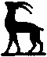

EDITORIAL GREDOS

Libera los Libros

Indice

LA FILOSOFÍA EN EL OCCIDENTE (GRIEGO) 3
CAPITULO VII - PITÁGORAS DE SAMOS 5
CAPÍTULO VIII - PARMÉNIDES DE ELEA 39
CAPÍTULO IX - ZENÓN DE ELEA 70
CAPÍTULO X - EMPÉDOCLES DE ACRAGAS 93
CAPÍTULO XI - FILOLAO DE CROTONA Y EL PITAGORISMO DEL SIGLO V 152

nota: si ud. no ve, a continuación de esta nota, la palabra “logos”, escrita en caracaters griegos, deberá instalar la fuente SPionic
lo/goj

LA FILOSOFÍA EN EL OCCIDENTE (GRIEGO)

Los dos primeros filósofos conocidos que enseñaron en las ciudades griegas del Sur de Italia fueron dos emigrantes de Jonia, Jenófanes y Pitágoras, que florecieron hacia el final del siglo vi a. C. Pero las filosofías que se desarrollaron en el Sur de Italia fueron, desde el principio, muy diferentes en sus motivos impulsores y en su Índole de las de los Milesios. Mientras que éstos se sintieron impulsados por una curiosidad intelectual y la insatisfacción con las viejas versiones mitológicas, en un intento por procurar una sistemática explicación física de los fenómenos físicos, el impulso subyacente al pitagorismo fue de orden religioso y los eleáticos Parménides y Zenón propusieron paradojas metafísicas que destruyeron, de raíz, la creencia en la existencia misma del mundo natural. El único pensador importante que continuó en Occidente la tradición Jonia de investigación sobre la naturaleza, de un modo similar a su espíritu, fue el filósofo siciliano Empédocles. A pesar de todo, experimentó una poderosa influencia tanto del pensamiento pitagórico como del de Parménides; su sistema está enmascarado por preocupaciones metafísicas y religiosas, así como por una imaginación audaz (por no decir fantástica), extraordinariamente personal.

Resulta tentador conjeturar que estas diferencias entre la filosofía griega occidental y la Jonia están en relación con diferencias en las condiciones sociales y políticas de la vida en estas partes tan distantes del mundo griego. El Sur de Italia y de Sicilia fue, ciertamente, la residencia de cultos mistéricos vinculados a la muerte y a la adoración de dioses del inframundo, mientras que este tipo de actividad religiosa tuvo escasa presencia en las ciudades de la costa ribereña de Jonia. Se ha sugerido que las ciudades occidentales eran inherentemente menos estables y que el compromiso de sus ciudadanos con los valores típicamente políticos de la polis griega estaba menos enraizado que en cualquier otra parte de Grecia (sin duda, la guerra entre los estados de Italia y Sicilia parece haber sido extraordinariamente encarnizada, hasta el punto de que originó deportaciones de poblaciones enteras y el arrasamiento total de sus moradas: la destrucción de Síbaris en el año 510 a.C. fue la más famosa de estas atrocidades). Cualquiera que sea la verdad de estas especulaciones, fue, en el Sur de Italia y no en Jonia, donde nacieron los elementos más distintivos de la moderna concepción de la filosofía. Pitágoras es el arquetipo del filósofo considerado como sabio, que enseña a los hombres el significado de la vida y de la muerte y Parménides es el fundador de la filosofía, entendida no como investigación de primer orden sobre la naturaleza de las cosas (lo que actualmente constituye la parcela de las ciencias naturales), sino como un estudio de segundo orden sobre lo que quiere decir el que algo exista, esté en movimiento o sea una pluralidad. Es significativo que, desde el principio, estas dos preocupaciones estuvieron asociadas a dos tipos muy diferentes de mentalidad, actitud que aún subsiste como característica de una misma denominación: la filosofía.

CAPITULO VII - PITÁGORAS DE SAMOS

LOS TESTIMONIOS

252 Platón República, 600 a-b (DK 14, 10)
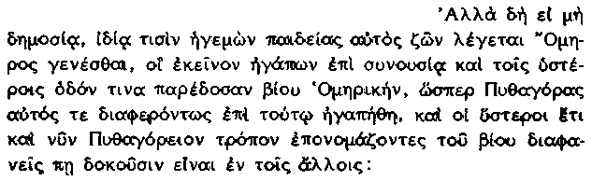

252 Pero ¿se dice, acaso, que Homero haya llegado a ser durante su vida, si no públicamente, sí al menos en su vida privada, guía de educación para quienes le amaban por su trato y que éstos hayan llegado a transmitir a ¡a posteridad un modo de vida homérico, como Pitágoras fue, por este motivo, particularmente amado y sus discípulos se destacan, de alguna manera, entre los demás, por haber mantenido hasta ahora un tenor de vida pitagórico?

253 Platón República, 530 d (DK 47 β 1)
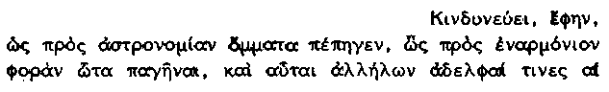

253 Parece, dije yo, que, así como los ojos están hechos para la astronomía, del mismo modo los oídos lo están para el movimiento harmónico y que éstas son ciencias hermanas entre sí, como dicen los pitagóricos y nosotros, Glaucón, concordamos con ellos.
Las citas 252 y 253, las únicas referencias de Platón a Pitágoras o los pitagóricos, nos muestran los dos aspectos del pitagorismo: el religioso-ético y el filosófico-científico. ¿Cuál fue la relación entre estos dos aspectos de la enseñanza pitagórica? ¿Surgieron ambos de la mente del propio Pitágoras? Estas cuestiones dominarán nuestra discusión en este capítulo y en el XI, al igual que han dominado el estudio del pitagorismo durante un siglo o más: sirvan de testimonio títulos como Mysticism and Science in the Pythagorean tradition de F. M. Cornford y Weisheit und Wissenschaft de Wal-ter Burkert (tenemos a nuestra disposición esta pieza maestra del saber clásico de postguerra en una traducción titulada con timidez Lore and Science in Ancient Pythagoreanism (Cambridge, Mass., 1972). La controversia se ha ido prolongando a causa de que las pruebas son insatisfactorias de un modo peculiar, por lo que debemos censurar ampliamente a Platón, aunque de un modo indirecto.

Merece destacarse que la metafísica del propio Platón está profundamente imbuida de ideas que reconocemos (aunque él no lo confiesa) como pitagóricas. El Fedón, e. g., recrea, con elocuencia, una mezcla, auténticamente pitagórica, de enseñanza escatológica sobre el destino del alma con una prescripción ética y religiosa y la coloca dentro del contexto pitagórico de una discusión entre amigos. (Burnet sugirió, con gran acierto, que "el Fedón está destinado, por así decirlo, a una comunidad pitagórica de Fliunte", EGP, 83 n. 1). Pero, precisamente porque Platón reelabora materiales pitagóricos, el historiador de la filosofía presocrática debe ser cauteloso, al usar el Fedón como testimonio de un pitagorismo de comienzos incluso del siglo iv a. C., excepto de la filosofía del propio Pitágoras. Sería un error al mismo tiempo e imposible, en cualquier caso, el no consentir que el Fedón y otros diálogos influencien nuestra imagen del primer pitagorismo.

Así como Platón colorea nuestra interpretación de Pitágoras, de la misma manera ha afectado y contagiado una gran parte de lo que se ha escrito y pensado sobre Pitágoras en la antigüedad. Una particular influencia tuvo el apoyo de Platón a las ideas nume-rológicas en el Timeo, el Filebo y, en las famosas, aunque oscuras, "doctrinas no escritas" (cf. al respecto e. g. W. D. Ross, Plato's Theory of Ideas (Oxford, 1951), capítulos ix-xvi). Estas ideas instauraron la moda de un estilo "pitagórico" para la metafísica dentro de la Academia. Sus discípulos la cultivaron de un modo más sincero que el propio Platón, a juzgar por la pseudo-platónica Epinomis por cuyo medio sabemos de los escritos de Espeusipo y Jenócrates. No tuvieron interés en distinguir sus propios desarrollos platonizantes de los principios pitagóricos de la doctrina de Pitágoras mismo. Su característico sello de platonismo no careció nunca, probablemente, de simpatizantes y lo renovaron, desde el siglo i a. C. en adelante, autores "neo-pitagóricos" como Moderato y Nu-menio. Esto es lo que la mayor parte de los autores de la era cristiana ofrecen como enseñanza auténticamente metafísica de los pitagóricos e incluso del propio Pitágoras (e. g. Sexto, adv. math. x, 248-309). Sólo Aristóteles mostró una enérgica resistencia a la interpretación platonista del pitagorismo en su propia imagen. Puso toda su atención en mostrar lo que representa un primitivo y confuso modo de pensar pitagórico y su notable diferencia respecto al platonismo que lo explota. Nos aproximaremos, con ponderación, a sus informaciones completas y relativamente objetivas sobre la metafísica y cosmología pitagóricas del siglo ν en el capítulo xi. En el presente capítulo, utilizaremos los fragmentos de sus monografías sobre los pitagóricos en lo tocante a su información acerca del propio Pitágoras y las doctrinas y tradiciones pitagóricas muy tempranas.

Pitágoras no escribió nada . De este hecho nació un vacío que se iba a llenar con un enorme cuerpo de literatura, carente de valor, en gran parte, como testimonio histórico de las doctrinas del propio Pitágoras. Incluía informaciones de la física pitagórica, de la teoría ética y política, así como de la metafísica, biografías de Pitágoras y algunas docenas de tratados (muchos aún existentes), cuya autoría fue adscrita al pitagorismo primitivo —aunque todos ellos (salvo algunos fragmentos de Filolao y Arquitas) son considerados hoy ficciones pseudónimas de origen posterior . De esta enorme cantidad de material, sólo las tres principales Vidas, escritas por Diógenes Laercio, Porfirio y Jámblico, serán objeto de nuestra consideración aquí. Son recortes y pastiches procedentes de la era cristiana, aunque contienen, junto con noticias sumamente crédulas, extractos o epítomes de autores del período 350-250 a. C., autores que tuvieron acceso a casi las tempranas tradiciones sobre Pitágoras y los pitagóricos: en particular, Aristoxeno, Dicearco y Timeo (quien está también representado en las fuentes históricas generales).

REFERENCIAS ANTIGUAS A PITÁGORAS

A la vista de la situación de los testimonios, es una suerte especial que subsista un buen número de referencias a Pitágoras y sus seguidores en autores del siglo v. Estas referencias ofrecen una imagen compuesta de tres elementos principales.

i) Dudosa reputación de sabio

255 Heráclito fr. 40. Dió-genes Laercio ix, 1
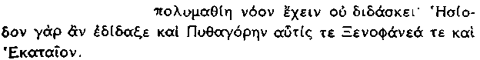

255 La plurisciencia no enseña a tener inteligencia; pues, de lo contrario, hubiera enseñado a Hesíodo, a Pitágoras, e incluso a Jenófanes y Hecateo.

256 Heráclito, fr. 129, Diógenes Laercio, viii 6
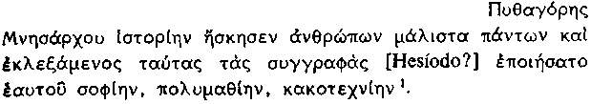

nota 1 al texto griego:

¹ En lugar de nuestra corrección ταύτα, los manuscritos registran tau/taj ta\j suggrafa/j "estos escritos". Pero es difícil imaginarse una referencia anterior a libros específicos; la frase no suena a Heráclito, destruye el ritmo de la sentencia y es dudoso que e)kleca/menoj pueda significar "hizo una selección de/a partir de", según se interpreta a partir de la lectura de los manuscritos. Es probable que las palabras procedan de un lector deseoso de encontrar una prueba de que Pitágoras escribió un libro. Léase tau=ta en el sentido de "estas cualidades", como una anticipación de σοφίην κτλ.

256 Pitágoras, hijo de Mnesarco, practico la investigación científica por encima de todos los hombres y, tras hacer una selección de estos escritos, se hizo su propia sabiduría, que fue, en realidad, diletantismo y extravagancia.

257 Heródoto iv, 95 (DK 14, 2)
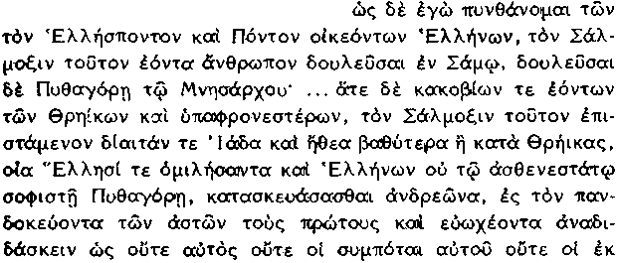

257 Según mis informaciones, procedentes de los griegos que viven en el Heles-ponto y en el mar Negro, este Salmoxis fue un esclavo en Samos, el esclavo, en realidad, de Pitágoras, hijo de Mnesarco. Los tracios vivían miserablemente y no eran muy inteligentes, mientras que este Salmoxis conoció el modo de vida jonio y sus costumbres más profundamente que los tracios, puesto que tuvo contacto con los griegos y, de entre los griegos, con Pitágoras, no el menos vigoroso de sus sabios. Se hizo construir un gran salón donde recibía y agasajaba a los principales ciudadanos y les enseñaba que ni él ni sus huéspedes ni ninguno de sus deseendientes iba a morir, sino que todos iban a ir a un lugar donde iban a sobrevivir para siempre e iban a poseer todos los bienes.

258 Ion fr. 4, Diógenes Laercio I, 120

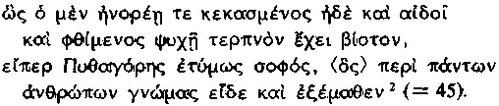

nota 2 al texto griego:
² Respecto a la corrección de los manuscritos e)tu/mwj o( sofo/j cf. F. H. Sandbach, PCPS N. S. 5 (1958-9), 36.

258 Ion de Quíos dice de él (Ferécides): "Así destacó en hombría y honor y, muerto, su alma disfruta de una plácida existencia, si fue, en verdad, sabio Pitágoras, quien, por encima de todos, conoció y enseñó las opiniones de los hombres".

En 256 se describe irónicamente a Pitágoras como un exponente ejemplar de la práctica ávida y crítica de la investigación característica de los intelectuales jonios y que Heráclito no desprecia (cf. fr. 35: "Los hombres que aman la sabiduría (φιλοσόφους) deben ser investigadores sobre muchas cosas"). Su investigación consistía simplemente en seleccionar y explotar, de un modo muy personal, las habilidades que encontraba en otros. El tercer elemento de la tríada, que le sirve de culmen, la bellaquería, socava, en mayor medida, el crédito de los dos primeros: su sabiduría era falsa, su plurisciencia carecía de inteligencia (255). ¿Sugiere la cita 256 que Pitágoras se hizo pasar por un practicante de i(stori/h, investigación, o fue considerado, en cualquier caso, bajo este prisma por el vulgo? O ¿proclamó, tal vez, que era un "amante de la sabiduría" (cf. de nuevo Heráclito fr. 35)?

Ión, que escribió en la mitad del siglo v, evoca, en 258, las palabras de Heráclito en 256. Parece más inclinado a considerar a Pitágoras como un verdadero sabio y a aceptar la doctrina de la otra vida, que le atribuye. También Heródoto alude a la cuestión de si Pitágoras fue un charlatán, debido tanto a su ambigua elección de palabras en 257 ("no el menos vigoroso de sus sabios") como al contexto del pasaje (que retrata a Salmoxis como un bribón).

Completamente distinto es el fervor de Empédocles:

259 Empédocles, fr. 129, Porfirio, Vida de Pitágoras 30
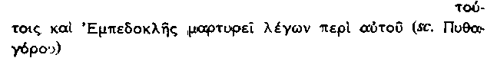

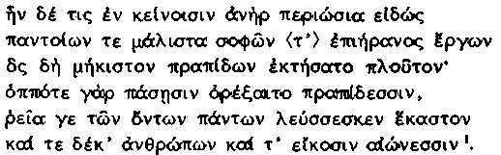

^{nota 1 al texto griego:}
¹ Los versos 2 y 3 han sido cambiados del orden de los manuscritos: cf. G. Zuntz, Persephone, 208.

259 También Empédocles confirma su testimonio, cuando dice de él: "Había entre aquellos un hombre de extraordinario conocimiento, sumamente experto en toda clase de obras sabias, que adquirió la máxima riqueza de sabiduría, pues siempre que ponía su máximo empeño, veía, con facilidad cada una de todas las cosas Que existen en diez e incluso veinte generaciones de hombres".

Empédocles, al igual que Heráclito, parece decir que no hubo tema del que Pitágoras no tuviera algo que decir y que sus métodos no fueron exclusivamente racionales o científicos. La frase "toda clase de obras sabias" sugiere que fue un hombre de unas habilidades y de una sagacidad prácticas, así corno un teórico. Veremos que este tema se desarrolla de un modo diferente en la literatura miraculosa sobre Pitágoras y en los testimonios de sus actividades en Crotona.

ii) Enseñanza sobre la reencarnación.

260 Jenófanes fr. 7, Diógenes Laercio viii, 36
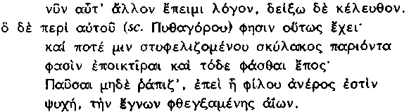

260 Sobre el tema de la reencarnación atestigua Jenófanes en una elegía, cuyo comienzo es: "Ahora paso a otro tema y mostraré el camino". Lo que dice sobre Pitágoras es como sigue: "Dicen que, al pasar en una ocasión junto a un cachorro que estaba siendo azotado, sintió compasión y dijo: "deja de apalearle, pues es el alma de un amigo la que he reconocido, al oír sus alaridos".

261 Heródoto ii, 123
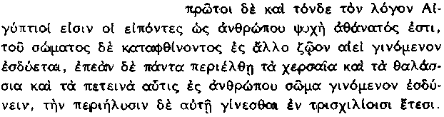

261 Los Egipcios son, además, los primeros que han sostenido la doctrina de que el alma del hombre es inmortal y de que, cuando el cuerpo perece, aquélla se introduce en otro animal que esté naciendo entonces y de que, después de haber completado el ciclo de todos los animales de tierra firme, de los del mar y de los volátiles, se reintroduce en el cuerpo de un hombre en el momento de nacer, y de que su ciclo se completa en un período de 3.000 años. Hay griegos que han adoptado esta doctrina, unos antes y otros mas tarde, como si fuera de su propia invención y, aunque conozco sus nombres, no los escribo.

Ninguno de estos textos cita el nombre de Pitágoras, pero es probable que se refieran a él, aunque es posible que Heródoto esté pensando en Empédocles también (cf. 401). La observación de Je-nófanes es una broma, mas, como advierte Barnes "la broma no tendría sentido, si su punto de mira no fuera un transmigracionista" (The Presocratic Philosophers i, 104). Heródoto atribuye la doctrina a los Egipcios; pero, mientras que la creencia en la reencarnación puede haber sido una importación foránea en Grecia (e. g., de la India, el Asia central o el sur de Rusia), la metempsícosis, a diferencia de la metamorfosis en forma de animal, no está atestiguada en los documentos o el arte egipcios: es frecuente que Heródoto postule un origen egipcio para casi todas las ideas y prácticas griegas.

Las citas 260 y 261, junto con la 258, hacen probable el hecho de que fuera Pitágoras mismo el que expresaba la doctrina de la reencarnación en términos de ψυχή, alma. El Fedón de Platón demuestra lo que podía ser una expresión tan elástica como ψυχή, que significa, a veces, "principio de vida", otras "mente" y, otras, "uno mismo". Pitágoras se refiere, con bastante claridad, al mismo esencial, a la persona, a la vez que explota el sentido de "principio de vida". Ión, en 258 (cf. 257) sugiere que Pitágoras imaginó un destino feliz para algunas almas humanas después de la muerte. Cómo esta idea se relacionó con la noción de un ciclo de transmigraciones y si se postuló también un Día de Juicio, son cuestiones que se considerarán mejor a la luz de ulteriores testimonios indirectos sobre la doctrina pitagórica (cf. pág. 343 infra).

iii) Asociación con cultos y escritos Órficos.

262 Clemente, Strom. i, 131 (DK 36 β 2; 15)
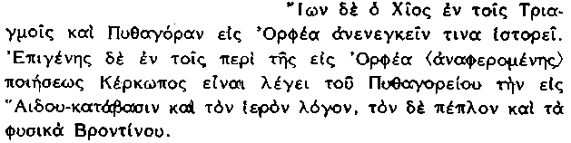

262 Ión de Quíos relata, en los Triples, que Pitágoras atribuyó también ciertos escritos a Orfeo. Pero Epigenes, en su obra sobre los poemas atribuidos a Orfeo, dice que el Descenso al Hades y los Relatos Sacros son obra de Cércope el Pitagórico y que el Peplo y la Física lo son de Brontino.

263 Heródoto ii, 81 (DK 14, 1)
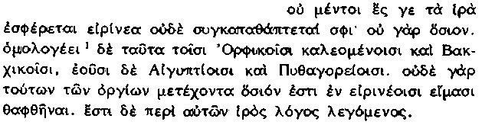

nota 1 al texto griego:
¹ Sobre el texto de la segunda oración véase Burkert, Lore, 127-8.

263 No se llevan, en cambio, artículos de lana a los templos, ni se les entierro con ellos; pues es impío. Estas prácticas concuerdan con los llamados Órficos y Báquicos, pero son egipcias y pitagóricas. Es impío, en efecto, que quien participa de estos ritos orgiásticos sea enterrado con vestidos de lana. Existe un relato sacro sobre este tema.

Hubo un número de "libros" órficos en los siglos v y iv a. C. (cf. Eurípides, Hipólito 953-4; Aristófanes, Ranas 1030-2; Platón, Rep. 364 e). Exponemos nuestro limitado conocimiento de estos poemas en el capítulo i § 4 supra. No hay duda de que se atribuyeron a Orfeo, con la intención de explotar la reputación de un poeta, de quien se cree que vivió antes de Homero. La paternidad literaria Pitagórica no es mucho más probable, pero, del fr. 262 podemos inferir que su contenido debió haber tenido alguna afinidad con la doctrina pitagórica .

La cita 263 demuestra que, en cuestiones de culto, debió existir también una considerable semejanza entre la práctica pitagórica y la considerada órfica. Es oscuro qué es lo que se consideraba como ritual "órfico", pero podemos afirmar con seguridad que el nombre de Orfeo se asoció a partir al menos del siglo ν en adelante, con la institución de ritos varios (teletai/) que incluían una iniciación en los misterios que describían los terrores del Hades y que tenían por objeto procurar un estado feliz a los iniciados antes y después de la muerte. Podemos suponer que Heródoto afirmó que no fue Orfeo, sino Pitágoras, que los tomaría prestados del culto egipcio, el que instituyó semejantes ritos.

Hubo, sin duda, diferencias entre los órficos y los pitagóricos. Los órficos, e. g., depositaban la autoridad de su doctrina en los libros, mientras que los Pitagóricos rehuían la palabra escrita. Los Pitagóricos constituían, sin duda, una secta (o sectas), mientras que la expresión "órficos" parece que designaba, por lo general, practicantes individuales de técnicas de purificación. En general, no se identifica tampoco a órficos y pitagóricos ni se les asocia íntimamente entre sí en los testimonios de los siglos v y iv. Es mejor probablemente pensar en movimientos religiosos diferentes que mutuamente se tomaron prestadas ideas y prácticas en una gran medida.

Podemos hacer algunas conjeturas sobre estos préstamos. Los órficos enseñaron que el cuerpo es una especie de prisión en la que está retenida el alma (σώζεται: de donde sw~ma) hasta que ha purgado sus penas (Platón, Crat. 400 b-c). Proclamaron que podían purificar y liberar a los hombres y a las ciudades de sus malas acciones (Platón, Rep. 363 c-e) por medios rituales. No comían ni sacrificaban animales y enseñaban a los hombres que se abstuvieran de derramar sangre (Eurípides, Hip. 952; Aristófanes, Ranas, 1032; Platón, Leyes, 782 c). Todas estas ideas y prácticas resuenan y encuentran eco en el primitivo pitagorismo. Los poemas órficos incluían, a su vez, cosmogonías elaboradas, compuestas, en parte, mediante la explotación de materiales hesiódicos y acuñadas en forma mítica (cf. págs. 49 ss.). Algunos de los acusmata pitagóricos revelan de nuevo señales de una especulación mitológica de este tipo.

CONTEXTO HISTÓRICO DE LA VIDA Y OBRA DE PITÁGORAS

Es hora de insertar este bosquejo de Pitágoras y su doctrina en el entramado histórico basado en testimonios posteriores.

(I) Aristoxeno sobre la vida de Pitágoras.

264 Aristoxeno, fr. 11 a Wehrli; Diógenes Laercio vih, 1 (DK 14, 8)
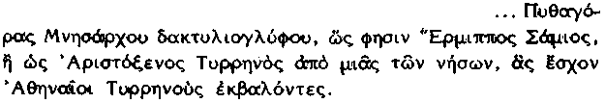

264 ...Pitágoras, hijo de Mnesarco, el grabador de anillos, un Samio (según dice Hermipo) o (según Aristoxeno) un Tirreno procedente de una de las islas que los atenienses ocuparon después de haber expulsado a los tirrenos.

265 Aristoxeno, fr. 14; Diógenes Laercio i, 118 (DK 14, 8)
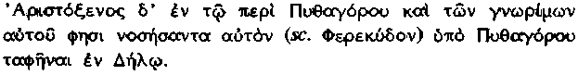

265 Pero, Aristoxeno, en su obra sobre Pitágoras y sus Asociados, dice que Ferécides enfermó y fue enterrado por Pitágoras en Délos.

266 Aristoxeno, fr. 16; Porfirio, Vida de Piíágoras 9 (DK 14,
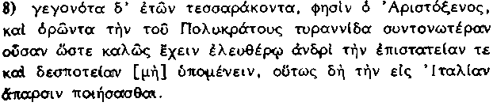

266 Aristoxeno dice que Pitágoras, a la edad de 40 años, al ver que la tiranía de Polícrates era demasiado presionante como para que un hombre libre pudiera resistir un sometimiento y despotismo semejante, emigró, por esta razón, a Italia.

267 Aristoxeno, fr. 18; Jámblico, Vida de Pitágoras 248-9 (DK 14, 16)
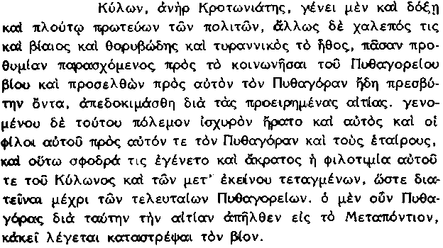

267 Cilón, un crotoniata, ciudadano destacado sobre los demás por su linaje, reputación y riqueza, de trato difícil, violento, turbulento y de carácter tiránico, puso todo su empeño en participar del modo de vida pitagórico y se acercó al mismo Pitágoras, cuando éste era ya un anciano, pero fue rechazado por los motivos mencionados. Ocurrido este hecho, él y sus amigos declararon una guerra encarnizada contra Pitágoras mismo y sus compañeros y tan excesiva e inmoderada fue la rivalidad del propio Cilón y sus partidarios que ésta continuó hasta la época de los últimos Pitagóricos. Por esta razón, Pitágoras se fue a Metaponte y se dice que murió allí.

Aristoxeno, un discípulo de Aristóteles, y experto en teoría musical, procedía de Tarento, ciudad en la que los Pitagóricos sobrevivieron con una tenacidad mayor que en cualquier otro lugar del sur de Italia y en la que Arquitas, el amigo de Platón, ejerció el liderato político por muchos años durante la primera mitad del siglo iv (Diógenes L. viii, 79). El mismo Aristoxeno conoció a muchos Pitagóricos de la "última generación", i. e., aquellos que trazaron una línea directa de sucesión hacia las comunidades Italianas expulsadas en el siglo ν (Dióg. L. vm, 46 (= 421); Jámbl. V. P. 251). Podemos suponer que se sirvió de la tradición oral conservada por ellos, así como de las reminiscencias de su padre Spintaro (Jámbl. V. P. 197).

Es imposible acreditar o refutar sus testimonios de las citas 264-7. Su mérito consiste en incluir, de una forma relativamente sucinta y creíble, la mayor parte de los detalles de la vida de Pitágoras que otros escritores expresan con una mayor elaboración. Ya hemos comentado la supuesta relación de Pitágoras con Ferécides (págs. 86 ss.). Más fidedigna es su conexión con Samos y su emigración durante la tiranía de Polícrates, emigración que duró, probablemente, desde 540-532 hasta cerca del año 522. (Una mayor precisión cronológica respecto a la biografía de Pitágoras es imposible: las conjeturas antiguas se contradicen entre sí y advienen complicadas por causa de una cronología detallada e implausible en lo tocante a sus pretendidos viajes al Este, e. g. Jámbl. V. P. 11-19.) Cretona era un afincamiento natural, por ser la ciudad más célebre del sur de Italia, distinguida por su serie de victorias Olímpicas. Pitágoras conoció, tal vez, al médico Democedes, miembro de la famosa "escuela" crotoniata de médicos (Heródoto iii, 125, 131-2). No cabe duda de que, durante la vida de Pitágoras, sus seguidores alcanzaron allí una gran influencia política y también una considerable impopularidad, aunque este hecho es minimizado por Aristoxeno, ávido de presentar a Pitágoras como enemigo de la tiranía. Aristoxeno atestigua también la extensión de la influencia Pitagórica o el control sobre otras ciudades del sur de Italia en el período del 500-450 (cuando Crotona, a juzgar por los testimonios de acuñación, era el estado más poderoso del área) y su definitiva destrucción (hacia 450; cf. Polibio ii, 39 y Walbank, ad loc.). Está informado, de un modo particularmente claro, del destino de los dos supervivientes de la catástrofe, Arquipo y Lisis:

268 Aristoxeno, fr. 18 (continuación), Jámblico, Vita Pythagorae 249-51 (DK 14, 16)
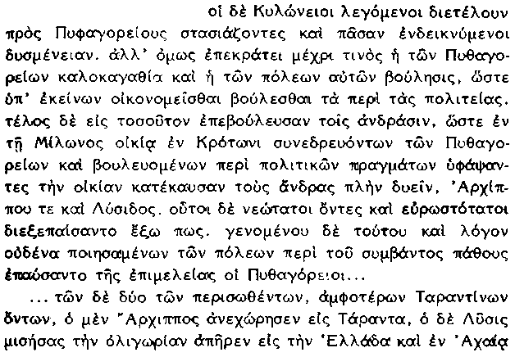
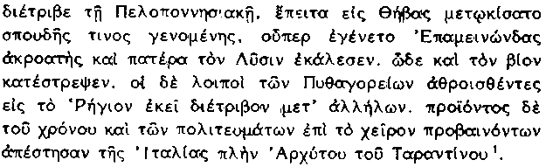

nota 1 al texto griego:
1 Para el texto de las dos últimas frases (que suponen una transposición del texto de los manuscritos), cf. K. von Fritz, Pythagorean Politics in Southern Italy, New york, 1940, 13, 103-4.

268 Los llamados Cilonios continuaron sus intrigas contra los Pitagóricos, demostrándoles toda clase de enemistad. Prevaleció, sin embargo, durante algún tiempo, la hombría de bien de los Pitagóricos y el deseo de las ciudades mismas porque sus asuntos fueran administrados por ellos. Mas los Cilonios terminaron por asechar contra ellos hasta el punto de que, cuando los Pitagóricos estaban manteniendo una reunión para deliberar sobre cuestiones políticas en casa de Milón en Crotona, prendieron fuego a la casa y quemaron a todos, salvo a dos, Arquito y Lisis, quienes consiguieron escapar, porque eran los más jóvenes y los más fuertes. Tras estos hechos y, dado que las ciudades no se preocuparon de la desgracia acontecida, los Pitagóricos abandonaron sus preocupaciones políticas... De los dos (ambos Tarenti-nos) que sobrevivieron, Arquipo regresó a Tárento, Lisis, en cambio, disgustado ante la indiferencia de las ciudades, se dirigió a Grecia y vivió, durante algún tiempo, en la Aquea Peloponesia; más tarde se fue a Tebas, donde había surgido un cierto interés por él. Allí se hizo discípulo suyo y le llamó "padre" Epaminondas. Allí murió también. Los demás Pitagóricos se reunieron en Regio y allí convivieron. Pero, con el paso del tiempo y el deterioro de la situación política, abandonaron Italia, excepto Arquitas de Tárento.

ii) Las actividades de Pitágoras en Crotona.

269 Justino ap. Pom. Trog. Hist. Phil. Epit. xx, 4, 1-2 y 5-8 Post haec Cro-toniensibus nulla virtutis exercitatio, milla armorum cura fuit. Ode-rant enim quae infeliciter sumpserant, mutassentque vitam luxuria, ni Pythagoras philosophus fuisset... Quibus ómnibus instructus Cro-tonam venit populumque in luxuriam lapsum auctoritate sua ad usum frugalitatis revocavit. Laudabat cotidie virtutem et vitia luxuriae ca-sumque civitatium ea peste perditarum enumerabat tantumque stu-dium ad frugalitatem multitudinis provocavit, ut aliquos ex his luxuriatos incredibile videretur. Matronarum quoque separatam a vi-ris doctrinam et puerorum a parentibus frequenter habuit.

269 Después de esto (sc. la batalla de Sagras) abandonaron su interés por las virtudes varoniles y la práctica de las armas. Comenzaron a odiar lo que habían emprendido con tan mala suerte y se habrían entregado a una vida licenciosa, si no hubiera sido por el filósofo Pitágoras... Equipado con toda su experiencia (sc. la sabiduría del Este y las leyes de Creta y de Esparta) vino a Crotona y, con su autoridad, hizo que el pueblo, que había caído en una vida de lujuria, retornara a la simplicidad. Alababa diariamente la virtud y relataba las depravaciones y el destino de las ciudades arruinadas por esta peste. Provocó en la multitud un entusiasmo tal por la simplicidad de vida que parecía increíble que algunos hubieran estado incursos en la lujuria. Enseñó, con frecuencia, a las mujeres separadamente de sus maridos y a los hijos sin la presencia de sus padres (Tr. según J. S. Morrison).

270 Dicearco fr. 33 Wehrli, Porfirio Vida de Pitágoras 18 (DK 14, 80)

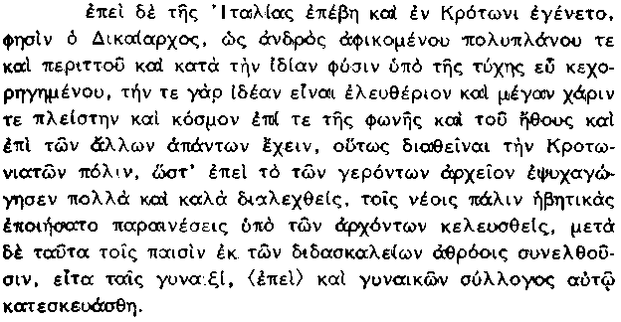

270 Dicearco dice que, cuando vino a Italia y llegó a Crotona, fue recibido como un hombre de notable poder y experiencia, debida a sus muchos viajes, y como un hombre bien dotado por la fortuna, en cuanto a sus rasgos personales. Tenía un aire libre y magnífico, su voz, su carácter y todas sus demás cualidades poseían gracia y harmonía en abundancia. Fue capaz, en consecuencia, de organizar la ciudad de Crotona de tal manera que, después de haber convencido con nobles discursos al consejo de los ancianos en el gobierno, a petición de éstos, hizo también las adecuadas exhortaciones a los jóvenes, se dirigió después a los niños, traídos desde las escuelas, y, por fin, a las mujeres, tras haber convocado también una reunión de las mismas.

Las citas 269 (procedente de Timeo, historiador siciliano del siglo iii) y 270 (tomada de Dicearco, otro discípulo de Aristóteles) suenan más a extractos de la Vida de San Pitágoras que a historia seria, aunque pueden contener núcleos de verdad. Una interpretación plausible implica que "a Pitágoras, cuando alcanza la cima de su poder y la reputación de un sofós, se le pide que presente inmediatamente sus credenciales al equivalente crotoniata del Areó-pago ateniense. Se le invita, a continuación, al igual que a Epiméni-des en Atenas, a que haga lo posible por restablecer la moral de la ciudad (débil, según Justino, tras la inesperada derrota en la batalla)" (J. S. Morrison, C. Q. N. S. 6 (1956), 144-5). Es difícil saber la interpretación que se puede dar a las pláticas que, según dice, dirigió posteriormente a los jóvenes, niños y mujeres. Tal vez, la anécdota "pueda... reflejar una organización social arcaica, al estilo de un club" (Burkert, Lore, 115). En cualquier caso, poca duda puede caber sobre el hecho de que se constituyó, en torno a Pitágo-ras, una sociedad o heteria de jóvenes:

271 Timeo fr. 13a Jacoby, Escol. in Plat. Fedro 279 c
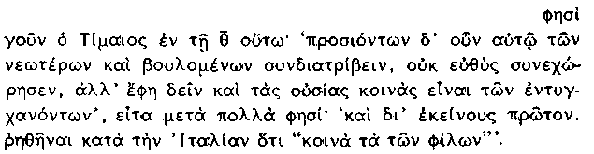

271 Timeo, en el libro III, dice así: "Cuando, pues, los más jóvenes se le acercaban y querían convivir con él, no aceptaba inmediatamente, sino que decía que era necesario que tuvieran sus propiedades en común con cualquiera que pudiera ser admitido como miembro". Después, tras muchas intervenciones, dice: "y, por causa de éstos, se dijo por primera vez en Italia: "comunes son los bienes de los amigos".

272 Justino ap. Pomp. Trog. Hist. Phil. Epit. xx, 4, 14 Sed CCC ex iuvenibus cum sodalicii iure sacramento quodam nexi sepa-ratam a ceteris civibus vitam exercerent, quasi coetum clandestinae coniurationis haberent, civitatem in se converterunt.

272 Porque 300 de los jóvenes, unidos mutuamente por un cierto juramento de fraternidad, vivían separados del resto de los ciudadanos, como si constituyeran una asociación de conjuración secreta, sometieron a la ciudad (sc. Cretona) a su control.

La referencia de Polibio a los συνέδρια "clubs", en varias ciudades de Italia (ii, 39, 1), sugiere que los Pitagóricos adquirieron poder en cualquier otro sitio, mediante procedimientos semejantes a los descritos en 272. La existencia de heterías como cuerpos religiosos entregados a un modo de vida particular y exclusivo contribuye a explicar fenómenos tan diversos como la forma y el contenido de los acusmata, que los adheridos, guardadores del secreto, eran los encargados de mantener, y los testimonios del ritual característicos de los Pitagóricos. Y él slogan koina\ ta\ tw~n fi/lwn ("comunes son los bienes de los amigos") halla resonancias en las anécdotas sobre la amistad Pitagórica de la que nos hablan Aristoxeno y otros (Jámbl. V. P. 233-7 = fr. 31 Wehrli; cf. e. g. V. P. 127, 239).

LEYENDAS MILAGROSAS

273 Aristóteles fr. 191 Rose; Elio, V. H. ii, 26 (DK 14, 7)
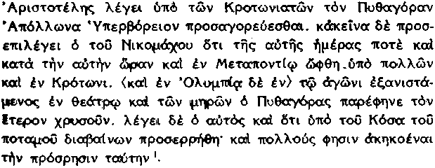

nota 1 del texto griego:
¹ Para el suplemento cf. V. H. iv, 17.

273 Aristóteles dice que Pitágoras fue llamado Apolo Hiperbóreo por los Cro-toniatas. El hijo de Nicómaco (i. e. Aristóteles) añade que Pitágoras fue visto por mucha gente, una vez, el mismo día y a la misma hora en Metaponto y en Crotona y que, cuando se levantó en el teatro de Olimpia durante los juegos, Pitágoras ense-ñό uno de sus muslos de oro. El mismo escritor dice que, cuando estaba atravesando el Cosa, el río le dirigió un saludo y que muchos oyeron la salutación (Tr. W. D. Ross).

274 Aristóteles fr. 191; Apolonio, Hist. Mir. 6 (DK 14, 7)
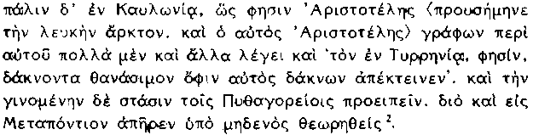

nota 2 del texto griego:
² Cf. Diels para la complementación, con la apoyatura en la comparación con Jámbl. V. P. 142.

274 Una vez más, en Caulonia, como dice Aristóteles, profetizó la llegada de una osa blanca, y Aristóteles también, además de otra mucha información sobre el, anade que, en Tírrenia, mató a dentelladas a una serpiente que le había herido de muerte y que predijo a los Pitagóricos la revuelta política que se aproximaba y que, por esta razón, se marchó a Metaponte, sin que nadie le viera (Tr. W. D. Ross).

Está claro que el éxito de Pitágoras no fue el de un simple mago u ocultista que sólo llama la atención del débil mental o del inseguro, sino que las citas 273-4 sugieren que alegó y, tal vez, poseyó un poder psíquico poco común. Desde la antigüedad se le comparó, sin duda, con diversos personajes visionarios de la edad arcaica tardía, tales como Aristeas, Abaris y Epiménides, a quien se creía poseedor de un número de hechos espirituales misteriosos, que incluían profecías, exhibiciones de poder sobre el mal, ayunos y desapariciones y reapariciones misteriosas. Es probable que su nombre se mezclara, en Metaponte, con el del exótico viajero Aristeas, a quien Heródoto conecta con la introducción del culto a Apolo el Hiperbóreo en esta ciudad (Heródoto iv, 15; cf. Burkert, Lore, 147 ss.). Esta clase de testimonios ha permitido que se llamara a Pitágoras, a veces, chamán. Pero, resulta dudoso que un caso histórico pueda considerarse como determinante de una influencia de culturas chamanistas del Asia central sobre la Grecia arcaica o determinar hasta qué punto una institución central para la vida de pueblos nómadas, políticamente primitivos, podría, en cualquier caso, iluminar las actividades de un sabio griego en la sociedad más compleja de una ciudad-estado rica y poderosa .

"acusmata"

Varios autores tardíos conservan colecciones de máximas, que exponen como partes de las doctrinas Pitagóricas. No hay duda de que fueron transmitidas verbalmente, según el nombre acusmata ("cosas oídas") indica. A los iniciados Pitagóricos se les exigía, probablemente, que las memorizaran, por cuanto que contenían un catecismo doctrinal y práctico. Su denominación alternativa sum-bola "contraseñas" o "señales" sugiere que les aseguraba el reconocimiento de su nueva situación de parte de sus compañeros y de los dioses de este mundo y del otro. Gran parte del material de nuestras colecciones contiene ciertamente una considerable antigüedad, aunque indeterminable: los acusmata eran ya objeto de erudita interpretación en el siglo iv, e. g. de parte de un Anaximandro de Mileto, conocido de Jenofonte (cf. Suda s. v. = DK 58 c 6; Jenofonte, Symp. 3, 6). Podemos, por tanto, otorgar un cierto crédito, pero no certeza, a la inclusión de algunos de estos textos, dedicados, en este capítulo, a la vida y pensamiento del propio Pitágoras.

i) Reglas de abstinencia.

275 Aristóteles fr. 195. Diógenes Laercio viII, 34-5 (DK 58 c 3)
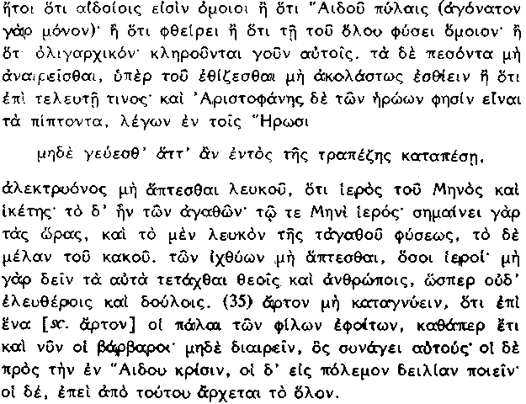

275 Aristóteles dice, en su obra Sobre los Pitagóricos, que Pitágoras prescribió la abstención de habas, o porque eran parecidas a ¡as partes pudendas, o porque se parecían a las puertas del Hades (pues ésta es la única planta que no tiene ángulos), o porque son destructoras, o porque son similares a la naturaleza del universo, o porque son oligárquicas (pues se usan en la elección del gobernante a sorteo). Se les prohibía recoger la comida caída de la mesa para acostumbrarles a comer con moderación, o porque tales hechos indicaban la muerte de alguien. También Aristófanes dice que las cosas que caen pertenecen a los héroes, cuando, en los Héroes, dice: "No pruebes lo que cae dentro de la mesa". No deben tocar a un gallo blanco, porque este animal está consagrado al Mes y es un suplicante y la suplica es una buena cosa. El gallo está consagrado al Mes, porque anuncia las horas; también lo blanco es de la naturaleza de lo bueno y lo negro de la naturaleza de lo malo. No debían tocar peces que estuvieran consagrados, porque no era correcto que a los dioses se sirvieran los mismos platos que a los hombres, como tampoco se hacía entre los hombres libres y los esclavos. No debían quebrar el pan (porque, sobre un pan, se encontraban los amigos en los tiempos antiguos, como todavía hoy hacen los bárbaros), ni tampoco deben dividir el pan que les une. Otros explican la norma, por referencia al juicio en el Hades. Otros dicen que la división causaría cobardía en la guerra; otros dan la explicación de que del pan comienza el universo (Tr. W. D. Ross).

Algunas de estas reglas (referentes a las habas, gallos, peces) parecen precauciones rituales, prescritas a los iniciados de varios cultos mistéricos griegos, cuando se preparaban para su participación en el rito. En otros casos (migas, panecillos), es dudoso que Aristóteles tenga razón en compararlas con creencias populares y prácticas bárbaras. En líneas generales, parece significativo que las explicaciones que ofrece sean tantas y tan diversas: los Pitagóricos tenían una mayor seguridad, probablemente, en las prohibiciones que debían respetar que en su racionalidad. Merece notarse, en particular, que las reglas de 275 no prescriben el vegetarianismo total, que es un corolario de la transmigración (cf. Diógenes L. viii, 19 (Aristóteles fr. 194), quien indica que sólo se prohibían partes concretas del cuerpo). No hay, de hecho, en el siglo v, prueba alguna de la renuncia Pitagórica al sacrificio animal, que fue el punto central de gran parte de la religión de la polis griega, en cuyos asuntos participaron tan destacadamente los Pitagóricos del sur de Italia. Los conflictos en los testimonios del siglo iv (DK 14, 9; 58 e) indican que iba a haber grandes controversias dentro del movimiento.

ii) Otras prohibiciones.

276 Aristóteles fr. 197, Porfirio Vida de Pitágoras 42 (DK 58 c 6)
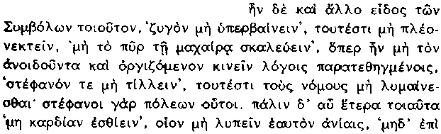

276 Había también otra clase de Símbolos , ilustrados como sigue: "no pases nunca por encima de una balanza", i. e., no seas codicioso; "no remuevas el fuego con una espada", i. e., no vejes con duras palabras a un hombre henchido de ira; "no deshojes la corona" i. e., no trasgredas las leyes, que son las coronas de las ciudades. O, de nuevo: "no comas el corazón", i. e., no te vejes a ti mismo con dolor; "no te sientes sobre una ración de trigo", i. e., no vivas en ociosidad; "cuando viajes, no te vuelvas atrás", i. e., cuando te estás muriendo, no te agarres a la vida (Ύτ. W. D. Ross).

Estos acusmata (la primera mitad de una larga enumeración conservada por Porfirio) suenan a sabiduría proverbial, aunque han sido seleccionados e interpretados con la mira puesta en una ética mucho más puritana que la que la mayor parte de los Griegos habría aceptado. Es obvio que jamás tuvieron la intención de que se les tomara al pie de la letra , pero alguno de los significados dados (e. g., los concernientes a las leyes, la vida y la muerte) reflejaban, con claridad, las preocupaciones Pitagóricas: es posible que las máximas así expuestas hayan tenido, en origen, un uso mucho más amplio.

iii) Número y harmonía.

277 Jámblico, Vida de Pitágoras 82 (DK 58 c 4)
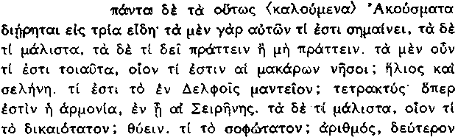
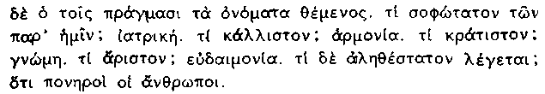

277 Todos los así llamados acusmata se dividen en tres clases: algunos indican lo que una cosa es, otros qué es lo más y otros qué es lo que se debe hacer o no hacer. Ejemplos de la clase ¿qué es? son ¿qué son las islas de los aventureros?: el sol y la luna. ¿Qué es el oráculo de Delfos?: la tetractys: que es la harmonía en la que cantan las Sirenas. Ejemplos de la clase "¿qué es lo más,..?" son: ¿qué es lo más justo? el sacrificar. ¿Qué es lo más sabio? el numero; pero después es el hombre que asignó nombres a las cosas. ¿Qué es la más sabia de las cosas en nuestro poder? la medicina. ¿Qué es lo más hermoso? la Harmonía. ¿Qué es lo más poderoso? el conocimiento. ¿Qué es lo mejor? la felicidad. ¿Cuál de las cosas gue se dicen es la más verdadera? que los hombres son perversos.

No se sabe quién fue, en origen, el autor de la triple clasificación, aunque los modernos estudiosos le otorgan la paternidad a Aristóteles. Ya hemos estudiado ejemplos de la tercera clase de Jám-blico (275-6). Los ejemplos de la segunda clase, a pesar de manifestar una forma tan antigua como la de la sabiduría popular, parecen muy influenciados por la filosofía posterior, tanto en su contenido, como en su terminología. Más claramente Pitagóricas son las ilustraciones de la clase ¿qué es? y, particularmente importante, la del oráculo deifico . La verdadera fuente de sabiduría es la tetractys, i. e., los cuatro primeros números naturales, a los que se concibe conexos en varias relaciones. El significado de la tetractys, al igual que la del oráculo, necesita interpretación (cf. Heráclito 244); hemos procurado una aproximación a su significado: a partir de estos cuatro números se pueden construir las razones harmónicas de la cuarta, la quinta y la octava (cf. el acusma sobre la hermosura) . La importancia capital de estas razones para los primitivos Pitagóricos podemos vislumbrarla en la referencia a las Sirenas, cuyo canto identifica Platón con la música de las esferas en las que se mueven los cuerpos celestes (Rep. 616 β - 617 e; cf. 449 infra). La harmonía o "concordancia" tenía para ellos un significado general, ciertamente cósmico.

Es muy verosímil que la doctrina de la harmonía y la razón numérica procediera del mismo Pitágoras. La aplicación de la teoría del número a la música era ciertamente una preocupación central de los Pitagóricos en la época de Platón y de Aristóteles; y resulta tentador considerar a Pitágoras como el pensador que estimuló la fascinación por la idea de la harmonía como un principio de orden en las cosas, principio que hallamos en filósofos tan distintos como Heráclito (207-9), Empédocles (especialmente 348-9, 366, 373-4, 388) y Filolao (424, 429). Un testimonio explícito de que Pitágoras descubrió que las relaciones musicales fundamentales con la octava podían representarse mediante una simple razón numérica se encuentra sólo en autores tardíos y poco fiables, que pueden, en última instancia, depender de Jenócrates (cf. fr. 9 Heinze, Porfirio, in Ptol. 30, 2 ss.), no creíble, por tanto. Aristoxeno asoció una demostración física de la idea (mediante el uso de discos de bronce), no a Pitágoras, sino a un Pitagórico de comienzos del siglo v, llamado Hipaso (cf. fr. 90 Wehrli, Escol. Platón, Fedro 108 d = DK 18, 12). Es probable que el conflicto testimonial en este punto tenga relación con una antigua división de opiniones entre los Pitagóricos respecto al origen del elemento científico o teórico en su tradición:

280 Jámblico, Comm. math. sc. págs. 76, 16-77, 2 Festa
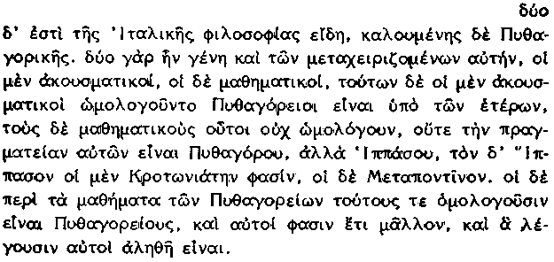

280 Dos son los tipos de filosofía Itálica, llamada Pitagórica. Pues dos fueron también las clases de sus practicantes, los acusmáticos y los matemáticos. (De ellos), los acusmáticos eran reconocidos como Pitagóricos por los demás, pero éstos no reconocían como tales a los matemáticos, ni que sus prácticas intelectuales procedieran de Pitágoras, sino de Hipaso. De éste, unos afirman que era de Crotona y otros de Metaponte. Los Pitagóricos que se ocupaban de las ciencias reconocían que los acusmáticos eran Pitagóricos y afirmaban que ellos mismos lo eran en grado aún mayor y que lo que ellos decían era la verdad.

Sigue una narración (que pretende proceder de los matemáticos) sobre la distinción inicial que los mismos Pitagóricos establecieron entre los mayores, actuantes en política, y que adoptaron el Pitagorismo simplemente como un modo de vida (hacían de los acusmata, sin duda, sus guías) y los más jóvenes, que mantenían una mayor ociosidad y disposición para el estudio. Sabemos que los matemáticos renegaron de Hipaso y atribuyeron a Pitágoras mismo la paternidad de la doctrina que los acusmáticos les negaban.

La pretensión de que la especulación Pitagórica sobre la música y el número surgió con Hipaso no es intrínsecamente plausible, pero no se habría postulado, de haber estado el nombre del propio Pitágoras tan íntimamente vinculado al (e. g.) descubrimiento de las razones harmónicas como a (e. g.) la creencia en la reencarnación. La siguiente estimación parece plausible: 1) Las razones numérica de las tres concordancias mencionadas en 279 eran conocidas ya en la época de Pitágoras, probablemente a partir de la observación de la diferencia de tono entre las cuerdas sometidas a la misma tensión y cuyas longitudes difieren según las razones en la tetractys. 2) Pitágoras confirió la aplicabilidad de estas razones a los intervalos musicales, dándole una gran significación general. 3) En consecuencia, un Pitagórico antiguo, como Hipaso, pudo haber tratado de encontrar pruebas nuevas e impresionantes de su aplicabilidad (de ahí la famosa leyenda del herrero harmonioso, e. g., Jámblico V. P., 115 ss., Macrobio, S. Scip. ii, 1, 9 ss.; cf. al respecto Burkert, Lore, 375-7).

El acusma sobre el oráculo deifico contiene una promesa mística de que el universo manifiesta orden y racionalidad. La doctrina es susceptible de un desarrollo tanto metafísico, cosmológico y matemático por parte de hombres cultos, como de una elaboración numerológica pueril por parte de los crédulos (sin que ambas clases de hombres se excluyan). La presencia de ambas tendencias en el pensamiento Pitagórico posterior es natural, sólo si la doctrina fue del propio Pitágoras.

iv) El destino del alma.

281 Aristóteles, fr. 196; Porfirio, Vida de Pitágoras 41 (DK 58 c 2)
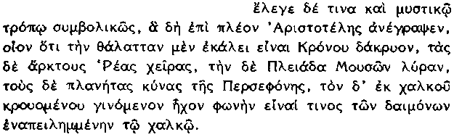

281 Pitágoras dijo algunas cosas de un modo místico y simbólico y Aristóteles recogió la mayor parte de ellas, e. g. que llamaba al mar lágrima de Krono, a las Osas manos de Rea, a las Pléyades lira de las Musas, a los planetas perros de Perséfone y al sonido que surgía del bronce golpeado la voz de un ser divino aprisionado en el bronce (Tr. W. D. Ross).

282 Aristóteles, fr. 196; Elio, V. P. iv, 17 (DK 58 c 2)
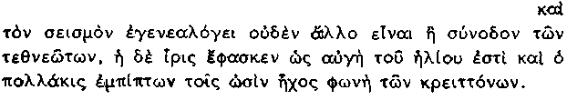

282 Decía que el origen de los seísmos no era más que una concurrencia de los muertos; el arco iris, el fulgor del sol, y el eco que a veces golpea en nuestros oídos, la voz de seres más poderosos (Tr. W. D. Ross).

283 Aristóteles de part. an. 94b 32-4 (DK 58 c 1)
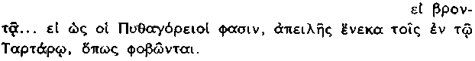

283 Sí truena —si es como dicen los Pitagóricos— es por causa de una amenaza a los que están en el Tártaro, para que tengan miedo.

Los iniciados Pitagóricos deben haber esperado conseguir la felicidad para su alma después de la muerte, debido a su conducta escrupulosa (275-6) y su superior entendimiento de la naturaleza de las cosas (cf. 277). Las citas 281-3 (en unión del acusma de 277 sobre las islas de los aventurados), al igual que gran parte de las máximas prácticas (cf. Jámblico V. P. 85), expresan pensamientos explícitos sobre la muerte y constituyen una sistemática interpretación racionalizadora del mito (incluso algunas remodelaciones de la nomenclatura de las constelaciones) ampliamente elaborada en pro de una escatología característica. Estructuran los personajes míticos y los sucesos como figuras del mundo natural de nuestro entorno, de un mundo que no se concibe realmente como naturaleza, sino como poblado de seres espirituales invisibles, empeñados en un drama de vida y de muerte. La totalidad de su esquema no nos resulta ahora completamente inteligible, pero sus puntos centrales son claramente el sol y la luna, lugar de descanso para los aventurados, y la región subterránea del infierno (cf. la escatología eleusiana del Himno a Deméter 480-2). Está también reflejada en un famoso epinicio que Píndaro escribió para Terón de Acraga (en Sicilia) en 476 a. C.:

284 Píndaro, Olímpicas ii, 56-77

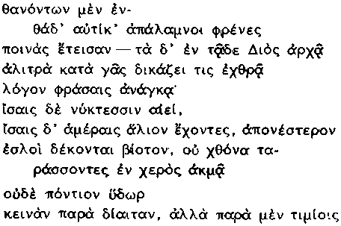
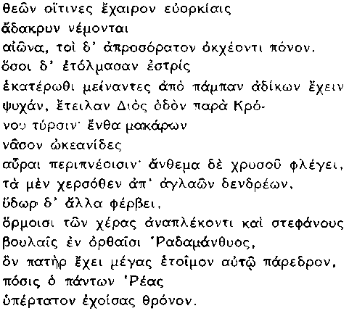

284 Los muertos, cuyas mentes son perversas, pagan inmediatamente su pena aquí (sc. sobre la tierra) —pero las faltas cometidas en el reino de Zeus son juzgadas bajo la tierra por quien pronuncia sentencia con odiosa necesidad. Los buenos, sobre quienes brilla el sol por siempre, con noches iguales y días iguales reciben una vida sin fatiga, sin vejar el suelo con la fuerza de sus manos, ni el agua del mar, a causa de aquel género de vida, mas cuantos se complacen en ser fieles a sus juramentos participan de una vida sin lágrimas junto a los dioses llenos de honor, mientras que los otros soportan una terrible fatiga. Cuantos por tres veces se atrevieron a mantener su alma pura de toda clase de maldades, mientras vivían en uno y otro mundo, atravesaron el camino de Zeus hacia la torre de Crono, donde las auras del Océano soplan en torno a ¡a Isla de los bienaventurados; y flores de oro brillan como el fuego, algunas sobre la orilla desde árboles resplandecientes, mientras que otras las nutre el agua; con guirnaldas entrelazan sus manos y con coronas, según los rectos consejos de Radamante, a quien sienta a su lado, a su disposición, el gran Padre, el esposo de Rea, que tiene el trono más alto que todos.

Este poema, al igual que el 410 infra, fue probablemente escrito para un Mecenas, de creencias claramente pitagóricas. Aunque subsiste una gran oscuridad respecto a la relación entre juicio, castigo y reencarnación, la cita 284, en unión de 281-3, sugiere que Pitágo-ras enseñó una escatología, según la cual: 1) el alma, después de la muerte, es sometida a un juicio divino; 2) sigue el castigo en el inframundo para los perversos (con la esperanza, tal vez, de una liberación final: 410); pero 3) hay un destino mejor para los buenos, quienes —si se mantienen libres de maldad en el mundo siguiente y en una reencarnación ulterior en éste— pueden, por fin, alcanzar las islas de los bienaventurados (cf. Platón, Gorg. 523 a-b).

conclusión

285 Porfirio, Vida de Pitágoras 19 (DK 14, 8a)
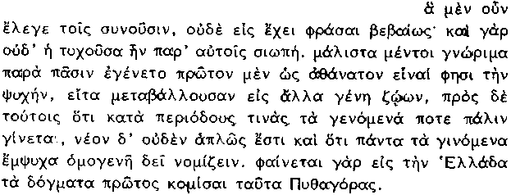

285 Lo que decía a sus compañeros nadie puede decirlo con seguridad; pues el silencio entre ellos no era el corriente. Sin embargo, todos llegaron a conocer que sostenía primero, que el alma es inmortal, segundo, que se transformaba en otra clase de seres vivos y también que los seres retornaban cada ciertos ciclos y que nada era absolutamente nuevo y, por fin, que todos los seres vivos debían considerarse emparentados. Parece que Pitágoras fue el primero en introducir estas creencias en Grecia.

La cita 285 (procedente probablemente de Dicearco) compendia un cuadro de la enseñanza de Pitágoras, que nuestro estudio de las fuentes ha confirmado, aunque descuida uno o dos puntos que nosotros hemos destacado (en particular, las ideas sobre el número y la harmonía) e incluye un aspecto poco mencionado, como el silencio Pitagórico (cf. Aristóteles fr. 192, DK 14, 7; Dióg. L. viii, 15) y la creencia en la recurrencia cíclica (cf. Eudemo ap. Simpl. in Phys. 732, 30, DK 58 β 34). Al igual que las demás fuentes no apunta ninguna de las razones que Pitágoras pudo haber aducido en apoyo de sus doctrinas. Como las demás fuentes, procura una escasa base para reconocer algo resueltamente filosófico o científico en el contenido de su pensamiento. Debemos concluir que Pitágo-ras no fue un filósofo, sino un líder religioso carismático. No obstante, su contribución al pensamiento griego, considerada en un sentido más amplio, fue original, atractiva y duradera.

CAPÍTULO VIII - PARMÉNIDES DE ELEA

FECHA Y VIDA

286 Platón, Parménides 127 a (DK 29 a 11)
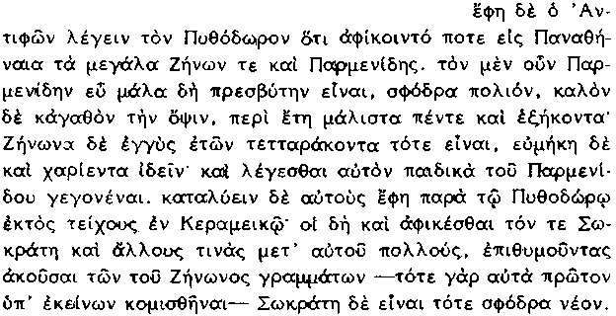

286 Según una noticia de Antifonle, Pitodoro dijo que Parménides y Zenón vinieron una vez a Atenas a las Grandes Panateneas. Parménides tenía muchos años —aproximadamente setenta y cinco—, estaba lleno de canas, pero tenía buen aspecto. Zenón contaba entonces cerca de cuarenta y era alto y agraciado; se decía que había sido su favorito. Se hospedaron en casa de Pitodoro, en el Cerámico, fuera de la muralla. Allá fueron Sócrates y otros muchos con él, deseosos de oír el tratado de Zenón —porque era ésta la primera vez que Parménides y Zenón lo habían llevado a Atenas—. Sócrates era por entonces muy joven.

Tanto si Parménides y Zenón visitaron o no Atenas alguna vez, y se encontraron allí con el joven Sócrates, no era necesario que Platón fuera tan preciso tocante a sus respectivas edades y el hecho de que aduzca estos detalles es una sugerencia de peso de que escribe con precisión cronológica. Sócrates tenía más de setenta años cuando se le dio muerte en el año 399 a. C, lo que quiere decir que nació en 470/469. Si suponemos que las palabras σφόδρα νέον, "muy joven", significan que tenía menos de veinte años, el encuentro pudo haber tenido lugar en el año 450 a. C. Estos cálculos sitúan el nacimiento de Parménides entre los años 515-510 a. C. aproximadamente y el de Zenón entre el 490-485. Es cierto que la fecha que da Diógenes, quien la tomó probablemente de Apolodoro, no se aproxima a estos cálculos; pero, como señala Burnet (EGP 170), "la fecha dada por Apolodoro se basa solamente en la de la fundación de Elea (540 a. C.), fecha que adoptó para el floruit de Jenófanes. Parménides nació este año, al igual que Zenón nació en el año del floruit de Parménides". A pesar de que un diálogo platónico tardío sea un testimonio poco satisfactorio para una datación cronológica, difícilmente puede dudarse de que es más fidedigno que el de Diógenes.

287 Diógenes Laercio ix, 21-3 (DK 28 a 1)
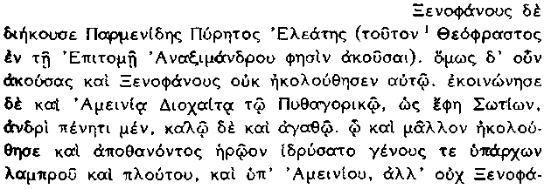
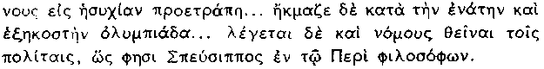

nota 1 del texto griego:
¹ La afirmación de Teofrasto debe haberse referido a Jenófanes, pero Dióge-nes escribe como si se tratara de Parménides.

287 Parménides de Elea, hijo de Pires, fue discípulo de Jenófanes (y éste, según Teofrasto en su Epítome, lo fue de Anaximandro). Pero, aunque fue discípulo de Jenófanes, no le siguió. Se asoció también, según dijo Soción, al Pitagórico Aminias, hijo de Dioquetes, varón pobre pero de hombría de bien, a quien prefirió seguir. Cuando Aminias murió, Jenófanes, descendiente de una familia distinguida y rica, le erigió un monumento. Fue Aminias y no Jenófanes quien le convirtió a la vida contemplativa... Alcanzó su floruit en la Olimpiada 69 (sc. 500 a. C.)... Se dice también que legisló para los ciudadanos de Elea, según afirma Espeusipo en su escrito Sobre los Filósofos.

Los otros detalles de esta información derivan probablemente de tradiciones antiguas, que es posible que sean verdaderas, en particular la anécdota minuciosa de Soción. Si fue un Pitagórico quien convirtió a Parménides a la filosofía, pocas son las huellas de que, en la época de la madurez de su pensamiento, continuara en él viva preocupación alguna por las ideas Pitagóricas, salvo, tal vez, su descripción del nacimiento como algo "odioso" (306) y la doctrina sobre el destino del alma, de la que nos habla Simplicio breve y alusivamente en relación con el fr. 13 (in Phys. 39, 18). La observación de que fue discípulo de Jenófanes la tomó Teofrasto de Aristóteles, quien, a su vez, pudo haberla tomado de una referencia, acaso no del todo seria, en el Sofista de Platón (cf. 163, con su discusión en págs. 243 ss.). Hay, sin duda, resonancias, no meramente verbales, de la teología (170 y 171) y de la epistemología (186-9) de Jenófanes en Parménides y es posible que su decisión de escribir su filosofía en hexámetros haya sido impulsada, en parte, por el ejemplo de Jenófanes, quien pasó la última etapa de su larga vida en Sicilia y en el sur de Italia.

EL POEMA HEXAMÉTRICO DE PARMÉNIDES

A Parménides se le atribuye un sólo "tratado" (Dióg. L. i, 16, DK 28 a 13). Fragmentos importantes de esta obra, un poema en hexámetros, subsisten gracias a Sexto Empírico, en gran medida (conservó el proemio) y a Simplicio (que transcribió amplios extractos en sus comentarios al de caelo y a la Física de Aristóteles, "debido a la rareza del tratado". Tanto los tratadistas antiguos como los modernos concuerdan en su baja estima de las dotes de escritor de Parménides. No tiene facilidad de dicción y su esfuerzo por constreñir sus nuevas ideas filosóficas, difíciles y sumamente abstractas, a una forma métrica, desemboca en una obscuridad constante, especialmente en su sintaxis. Los pasajes menos argumentativos de su poema, por otra parte, presentan una especie de tosca pomposidad.

Después del proemio, el poema se divide en dos partes. La primera expone "el corazón sin temblor de la Verdad persuasiva" (288, 29). Su argumento es radical y poderoso. Parménides proclama que, en cualquier investigación, hay dos y sólo dos posibilidades lógicamente coherentes, que son excluyentes —que el objeto de la investigación existe o que no existe. Basándose en la epistemología, rechaza la segunda alternativa por ininteligible. Se dedica, después, a denostar a los mortales corrientes, porque sus creencias demuestran que no escogen entre las dos vías "es" y "no es", sino que siguen ambas sin discriminación. En la sección final de esta primera parte explora el camino seguro, "es" y prueba, en un tour de force sorprendentemente deductivo, que, si algo existe, no puede llegar al ser o perecer, cambiar o moverse, ni estar sometido a imperfección alguna. Sus argumentos y conclusiones paradójicas ejercieron una poderosa influencia sobre la filosofía griega posterior; su método y su impacto se han comparado, con razón, con los del cogito de Descartes.

La metafísica y epistemología de Parménides no dejan lugar alguno a cosmologías como las que habían modelado sus precursores jonios, ni tampoco a la más mínima creencia en el mundo que nuestros sentidos manifiestan. En la segunda parte del poema (del que subsiste una menor parte), sin embargo, informa de "las opiniones de los mortales, en las que no hay verdadera creencia". El estado y el motivo de este aserto son obscuros.

EL PROEMIO

288 Fr. 1 (Sexto adv. math. vii, 3 (versos 1-30) Simplicio de caelo 557, 25 ss. (versos 28-32))

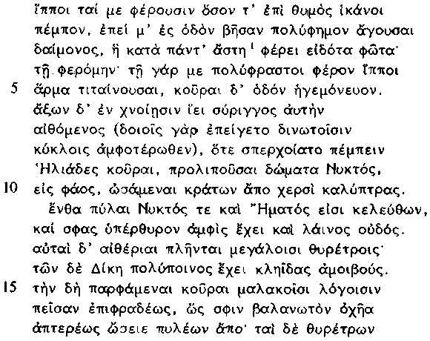
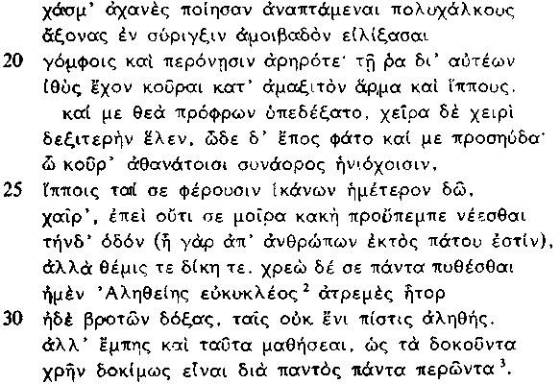

notas 1, 2 y 3 al texto griego:
¹ Sobre la lectura conjetural a/)sth cf. A. H. Coxon, CQ N. S. 18 (1968), 69; A. P. D. Mourelatos, the Route of Parmenides (New Haven, Conn. 1970), 22 n. 31.
² eu)kukle/oj Simplicio, defendido por Diels, Parmenides Lehrgedicht (Berlín, 1897), 54-7; eu)pei qe/oj Sexto (lectio facilior) tiene algunos defensores modernos, e. g. Mourelatos, Route, 154-7.

³ perw~nta Simpl. A; per o)/nta DEF.

288 Las yeguas que me transportaban me llevaron tan lejos cuanto mi ánimo podría desear, cuando, en su conducción, me pusieron en el famosísimo camino de la diosa, que guía al hombre que sabe a través de todas las ciudades. Por este camino era yo llevado; pues por él me acarreaban las hábiles yeguas que tiraban del carro, mientras unas doncellas mostraban el camino. Y el eje rechinaba en los cubos de las ruedas ardiente, pues lo presionaban fuertemente a uno y otro lado dos ruedas bien torneadas, cuando las hijas del Sol, después de abandonar la morada de la Noche y quitados los velos de sus cabezas con sus manos, se apresuraron a llevarme a la luz. Allí están las puertas de los caminos de la Noche y del Día, que sostienen arriba un dintel y abajo un umbral de piedra. Elevadas en el aire, se cierran con grandes puertas y la Justicia, pródiga en castigos, guarda sus llaves alternativas. Rogándole las doncellas con suaves palabras, hábilmente la convencieron de que les desatara rápidamente de las puertas el fiador del cerrojo; y éstas, tras hacer girar alternativamente sobre sus goznes los ejes de bronce, provistos de remaches y clavos, originaron, al abrirse, una inmensa abertura. A su través, en derechura, conducían las doncellas el carro y las yeguas por un ancho camino.
Y la diosa me recibió benévola, cogió mi mano derecha con la suya y me habló con estas palabras: "Oh joven, compañero de inmortales aurigas, que llegas a nuestra morada con las yeguas que te transportan, salve, pues no es mal hado el que te impulsó a seguir este camino, que está fuera del trillado sendero de los hombres, sino el derecho y la justicia. Es preciso que te aprendas todo, tanto el imperturbable corazón de la Verdad bien redonda, como las opiniones de los mortales, en las que no hay verdadera creencia. Sin embargo aprenderás también cómo lo que se cree debería ser aceptable, porque penetra totalmente todas las cosas".

El objetivo principal de Parménides en estos versos está en reclamar el conocimiento de una verdad no alcanzada por la clase normal de los mortales. Su reclamación aparece dramáticamente expresada por medio de motivos procedentes, en gran medida, de Homero y de Hesíodo, con hermanamiento de dicción y metro. Se ha sugerido, a veces, que su viaje hacia la diosa evoca los viajes mágicos de los chamanes. Pero, como antes hemos sugerido (págs. 332 s.) es dudosa la existencia de una tradición chamanista en la Grecia antigua. Sexto, a quien siguen muchos estudiosos modernos, interpretó el viaje como una alegoría de iluminación, como un tránsito de la ignorancia de la Noche al conocimiento de la Luz. Pero Parménides empieza ya su viaje en una llamarada de luz, como es propio de quien "conoce". El aspecto central de la narración está sugerido, más bien, por el obstáculo que tiene que pasar y por el lugar al que ha de llegar, los dos hechos (aparte de la descripción del carro y de su movimiento) en los que el poeta piensa. Parménides trata de abandonar el mundo familiar de la experiencia en el que la noche y el día alternan, alternancia gobernada —como habría admitido también Anaximandro— por la ley o "justicia". Los sustituye por una vía de pensamiento ("una gran vía") que conduce a una comprensión transcendente de la verdad sin cambio y a la de la opinión humana. No menos importante es su mensaje acerca del obstáculo para la consecución de esta meta: la barrera que impide escapar de la mortal opinión es formidable, pero cede el paso a una "discusión moderada".

Los motivos de las puertas del Día y de la Noche y de la revelación divina, modelados sobre materiales de la Teogonía de Hesíodo, están bien elegidos para expresar tanto el hiato inmenso que, en opinión de Parménides, separa la investigación racional del entendimiento común de los hombres, como la inesperabilidad de lo que su propia razón le ha descubierto (cf. para ambos puntos Heráclito, e. g. 205, 206, 210). La revelación religiosa sugiere la gran seriedad de la filosofía y una llamada a la autoridad —una autoridad, sin embargo, no sin controversia—: "Juzga con la razón mi refutación envuelta en disputa" dice la diosa más tarde (294). Es evidente que Parménides pretende desafiar la autoridad magistral de Hesíodo y concuerda con Jenófanes en que la poesía tiene una responsabilidad demasiado solemne como para que se la deje en manos del mito.

289 Fr. 5, Proclo, in Parm. I 708, 16 Cousin
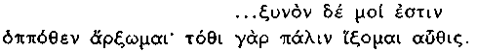

289 Me es igual donde comience; pues volveré de nuevo allí con el tiempo.

El 289 encaja claramente después de 288 e inmediatamente antes de 291, al menos si se interpreta que todas sus pruebas de 296-9 se inclinan, como punto de partida común, por la elección especificada en 291 (cf. también 294).

LA VERDAD

i) La elección.

291 Fr. 2, Proclo, in Tim. i, 345, 18; Simplicio, in Phys. 116, 28 (versos 3-8)
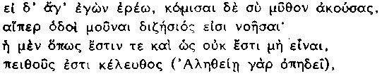
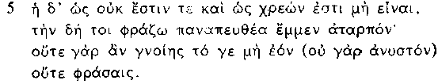

291 Pues bien, yo te diré (y tú, tras oír mi relato, llévatelo contigo) las únicas vías de investigación pensables. La una, que es y que le es imposible no ser, es el camino de la persuasión (porque acompaña a la Verdad); la otra, que no es y que le es necesario no ser, ésta, te lo aseguro, es una vía totalmente indiscernible; pues no podrías conocer lo no ente (es imposible) ni expresarlo.

La diosa comienza con la especificación de las dos únicas vías de investigación que deberían contemplarse. Se supone, evidentemente, que son lógicamente excluyentes: si escoges la una, dejas consecuentemente de seguir la otra y no es menos claro que son excluyentes, porque son contradictorias (cf. 296, 16: "la decisión sobre ello está en que: ello es o ello no es") . ¿Qué es el "ello" que nuestra traducción supone como sujeto gramatical del verbo estin de Parménides? Presumiblemente, un objeto cualquiera de investigación en cualquier investigación se debe suponer que el objeto es o que no es. La interpretación misma de estin, traducido, en este caso, toscamente, pero con neutralidad por "es", es más difícil. Las dos paráfrasis obvias son la existencial ("existe") y la predicativa ("es (algo u otro)"). Para intentar tomar una decisión por una u otra, necesitamos considerar los argumentos en que estin tiene una mayor prominencia, en particular el argumento contra la vía negativa de investigación en los versos 5-8 de 291.

La consideración de este argumento no es, por desgracia, decisiva. Resulta imposible, sin duda, conocer o mostrar lo que no existe: nadie puede conocer a Mr. Pickwick o mostrárselo a cualquier otro. Pero una lectura predicativa de la premisa de Parménides es también plausible: parece imposible conocer o mostrar lo que no es algo u otra cosa, i. e. lo que no posee atributos y no tiene predicados verdaderos. Más claro es 296, 5-21, donde una premisa análoga —"no puede decirse ni pensarse lo que no es", versos 5-9— se utiliza, para argüir contra la posibilidad del llegar a ser o del perecer. La cuestión que plantea Parménides consiste en que, si algo llega al ser, ha debido no existir anteriormente —y entonces, habría sido verdad decir de ello "no es"; pero la premisa prohibe afirmar precisamente esto y, por tanto, puede ser no llegar a ser. Ahora bien, "llegar a ser" en este contexto equivale plenamente a "llegar a existir" y, en consecuencia, "no es" significa aquí "no existe".

En 296, 10, sin embargo, Parménides pasa inmediatamente a referirse a lo que no existe (en hipótesis, naturalmente) con la calificación de "la nada" (cf. 293, 2). Esto sugiere que interpreta la no-existencia como que no es nada en absoluto, i. e. carente de atributos y que existir es, por tanto, para él "ser una cosa u otra" en efecto. Cuando, más tarde, (e. g. 297, 22-5; 299, 46-8) emplea el participio eon, "ente", es mucho más fácil interpretarlo como "realidad" o "lo real" que como mero indicador de existencia. Lo que otorga realidad a algo es, sin duda, lo que posee algún predicado verdadero (e. g. "ocupa espacio"). Si esta línea de interpretación es correcta, el uso parmenídeo de estin es simultáneamente existencial y predicativo (como sostuvo KR), pero no están mezclados por esta razón (como concluyó KR).

De la incognoscibilidad de lo que no existe concluye directamente Parménides que la vía negativa es "indiscernible", i. e. que una declaración existencial negativa no expresa un pensamiento claro. Podríamos exponer la cuestión de esta manera: "escojamos cualquier objeto de investigación (e. g. Mr. Pickwick). En este caso, la proposición "Mr. Pickwick no existe" deja de expresar un pensamiento genuino. Porque, si fuera un pensamiento genuino, debería haber sido posible conocer su sujeto, Mr. Pickwick; pero, esta posibilidad no se logra más que si Mr. Pickwick existe —que es lo que niega la proposición precisamente—". Esta línea de argumentación ha atraído poderosamente, de una u otra manera, a muchos filósofos, desde Platón hasta Russell. Su conclusión es paradójica, pero, como todas las buenas paradojas, nos fuerza a examinar, con mayor profundidad, nuestra comprensión de los conceptos utilizados —particularmente, en este caso, las relaciones entre significado, referencia y existencia .

ii) Error humano.

293 Fr. 6, Simplicio in Phys. 86, 27-8; 117, 4-13
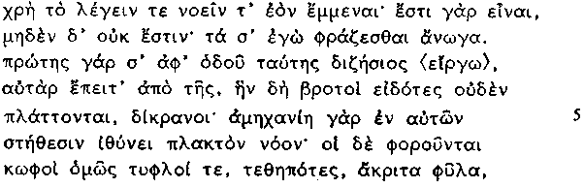
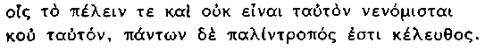

293 Lo que puede decirse y pensarse debe ser, pues es ser, pero la nada no es. Esto es lo que te ordeno que consideres, pues esta es la primera vía de investigación de la que intento apartarte y después de aquella por la que los hombres ignorantes vagan, dicéfalos; pues la incapacidad guía en su pecho el pensamiento errante; son arrastrados, sordos y ciegos a la vez, estupefactos, gentes sin juicio, que creen que ser y no ser son lo mismo y no lo mismo; el camino que todos ellos siguen es regresivo.

El compendio de Parménides contra la vía negativa en este caso (versos 1-3), que dice, en efecto, que cualquier objeto de pensamiento debe ser un objeto real, confirma a pesar de su oscuridad, que su rechazo de "no es" se debe a su preocupación por el contenido posible de un pensamiento genuino. Sigue una advertencia contra una segunda vía errada, identificada como la vía de investigación que siguen los mortales. Esta tercera vía no se menciona en 291 y no es difícil averiguar por qué. La diosa estaba especificando, en esa cita, alternativas lógicamente coherentes entre lo que un investigador racional debe decidir. La tercera vía es simplemente el camino, en el que uno se encontrará incurso, si, al igual que la generalidad de los mortales, no toma esta decisión (293, 7), por causa del fracaso en el uso de las facultades críticas (293, 6-7). Resultará que uno dice o implica tanto que una cosa es como que no es (e. g. mediante la aceptación del cambio y de la llegada a la existencia); y, así, uno vagará desvalido desde una de las vías diferenciadas en 291 a la otra y, por tanto, los pasos serán "regresivos", i. e. contradictorios. Uno reconocerá, naturalmente, que "es" y "no es" no son lo mismo, pero, por errar en la decisión entre ellos, se les tratará como si fueran lo mismo.

A la cita 293 seguía probablemente, después de un intervalo, un fragmento, en el que la diosa pide a Parménides que se decida (al contrario de los mortales repudiados en 293) por la refutación de la segunda vía:

294 Fr. 7, Platón, Sofista 242 a (versos 1-2); Sexto, adv. math. vii, 114 (versos 2-6)
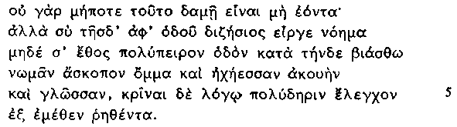

294 Pues nunca se probará que los no entes sean; mas tu aparta tu pensamiento de esta vía de investigación y no permitas que el hábito, hijo de la mucha experiencia, te obligue a dirigirte por este camino, forzándote a usar una mirada vacilante o un oído y una lengua plenos de sonido sin sentido, sino que juzga racionalmente la muy discutida refutación dicha por mí.

iii) Signos de verdad.

295 Fr. 8, 1-4, Simplicio, in Phys. 78, 5; 145, 1
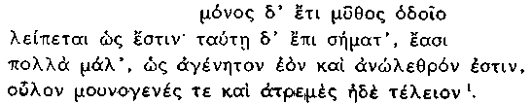

nota 1 del texto griego:
¹ h)d' a)te/leston Simplicio: para la corrección cf. G. E. L. Owen en Studies in Presocratic Philosophy II, ed. R. E. Ellen and D. J. Furley (Londres, 1975), 76-7, quien también rechaza, con razones convincentes, la lectura de KR (tomada de DK): e)/sti ga\r ou)lomele/j te kai\ a)treme/j... (Plutarco).

295 Permanece aún una sola versión de una vía: que es. En ella hay muchos signos de que, por ser ingénito, es también imperecedero, entero, monogénito, inmóvil y perfecto.

Si debemos huir de la vía "no es", nuestra única esperanza investigadora reside en seguir la vía "es". Podría parecer, a primera vista, que, si nos adherimos a esta alternativa, se nos abren ilimitadas posibilidades de exploración: la exigencia de que cualquier objeto de investigación exista parece imponer apenas restricción alguna a lo que podemos ser capaces de descubrir sobre él, y el argumento de que lo que puede ser pensado debe existir (293, 1-2) hace parecer que el número de posibles objetos de investigación es inmenso y que incluiría lo mismo centauros y quimeras, que ratas y restaurantes. Pero, a lo largo de sólo 49 versos, logra reducir Parménides esta infinitud de posibilidades a solamente una. Porque los "signos" programáticamente enumerados en 295, constituyen, de hecho, requisitos formales ulteriores que cualquier objeto de investigación debe cumplir y éstos imponen grandes restricciones (obsérvese la metáfora de las cadenas en 296 y 298 infra) a la interpretación de lo que es compatible con el afirmar de algo que existe. La conclusión, que el argumento subsiguiente de Parménides impone a estas exigencias, es una forma de monismo: trasluce, con claridad, que lo que es debe tener uno y el mismo carácter y es dudoso que algo pueda tener, en efecto, este carácter, salvo la realidad como un todo.

ii) (a) Ingénito e imperecedero.

296 Fr. 8, 5-21, Simplicio, in Phys. 78, 5; 145, 5 (continuación de 295)
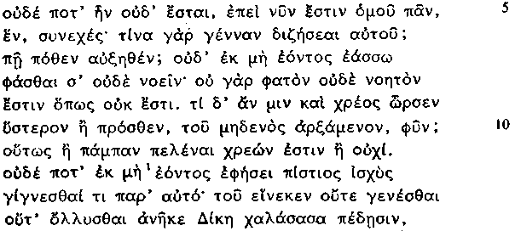

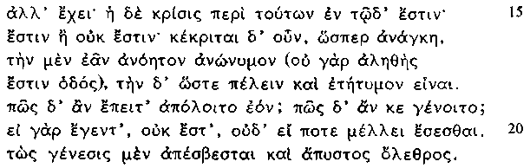

nota 1 al texto griego:
¹ Muchos estudiosos siguen a Karsten y Reinhardt en la corrección mh/ por tou=.

296 Ni nunca fue ni será, puesto que es ahora, todo entero, uno, continuo. Pues ¿qué nacimiento podrías encontrarle? ¿cómo y de dónde se acreció? No te permitiré que digas ni pienses de "lo no ente", porque no es decible ni pensable lo que no es. Pues, ¿qué necesidad le habría impulsado a nacer después más bien que antes, si procediera de la nada? Por tanto, es necesario que sea completamente o no sea en absoluto. Ni la fuerza de la convicción permitirá jamás que de lo no-ente nazca algo además de ello. Por eso, la Justicia no afloja sus cadenas para permitir que nazca o que perezca, sino que las mantiene firmes; la decisión sobre estas cosas se basa en esto: es o no es. Pero se ha decidido, como es necesario, abandonar una vía por impensable y sin nombre (pues no es el verdadero camino) y que la otra es y es genuina. Y ¿cómo podría lo que es ser en el futuro? ¿Cómo podría llegar al ser? Pues, si llegó a ser, no es, ni es, si alguna vez va a llegar a ser. Por tanto, queda extinto el nacimiento y la destrucción es inaudita.

Estos versos (como la conclusión, verso 21, muestra) pretenden probar que lo que es no llega a ser ni perece . Parménides se limita a lanzar argumentos explícitos sólo contra el llegar al ser, porque supone, obviamente, que podría elaborarse una acción paralela contra el perecer, por paridad de razonamiento. Adelanta dos consideraciones principales, correspondientes a la doble pregunta "¿cómo y de dónde se acreció"? (v. 7). Supone que la única respuesta razonable a "¿de dónde?" sería: "de lo no existente", respuesta que rechaza, por haberla excluido ya en su argumentación contra "no es" (vv. 7-9). Para su tratamiento de "¿cómo?" apela al Principio de Razón Suficiente. Supone que todo lo que llega a ser debe contener en sí algún principio de desarrollo ("necesidad", χρέος) suficiente que explique su generación. Pero, si algo no existe ¿cómo puede contener un principio semejante?

iii) (b) Uno y continuo.

297 Fr. 8, 22-5, Simplicio, in Phys. 144, 29 (continuación de 296)
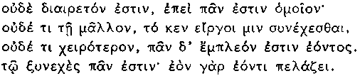

297 Ni está dividido, pues es todo igual; ni hay más aquí, esto impediría que fuese continuo, ni menos allí, sino que está todo lleno de ente. Por tanto, es todo continuo, pues lo ente toca a lo ente.

¿Piensa Parménides aquí en una continuidad espacial o temporal? No hay duda de que quiere decir que lo que es es continuo en cualquier dimensión que ocupe; pero es probable que la cita 296 haya negado que existe en el tiempo. ¿Consiste la cuestión simplemente en que cualquier objeto de investigación debe caracterizarse por una continuidad interna, o manifiesta Parménides una mayor ambición, postulando que toda realidad es una? Resulta difícil resistirse a la impresión de que aspira a la tesis más fuerte, aunque no está claro por qué se encuentra justificado para afirmarlo (tal vez se apoyara, e. g. en la identidad de los indiscernibles: no hay base para distinguir algo que es de cualquier otra cosa que no es. La misma ambigüedad afecta a 298 y 299 y merecen el mismo veredicto.

iii) (c) Invariable.

298 Fr. 8, 26-31, Simplicio, in Phys. 145, 27 (continuación de 297)
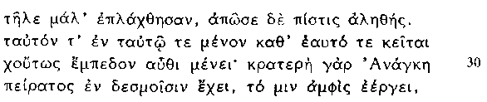

298 Mas inmutable dentro de los límites de poderosas cadenas existe sin comienzo ni fin, puesto que el nacimiento y la destrucción han sido apartados muy lejos y la verdadera creencia los rechazó. Igual a sí mismo y en el mismo lugar está por sí mismo y así quedará firme donde está; pues la poderosa Necesidad lo mantiene dentro de las cadenas de un límite que por todas partes lo aprisiona.

Los versos 26-8 sugieren la siguiente argumentación:

(1) Es imposible que lo que es llegue a ser o perezca. Por tanto, (2) existe sin cambio dentro de las ataduras de un límite.

Es, pues, natural que interpretemos los vv. 29-31 como una expresión más enfática del contenido de (2). Interpretado así, indican una inferencia más compleja desde (1), por tanto:

(2a) está contenido dentro de las ataduras de un límite que lo aprisiona por todas partes. En consecuencia,

(2b) permanece el mismo y en el mismo lugar y sigue estando por sí mismo.

Es obscura la noción que del limite expresa aquí Parménides. Lo más fácil es entenderlo como un límite espacial y, en ese caso, (2b) adviene inteligible a partir de (2a). Pero, ¿por qué, según esta interpretación, (2a) tendría que deducirse de (1)? Tal vez, "dentro de los límites" sea, más bien, un modo metafórico de hablar de determinación.

En este caso, Parménides estaría diciendo, en (2a), que lo que es no tiene potencialidad para ser diferente —en cualquier tiempo o en cualquier respecto— de lo que es en el presente.

iii) (d) Perfecto.

299 Fr. 8, 32-49, Simplicio, in Phys. 146, 5 (continuación de 298)
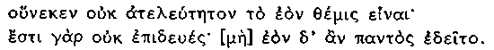
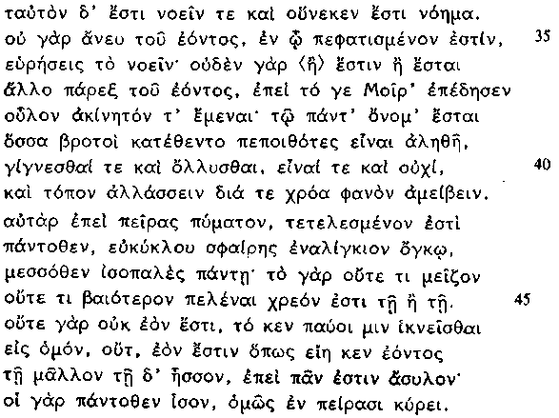

notas del texto griego:

- Para la traducción de ou(/neken por "por tanto" cf. tou= ei(/neken 296, 13. El significado más frecuente en la épica es "porque" y muchos lo prefieren en este texto.
- o)no/mastai Simplicio (in Phys. 87, 1) E; o)/noma e)/stai DF. Cf. Mourela-tos, Route, 180-5; M. F. Burnyeat, Philosophical Rewiew 91 (1982), 19 n. 32.

299 Por ello es correcto que lo que es no sea imperfecto; pues no es deficiente —si lo fuera, sería deficiente en todo. Lo mismo es ser pensado y aquello por lo que es pensamiento, ya que no encontrarás el pensar sin lo que es en todo lo que se ha dicho *; pues ni es ni será algo fuera de lo que es, dado que el Hado lo encadenó para que fuera entero e inmutable. En consecuencia, ha recibido todos los nombres que los mortales, convencidos de que eran verdaderos, le impusieron: nacer y perecer, ser y no ser, cambio de lugar y alteración del color resplandeciente. Pero, puesto que es límite último, es perfecto, como la masa de una esfera bien redonda en su totalidad, equilibrado desde el centro en todas sus direcciones; pues ni mayor ni menor es necesario que sea aquí o allí, ya que ni es lo no-ente, que podría impedirle llegar a su igual, ni existe al modo que pudiera ser más aquí y menos allí, pues es todo inviolable, porque, por ser igual a sí mismo por todas partes, se encuentra por igual dentro de sus límites.

* O "en lo que se expresa el pensamiento".

Esta sección final de la verdad, larga y difícil, combina un compendio de toda la primera parte del poema con la derivación de la perfección de la realidad a partir de su determinación (argumentada plenamente en los vv. 42-9, que se ha creído con frecuencia —como KR— que presentaba una línea de pensamiento totalmente distinta de la de los vv. 32-3 (considerados generalmente como una parte de 298) y de los 34-41). Parménides ofrece, en primer lugar, un breve bosquejo de su principal argumento de que lo que es, aunque limitado o determinado, no puede ser deficiente y, si no es deficiente, no puede ser imperfecto (32-3). A continuación nos retrae a su punto de partida: si tienes un pensamiento sobre algún objeto de investigación, debes estar pensando en algo que es (34-6). Podrías suponer que puedes pensar que está llegando a ser algo distinto de lo que es; pero la argumentación ha demostrado que lo que es existe completamente y sin cambio —nunca está en proceso de llegar a ser— (34-6). Por tanto, expresiones como "llega a ser" y "cambia", empleadas por los mortales, sólo pueden referirse (a pesar de sus erradas intenciones) a la realidad completa y sin cambio (38-41). Del hecho.de que lo que es está limitado o determinado, podemos inferir, en verdad, su perfección (42-4), porque su determinación no excluye precisamente la posibilidad de que esté sometido a llegar a ser y al cambio, sino cualquier clase de deficiencia en su realidad (44-9).

Una vez más nos enfrentamos con una embarazosa elección entre una interpretación literal o una metafórica del "límite" y una vez más la argumentación parece requerir sólo una cierta forma de determinación (cf. 296, 14-15). Nuevamente es difícil olvidarse de las connotaciones espaciales del mundo —en verdad, han ocupado mucho nuestra atención (NB el epíteto pumaton, "límite extremo"). Bien podemos imaginarnos que Parménides concluye que, si la realidad es espacialmente extensa y está determinada, debe ser limitada en extensión espacial. Debemos decidirnos, en definitiva, tanto por la lectura literal como metafórica del término.

El seguimiento de la vía "es" conduce, por tanto, a una conclusión tan sorprendente como el resultado de la consideración de "no es". La posición final de Parménides en 299 es doblemente paradójica. No sólo niega la coherencia lógica de todo lo que nosotros creemos acerca del mundo, sino que, al convertir toda la realidad en una esfera infinita, introduce una noción, cuya propia coherencia lógica debe, a su vez, ponerse en duda .

OPINIONES HUMANAS

i) El estado de la versión de Parménides.

300 Simplicio, in Phys. 30, 14 (continuación de 299, cf. in Phys. 146, 23)

(Fr. 8, v. 50)
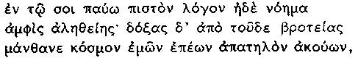

300 Parménides transita de los objetos de razón a los objetos sensibles, o, como él mismo afirma, de la verdad a la opinión, cuando dice: "Aquí termino mi fidedigno discurso y pensamiento sobre la verdad; aprende, de ahora en adelante, las opiniones de los mortales escuchando el orden engañoso de mis palabras".

La declaración de la diosa no será fidedigna, sin duda, sino engañosa, sobre todo, porque presenta creencias, totalmente confusas en sí mismas, como si estuvieran en orden (293). La segunda mitad del poema no describía o analizaba simplemente opiniones corrientes sobre el cosmos, sino que contenía una teogonía y una cosmogonía muy elaboradas y muy características, que, en parte, recuerdan a Hesíodo y, en parte, a Anaximandro. La intención de Parménides, como veremos, apunta a presentar las opiniones mortales, no como son actualmente, sino como podrían ser en el mejor de los casos, hecho que convierte en engañosa la exposición en un sentido más amplio: en efecto, procura una representación engañosamente plausible (aunque no genuinamente convincente) de la realidad.

Para comprender mejor la conexión entre la cosmología de Parménides y las opiniones mortales en general, necesitamos considerar los dos últimos versos de 301:

301 Fr. i, 28-32, Simplicio, de caelo 557, 25 (de 288)
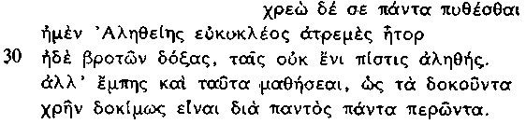

301 Es necesario que conozcas todo, tanto el corazón imperturbable de la verdad bien redonda, como las opiniones de los mortales, en las que no hay verdadera confianza. Aprenderás, empero, también cómo las creencias deberían ser aceptables, penetrándolo totalmente todo.

Los versos 31-2 son interpretados como expresores de la condición sobre la que se puede asegurar la genuina existencia de los objetos de la creencia mortal, i. e. que penetran totalmente todas las cosas. Esta condición está íntimamente unida a la exigencia de la Verdad de que cualquier objeto de investigación existe por completo. Lo que Parménides afirma ser falso, en los vv. 31-2, no es la especificación de la diosa sobre la condición, sino su pretensión de que pueden satisfacerle los objetos de la creencia mortal. De ello se sigue que la cosmología de la segunda parte del poema debería leerse como una reinterpretación del mundo en el que creen los mortales, en términos que lo explican (de un modo falso, pero atractivo) en la medida en que satisfacen la condición de penetrabilidad.

ii) Luz y noche.

302 Fr. 8, 53-61; Simplicio, in Phys. 38, 28 (continuación de 300)

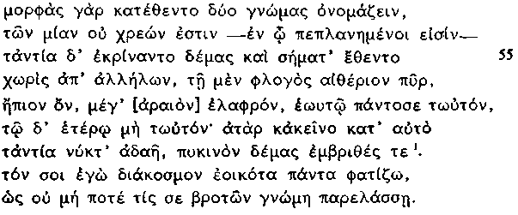

nota 1 al texto griego:
¹ Alternativamente: a) "no nombrar una" (sc. aunque la otra es correcta); al reo se le identifica con la noche, según la opinión de Aristóteles (errado: cf. 303) de que Parménides "alinea lo caliente al lado de lo que es y lo otro al lado de lo que no es" (Met. 986 b 31) o como no ente (una sugerencia ultra-ingeniosa) b) "no nombrar sólo una", así KR, que sigue a Simplicio; pero los mortales en general eluden este error —su discurso está lleno de expresiones contrarias, como reconoce obviamente 302. Cf. además e. g. A. A. Long in Furley and Alien (eds.), Studies in Presocratic Philosophy ii, 82-101, Mourela-tos, Route, 80-7, D. J. Furley en Exegesis and Argument, ed. E. N. Lee el al. (Phronesis, Supp. Vol. I), 1-15.

302 Pues decidieron dar nombre a dos formas, de las que necesariamente no deben nombrar más que a una —y en esto es en lo que están extraviados— y las juzgaron opuestas en su aspecto y le asignaron signos diferentes entre sí —a una el fuego etéreo de la llama, apacible y muy ligera, igual a sí misma por doquier, pero no igual a la otra; la otra, empero, es en sí misma lo opuesto, noche oscura, densa de aspecto y pesada. Yo te revelo el orden completo verosímil para que nunca te aventaje ninguna opinión de los mortales.

303 Fr. 9; Simplicio, in Phys. 180, 8
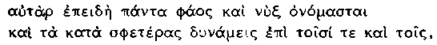
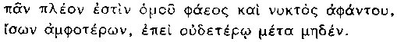

303 Pero, puesto que todas las cosas han sido llamadas luz y noche y a cada una le ha sido asignado lo que le corresponde a sus potencias, todo está lleno de luz y de noche sombría a la vez, ambas iguales, puesto que ninguna de las dos participa de la nada.

Las citas 302-3 adelantan la hipótesis específica mediante la que Parménides trata de salvar por todos los medios las opiniones mortales. Pretende fundarla en la creencia en dos formas sensibles básicas, mutuamente irreductibles, a las que individualmente atribuye algo parecido a la determinación exigida a los objetos de investigación sobre la Verdad y que juntas cumplen la condición, exigida en 301, 31-2, de que penetran toda la realidad. A las demás cosas las trata simplemente como manifestaciones de la luz o de la noche (o, probablemente, de ambas) y las caracteriza con poderes específicos asociados a una u otra forma.

Se ha considerado a veces, de un modo poco plausible, que la ficción de una decisión de introducir los nombres "luz" y "noche" era una explicación de cómo puede ser un mundo del tipo en el que creen los mortales. Expresa, más bien, de un modo dramático, una caracterización epistemológica de sus creencias. Las opiniones mortales no reflejan el descubrimiento de la verdad objetiva: la única alternativa consiste en interpretarlos como productos de convenciones elaboradas por la mente humana. Resulta entonces que nada de lo referente al mundo puede explicar por qué los mortales déberían tener tales convenciones o por qué deberían conferirles el contenido específico que les otorgan. Por tanto el uso general de estas convenciones sólo puede deberse a un fíat arbitrario.

No hay duda de que Parménides hizo un uso sistemático total de la luz y de la noche para la explicación física, a juzgar por 305-7 infra y por el testimonio de Plutarco (que también indica las principales cuestiones discutidas; cf. fr. II, Simpl. de caelo 559, 20):

304 Plutarco, adv. Colotem. 1114 β (DK 28 β 10)
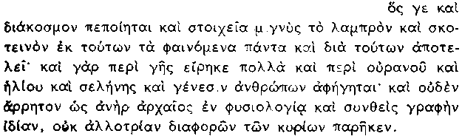

304 Parménides ha elaborado también un orden y mediante la mezcla de lo brillante y de lo obscuro como elementos produce de ellos y por ellos todas las manifestaciones sensibles; ha dicho también mucho sobre la tierra, el cielo, el sol y la luna y relata la génesis de los hombres; y, como corresponde a un filósofo antiguo que escribió su propio libro, no dejó de discutir ninguna de las cuestiones importantes.

Mientras que Parménides no ofrece justificación razonable alguna para la elección de la luz y de la noche como principios cosmológicos, es probable que fuera consciente de que seguía los vv. 123 ss. (31 supra) de la Teogonía de Hesíodo, que fue, sin duda, el modelo para su tratamiento del origen del Amor (cf. fr. 13; cf. 31, 116-22), de la Guerra y de la Discordia (Cicerón, de natura deorum i, 11, 28, DK 28 a 37; cf. Teog. 223-32).

iii) Cosmología.

305 Fr. 10, Clemente, Strom. v, 138
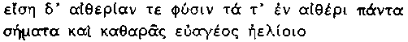
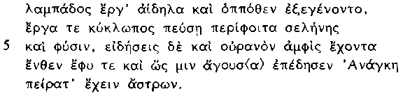

305 Conocerás la naturaleza del éter y lodos los signos (i. e. constelaciones que hay en él, las acciones destructoras de la antorcha pura del sol resplandeciente y de dónde surgieron; te enterarás también de las obras de ¡a luna de redondo disco y de su naturaleza y sabrás además del cielo circundante, de dónde nació y de cómo la Necesidad que lo rige lo encadenó para que contuviera los limites de los astros.

306 Fr. 12, Simplicio, in Phys. 39, 14 y 31, 13
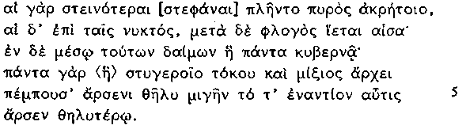

306 Los anillos más estrechos están llenos de fuego puro, y los que están contiguos, de noche, aunque tienen inyectada en su interior una parte de fuego; en el centro (de todos ellos) está la diosa que lo gobierna todo; pues rige el odioso nacimiento y la unión de todas las cosas, impulsando a la hembra a unirse al macho y al macho, asimismo, a unirse con la hembra.

307 Aecio, ii 7, 1 (DK 28 a 37)
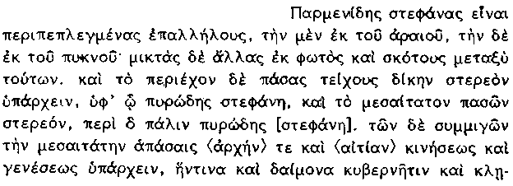
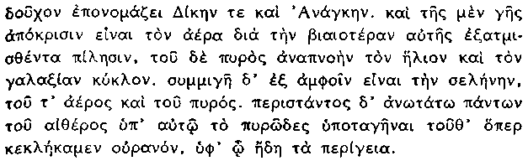

307 Parménides dijo que hay anillos enrollados unos sobre otros, compuestos, el uno de lo raro y el otro de lo denso y que, entre éstos, hay otros formados de luz y obscuridad. Lo que les rodea a guisa de pared, dice, es sólido por naturaleza; debajo hay un anillo ígneo; lo que está en el centro de todos ellos es igualmente sólido y en su torno hay de nuevo un anillo ígneo. La parte más central de los anillos mezclados es la (causa primaria) del movimiento y del nacimiento de todos ellos y él la llama la diosa que lo gobierna todo, la poseedora de la llave, Justicia y Necesidad. El aire, convertido en vapor a causa de la mayor presión de la tierra, es su separador; el sol es una exhalación de fuego y lo mismo el círculo de la Vía Láctea. La luna es una mezcla de aire y de fuego a la vez. El éter es la parte más exterior, que circunda todo; a continuación está colocado lo que llamamos cielo y después viene ya la región de la tierra.

Es evidente que la cita 305 formaba parte de la introducción a la versión detallada de los cielos. Está llena de resonancias de la Verdad, e. g. cuando habla del cielo "circundante" (cf. 298, 31), de los "límites de los astros" (cf. 298, 26, 31; 299, 42, 49) y de cómo la "Necesidad encadenó" al cielo (cf. 296, 14; 298, 30-1). Tal vez quieran sugerir, en un intento por salvar las opiniones humanas, que nuestras descripciones del mundo inventadas por ellos deben aproximarse lo más posible a las usadas en nuestra versión de la verdadera realidad.

Los exiguos testimonios que del sistema astronómico de Parmé-nides subsisten son tan breves (306) y tan obscuros (307) que es imposible reconstruir una descripción fidedigna y coherente de su extraordinaria teoría de "coronas" o anillos . Toda la construcción se basa sobre las formas básicas de la luz y de la noche, como atestigua su memorable verso posterior acerca de la luz que la luna recibe por reflexión:

308 Fr. 14, Plutarco, adv. Colotem 1116 a

308 Una luz ajena, brillante de noche, errante en torno a la tierra.

La teoría parece haber ejercido una influencia sorprendente. Fi-lolao (446-7 infra) siguió, tal vez, a Parménides, cuando colocó al fuego en la extremidad del universo y en su centro, desplazando la tierra de la posición que le fue asignada tradicionalmente (es posible, empero, que Parménides creyera que el fuego estaba dentro de la tierra). También Platón desarrolló su propia versión del esquema, con la inclusión de una divinidad gobernante, en el mito de Er en la República (617-18). Es probable que Parménides, por su parte, experimentara algún influjo de la teoría de los anillos de Anaximandro (125-8), aunque Hesíodo había hablado ya de "las brillantes estrellas de las que el cielo está coronado" (Teog. 282).

La postulación de una divinidad como causa primera de la mezcla cosmogónica se apoya en la apelación a su función en la procreación animal (306, 4-5), de la que sabemos que era una de las cuestiones de esta parte del poema (cf. 304). Subsiste un solo verso de su embriología:

309 Fr. 17, Galeno, in Epid. VI, 48

309 A la derecha muchachos, a la izquierda muchachas...

Fue, tal vez, la tradición médica de Crotona la que estimuló el interés de Parménides por estas cuestiones; su noción de la mezcla de los opuestos puede compararse con la teoría sobre la salud de Alcméon (aproximadamente contemporáneo, con toda probabilidad):

310 Aecio v, 30, 1 (DK 24 β 4)
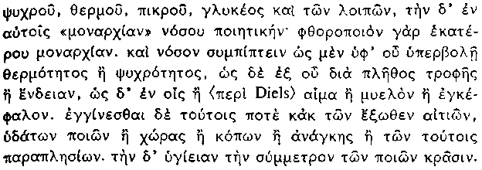

310 Alcméon sostiene que la mantenedora de la salud es la "igual distribución'' de las fuerzas, de lo húmedo y de lo seco, de lo frío y de lo caliente, de lo amargo y de lo dulce y de las demás, mientras que la "supremacía" de una de ellas es la causa de la enfermedad; pues la supremacía de una de ellas es destructiva. La enfermedad sobreviene directamente por el exceso del calor o del frío, indirectamente por exceso o deficiencia de nutrición; y su centro son bien la sangre, la médula o el cerebro. Surge, a veces, en estos centros, desde causas externas, de ciertas humedades, del ambiente, del agotamiento, de la privación o de causas semejantes. La salud, por otra parte, es la mezcla proporcionada de las cualidades.

No está claro si la causa primera divina de Parménides es algo más que una simple metáfora de la mutua atracción que ejercen las formas opuestas, si bien una causa semejante no tiene lugar en la ontología de 302-3. Lo que está claro y es importante en su cosmología es la idea general de que la creación no es el producto de la separación a partir de una unidad original (como pensaron los Milesios) sino de la interacción y de la harmonía de fuerzas opuestas. Empédocles y Filolao (bajo un ropaje manifiestamente pitagórico) asumieron esta idea.

iv) Teoría del pensamiento mortal.

311 Teofrasto, de sen-su 1 ss. (DK 28 a 46)
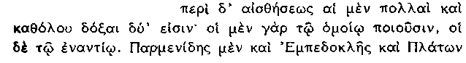
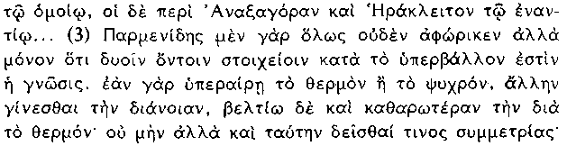

(F. 16)

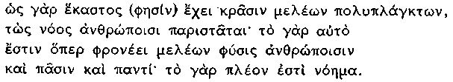
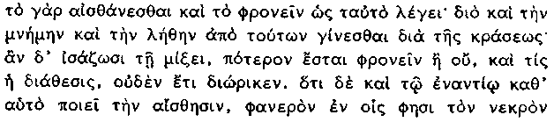
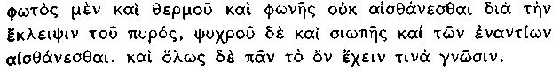

311 La mayoría de las opiniones generales sobre la sensación son dos: unos la hacen surgir de lo igual y otros de lo opuesto. De la 1°· opinión son Parménides, Empédocles y Platón, y de la 2.da los seguidores de Anaxágoras y Heráclito... Parménides no definió nada con claridad, sino que afirmó simplemente que, por haber sólo dos elementos, el conocimiento depende del predominio del uno sobre el otro. «El pensamiento varía según que prevalezca lo caliente o lo frío; el que procede de lo caliente es mejor y más puro, si bien necesita una cierta compensación (equilibrio); pues dice: según es la mezcla que cada uno tiene en sus miembros vagabundos, así se presenta el pensamiento a los hombres, pues lo que piensa es la naturaleza de los miembros en todos y cada uno de los hombres. Porque lo más abundante constituye el pensamiento» * —pues considera como igual la percepción y el pensamiento—. También la memoria y el olvido surgen, por tanto, de estas causas, debido a la mezcla; nunca clarificó si habrá pensamiento o no en el caso de que haya igualdad de mezcla y cuál será su índole. Pero que considera que la percepción nace de lo opuesto resulta claro de su afirmación de que un cadáver no percibe la luz, el calor o el sonido, debido a su deficiencia de fuego, si bien percibe sus opuestos, el frío, el silencio, etc. Y añade que, en general, todo lo que existe posee un cierto conocimiento.

* O; "porque lo lleno es pensamiento". La traducción e interpretación de todo el fragmento son muy discutidas. Cf. e. g. Guthrie, H. G. P. II, 67-9 en lo tocante a la discusión y a las referencias a la literatura de los estudiosos del tema.

El fr. 16 adquiera mayor importancia, si se le interpreta como un comentario sobre la opinión mortal. En la Verdad genuina se identificaba el pensamiento, de alguna manera, con lo ente que es su objeto. Para la opinión mortal es una simple invención de la mente humana, no determinada por la realidad. Los pensamientos mortales son ahora "explicados" reductivamente en términos de las formas mismas que ellos han inventado, como funciones de las proporciones de luz y de noche en el cuerpo humano.

conclusión

312 Fr. 19, Simplicio, de caelo 558, 8
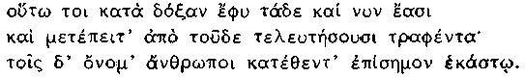

312 Así, según la opinión, estas cosas llegaron a ser y son ahora y, tras su maduración, acabaran en el futuro; los hombres les impusieron un nombre para distinguir a cada una.

313 Fr. 4, Clemente, Strom. v, 15, 5
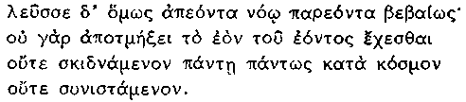

313 Mira, sin embargo, a las cosas que, aunque lejos, están firmemente presentes a tu mente; pues no separarás a lo ente de estar unido a lo ente, ni aunque lo disperses en orden totalmente por todas partes (i. e. el orden cósmico), ni aunque lo reúnas.

Es posible que la diosa haya concluido su exposición del contenido de las opiniones mortales (redondeadas en 312) con la obscura exhortación de 313 a contemplar la verdad. El motivo por el que se incluyó esta exposición elaborada en el poema sigue siendo un misterio: la diosa trata de salvar los fenómenos en la medida de lo posible, pero sabe y nos dice que el proyecto es imposible. Tal vez, no pudo Parménides resistir la oportunidad de expresar la versatilidad de la idea de "decir muchas cosas falsas con apariencias de verdad y de expresar cosas verdaderas, cuando deseamos" (Hesíodo, Teog. 27-8).

CAPÍTULO IX - ZENÓN DE ELEA

FECHA Y VIDA

El testimonio más fidedigno para la datación de Zenón es el mismo pasaje del Parménides de Platón (286) ya aducido para la determinación de la fecha de Parménides. Basándonos sobre este testimonio, parece probable que Zenón naciera hacia 490-485 a. C. Esta fecha contrasta con la que dio Apolodoro para su floruit, a saber, la de 464-461 (Dióg. Laercio, ix, 29 (DK 29 a 1); texto por desgracia con lagunas), si bien ya hemos visto que su datación de los eleáticos se basa solamente en la fecha de la fundación de Elea. No obstante, es posible que nos procure, de un modo fortuito, una fecha sólo posterior en cinco años para el libro de Zenón, si (como se dice en la cita 314) lo escribió efectivamente en su juventud.

Poco es lo que conocemos de la vida de Zenón. Diógenes Laercio nos dice (ix, 28, DK 29 a 1): un pasaje que, en apariencia, pre-. tendía contradecir la noticia de (286) que sintió predilección por Elea "a pesar de su insignificancia y de su experiencia sólo en educar a los hombres en la virtud, en prelación a la arrogancia de los Atenienses", a los que no visitó, por vivir siempre en su ciudad natal. En el único contexto en que aparece citado por su nombre repetidas veces —la historia de su participación en un complot contra un tirano y su entereza ante la tortura (cf. DK 29 a 1, 2, 6, 7, 8 y 9)— hay tanta discrepancia de detalles que es imposible reconstruir los hechos.

EL LIBRO DE ZENÓN

314 Platón, Parménides 127 D-128 a
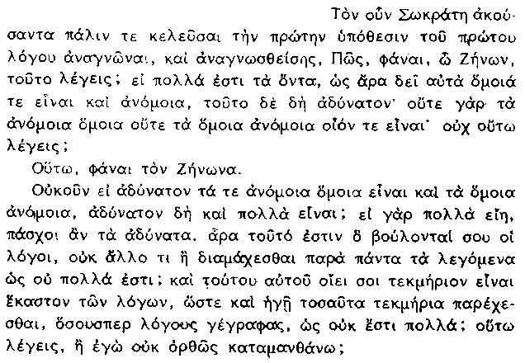

314 Una vez que Sócrates le hubo oído (sc. a Zenón leer su libro), le pidió que leyera de nuevo la primera hipótesis del primer argumento. Cuando se la hubo leído, dijo: "¿Qué quieres decir, Zenón? Si los entes son muchos, en ese caso, es preciso que sean semejantes y diferentes y esto es imposible; pues, no es posible que lo que es desemejante sea semejante y lo que es semejante desemejante ¿no es esto lo que quieres decir?

—Así es, respondió Zenón.

—Luego, ¿no es cierto que, si es imposible que lo desemejante sea semejante y lo semejante desemejante, es imposible también que sean muchos? Pues, si fueran muchos, estarían sujetos a imposibilidades. ¿Es esta la intención de tus argumentos —atacar precisamente lo que se dice comúnmente que no hay muchas cosas? ¿ Y consideras a cada uno de tus argumentos prueba de esta misma conclusión, de modo que, de hecho, crees que aduces tantas pruebas de que no hay muchas cosas como argumentos has escrito? ¿Es esto lo que dices, o no te he entendido correctamente?
—No, dijo Zenón, sino que has comprendido perfectamente la intención de todo el tratado".

Se ha supuesto, con frecuencia, que el tratado que describe Platón es sólo la producción literaria de Zenón: una lista de títulos, conservada por Suda (DK 29 a 2) no merece crédito alguno. Hay opiniones divergentes acerca de su forma y de su plan, aunque nadie duda de que era un rompecabezas filosófico de una ingeniosidad sorprendente. Es lógico que se infiera de la cita 314 (cf. también 315-16) que constaba simplemente de una colección de argumentos, cada uno de los cuales atacaba explícitamente la tesis de la pluralidad de entes por las consecuencias negativas que de ella se derivaban. Pero, las manifestaciones de sus argumentos ponen en duda esta inferencia, ya que Zenón no los presenta ni como antinomias ni corno dirigidos explícitamente contra la hipótesis de la pluralidad de las cosas: en particular, las notificaciones de Aristóteles sobre las famosas paradojas del movimiento (317-26 infra). Es posible que la dificultad radique en una de estas tres direcciones: a) La forma del libro al que se hace referencia en 314 era tal como se describió arriba. Pero, Zenón escribió al menos otro libro, que incluía las paradojas del movimiento, la de la semilla del mijo (Aristóteles, Phys. 250 a 19 ss., DK 29 a 29), la del lugar (Aristóteles, Phys. 210 b 22 ss., 209 a 23 ss., DK 29 a 24), y también otras, sin duda, b) Zenón escribió sólo un libro, pero nuestra suposición respecto a su forma debe estar equivocada. Incluía, tal vez, argumentos, cuyo objetivo explícito no era la pluralidad, sino el movimiento. Tal vez, no todos sus argumentos fueran antinomias, sino otras formas de reductio ad absurdum. Platón o desfigura la forma del libro o no describe sus argumentos, sino que ofrece una interpretación (probablemente una malinterpretación) de lo que subyacía a sus objetivos, no siempre explícitos, c) Existió un solo tratado de Zenón y todos sus argumentos eran antinomias explícitas de la pluralidad. Las demás paradojas mencionadas en (a) tuvieron originariamente esta forma. Aquiles, e. g. (322) pudo haber sido inventado para demostrar que, si hay pluralidad de entes, cada uno debe ser más rápido o más lento que los otros (nótese la redacción en la descripción de Aristóteles, descripción que sugiere que las pintorescas figuras de Aquiles y la tortuga pueden no haber pertenecido a la formulación del argumento que Zenón se trazó).

No conocemos cuál fue el principio de organización que siguió Zenón para la ordenación de sus argumentos en su libro o libros, a pesar de los intentos modernos por discernir una estructura arquitectónica en su desarrollo o, en cualquier caso, su estrategia general. Según una sugerencia muy divulgada (adoptada por KR) las cuatro paradojas del movimiento que Aristóteles discute constituían dos pares: un par (el Estadio y Aquiles) suponía que el espacio y el tiempo eran infinitamente divisibles, el otro (la Flecha y las Filas en Movimiento) suponía que constaban de mínimos indivisibles; uno de los argumentos de cada par reducía al absurdo la idea del movimiento, en sí mismo considerado, de un cuerpo, el otro la idea de su movimiento en relación con el movimiento de otro cuerpo. Un esquema más elaborado y ambicioso, referente a las citas 315-16 y 318-26, fue publicado por G. E. L. Owen (cf. Studies in Presocratic Philosophy ii, 143-65) aproximadamente por el mismo tiempo. Estos esquemas son, sin duda, atractivos; pero ninguno está acreditado por la antigüedad, ni ha resistido airosamente un examen crítico; en particular, la indicación de que algunas de las paradojas del movimiento supone que el espacio y el tiempo no son infinitamente divisibles ha contado con fuerte oposición (cf. e. g. D. J. Furley, Two Studies in the Greek Atomists (Princeton, 1967), 71-5).

LAS ANTINOMIAS SUBSISTENTES

315 Fr. 3, Simplicio, In Phys. 140, 28
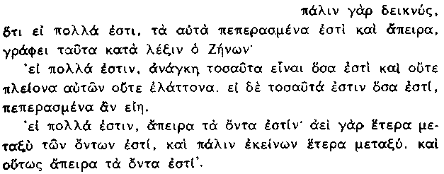

315 Demostrando, una vez más, que, si hay muchas cosas, éstas deben ser limitadas e ilimitadas, Zenón escribe textualmente:
"Si hay muchas cosas, es necesario que sean tantas cuantas son, ni más ni menos que éstas. Pero, si son tañías cuantas son, serán limitadas".
"Si hay muchas cosas, los entes son ilimitados; pues, hay siempre otros entre los que son y, de nuevo, otros entre éstos. Y así, los entes son ilimitados".

La cita 315 es el único fragmento incuestionablemente auténtico de Zenón que se nos ha transmitido intacto. Se ha pensado, a veces, que el rompecabezas que propone no es suficientemente embarazoso. Pero cada miembro del argumento tiene fuerza suficiente para turbarnos. El segundo, e. g. alumbra, con toda probabilidad, el pensamiento de que cualquiera de los dos miembros de un conjunto debe estar separado por algo, si han de ser dos cosas y no una sola. Podría objetarse que el principio que enuncia es válido sólo si se aplica a conjuntos densamente ordenados, tales como series de puntos. Pero Zenón podría, con razón, no sentirse afectado por la objeción, a menos que pudiéramos convencerle de las condiciones alternativas de discontinuidad para objetos de tres dimensiones y demostrarle por qué y cómo difieren de las condiciones de discontinuidad para los puntos. Y no seremos capaces de idear respuestas válidas a estas preguntas, hasta que nos hayamos ocupado, mediante reflexión filosófica, de qué es lo que hace a una cosa una y no muchas, cuestión pretendida por la cita 315.

316 Frs. 2 y 1, Simplicio, in Phys. 139, 9 y 140, 34 (a)
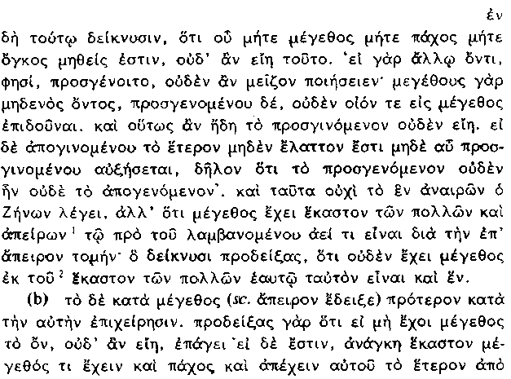

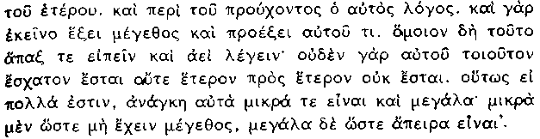

notas 1 y 2 añ texto griego:
¹ a)pei/rwn MSS; a)/peiron Η. Fránkel.
² e)k tou= transpuesto después de pollw~n por Fränkel.

316 (a) En este argumento (sc. el que prueba que lo plural es grande y pequeño) demuestra que lo que no tiene magnitud, ni solidez, ni masa, no podría ni siquiera existir. "Porque, dice, "si se añadiera a cualquier otra cosa existente, no lo haría en nada mayor, ya que, si no tuviera magnitud alguna y se añadiera (sc. lo que se añadió) no podría aumentar en magnitud. Y, por tanto, lo añadido no sería, en realidad, nada. Si, al quitársele la otra cosa, no adviene más pequeño y, si, al añadírselo de nuevo, no va a aumentar, es evidente que lo que se añadió no era nada, ni tampoco lo que se quitó". Zenón dice así, no por abolir lo Uno, sino porque cada una de las cosas infinitas tiene magnitud, puesto que siempre hay algo delante de lo que se toma, a causa de la división infinita; lo demuestra, después de haber demostrado que posee magnitud, puesto que cada una de las pluralidades es la misma para sí misma y una".
(b) Demostró antes (x. que 315) la ilimitación en magnitud mediante el mismo sistema argumentativo. Porque, después de haber demostrado (cf. (a) supra) que, si lo ente no tuviera magnitud, ni siquiera existiría, añade: "pero si es, es necesario que cada uno tenga alguna magnitud y espesor y que una parte del mismo esté separada de la otra. Y la misma argumentación sostiene respecto de la parte excedente, porque también ésta tendrá magnitud y una parte de ella será excedente. En verdad, es lo mismo decir esto una vez que estar diciéndolo siempre, porque ninguna parte suya será la última, ni habrá tampoco una parte referida a otra. Por tanto, si hay muchas cosas, es necesario que sean pequeñas y grandes; tan pequeñas que no tengan magnitud y tan grandes que sean ilimitadas".

Simplicio cita sólo partes de la complicada antinomia de Zenón con la intención de demostrar las cuestiones que argumenta en su comentario a la Física de Aristóteles. Nos informa, sin embargo, lo suficiente como para que podamos reconstruir su estructura con cierta credibilidad.

En el primer miembro de su antinomia trataba de demostrar que, si hay muchas cosas, son tan pequeñas que no tienen magnitud alguna. Nada poseemos de esta prueba. Sólo poseemos el aserto de Simplicio (al final de 316 (a) ) de que Zenón infería la conclusión, a partir de la premisa de que cada miembro de una pluralidad debe ser el mismo a sí mismo y uno —y, por tanto (podemos conjeturar), no puede tener las partes necesarias para la magnitud (cf. el argumento de Meliso en 538). La primera sección subsistente del argumento seguía después (316 (a) ). Señaló la inaceptabilidad de la conclusión del primer miembro y preparó el camino para el segundo: si algo no tiene magnitud, no puede, en este caso, existir en absoluto —lo que contradice la suposición original de que son muchas cosas.

La parte 316 (b) conserva el segundo miembro, que parte de la asunción de que, si hay muchas cosas, cada una de ellas debe poseer magnitud. El griego del argumento del Retorno, que viene después, es obscuro y no está claro cómo pensó Zenón que podía inferir la conclusión de que lo que tiene magnitud debe tener tamaño infinito. Es probable que creyera que el argumento le autorizaba a sostener que (1) cualquier magnitud tiene un número infinito de partes; dedujo (2) que la suma de un número infinito de partes de magnitud positiva era él mismo infinito; y, por tanto, concluyó (3) que la magnitud de un miembro cualquiera de una pluralidad es infinito. La conclusión es absurda, como lo era la del primer miembro de la antinomia, que no es, en consecuencia, justamente una antinomia, sino un dilema.

"Evidentemente", dice J. Barnes, "el argumento es poco sólido; y no ha encontrado defensores serios (sc. en los tiempos modernos). Sus oponentes disienten aún entre sí y no existe concordancia sobre dónde deben encontrarse los defectos —o los fallos principales" (The Presocratic Philosophers L, 244). Al igual que con la cita 315, aunque con un énfasis mayor en este caso, es verdad que un diagnóstico requiere una atención profunda y clarividente hacia los problemas filosóficos de la infinitud. En consecuencia, cualquier intento apresurado por encontrar un "error" en Zenón no procuraría una respuesta útil a la paradoja ni resultaría convincente. Pero, quizás merezca la pena observar que (2) no es verdadero sin restricciones y que es falso para infinitas series que convergen hacia cero (como 1/2, 1/4, 1/8...). Es probable que Zenón pensara en series semejantes en 316 (b); pero su argumentación podría volverse a formular fácilmente de modo que genere una serie de las que (2) es verdadero, e. g. una serie que termina en partes de igual tamaño. Nuestra atención crítica se dirige mejor hacia (1) y su pretensión (que nosotros expresamos ahora con precisión engañosa) de que, si una magnitud es infinitamente divisible, debe poseer una serie de partes que contiene miembros infinitamente numerosos.

El objetivo de Zenón en 316 es la tesis de que hay muchas cosas. ¿No son, con todo, sus argumentos igualmente eficaces contra la concepción de realidad de Parménides? Porque Parménides pensó que la realidad era unitaria y extensa: lo que le hace claramente vulnerable a cada miembro de la antinomia. Se ha dicho, para defender a Parménides, que Zenón pensó que la infinita divisibilidad no era una consecuencia de la extensión (μέγεθος) solamente, sino también de la solidez (πάχος) ο de la masa (o/)gkoj). Pero esta argumentación supone claramente, y lo supone correctamente, que la mera extensión es suficiente para generar el regreso. Se ha afirmado que el monismo Eleático niega extensión a la realidad, pero esta afirmación parece claramente falsa. Es difícil negarse a la conclusión de que 316 socava ciertamente la Verdad de Parménides y que Zenón fue plenamente consciente de ello. Quizás le gustó pensar que el sentido común y la metafísica parmenídea podían quedar desconcertados precisamente con el uso de las mismas maniobras dialécticas.

LAS PARADOJAS DEL MOVIMIENTO

317 Aristóteles, Fís. Ζ 9, 239 b 9 (DK 29 A 25)
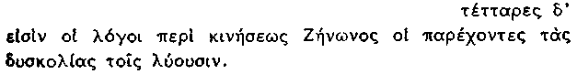

317 Cuatro son los argumentos de Zenón sobre el movimiento que crean dificultades a los que tratan de resolver los problemas que plantean.

Este especial grupo de paradojas había obtenido ya, sin duda, en época de Aristóteles la notoriedad de la que hoy aún disfruta y se le había reconocido como característica serie de rompecabezas, aunque no sabemos si Zenón mismo tuvo la intención de que se les considerara de esta manera. Nuestra descripción intenta sólo ex-poner la estructura de cada uno de ellos y sus rasgos destacados.

Para una exploración filosófica más amplia se remite al lector a la Bibliografía Selectiva.

i) El estadio.

318 Aristóteles, Fís. Ζ 9, 239 b 11 (DK 29 a 25: continuación de 317)
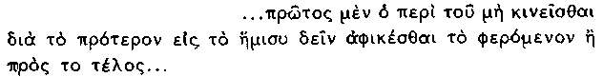

318 ...El primero afirma la no existencia del movimiento sobre la base de que el móvil debe llegar a la mitad del camino antes de llegar al final...

319 Aristóteles, Top. Q 8, 160 b 7 (DK 29 a 25)
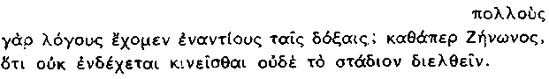

319 Muchos argumentos, como el de Zenón, tenemos en contra de las opiniones de que el movimiento es imposible y que no se puede recorrer el estadio.

320 Aristóteles, Fís. Ζ 2, 233 a 21 (DK 29 a 25)
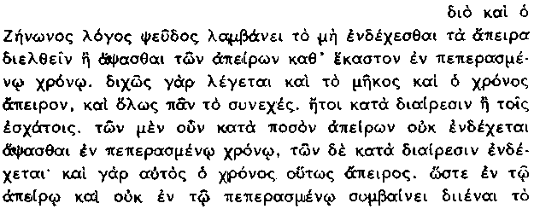

320 Por lo que también el argumento de Zenón es falso al afirmar que no es posible recorrer las cosas infinitas o entrar en contacto separadamente con ellas en un tiempo finito. Pues de dos maneras se dice que son infinitos la longitud, el tiempo y, en general, todo lo que es continuo: o respecto a su divisibilidad, o respecto a sus extremos. Mientras que no es posible entrar en contacto con las cosas cuantitativamente infinitas en un tiempo finito, sí que lo es respecto a la divisibilidad; pues también el tiempo es, en este sentido, infinito; de manera que se recorre lo infinito en un tiempo infinito y no en uno finito y se entra en contacto con las cosas infinitas no mediante momentos finitos, sino numéricamente infinitos.

La exposición aristotélica de este rompecabezas (conocido, a veces, como la Dicotomía) es breve y alusiva en extremo: es incluso oscuro saber si la misión del corredor en el estadio es alcanzar el punto medio antes del punto medio de la carrera (y a continuación el punto medio anterior, etc.) o, más bien, el punto medio después del punto medio, etc. ...). Pero podemos extraer la siguiente argumentación:

(1) Para alcanzar la meta, el corredor debe alcanzar infinitos puntos ordenados en la secuencia 1/2, 1/4, 1/8...

(2) Es imposible alcanzar infinitos puntos en un tiempo finito,

Por tanto,

(3) el corredor no puede alcanzar su meta.

Aristóteles cree que podemos oponernos fácilmente a la conclusión absurda (3) rechazando (2): un tiempo finito es infinitamente divisible y un tiempo infinitamente divisible es suficiente para que el corredor recorra una distancia infinitamente divisible y alcance los puntos que señalan sus divisiones.

321 Aristóteles, Phys. Θ 8, 263 a 15-18, b 3-9
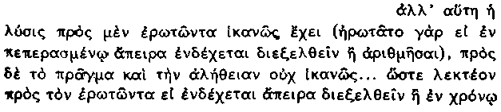
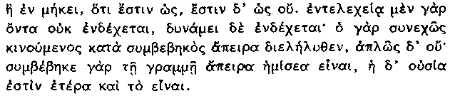

321 Pero, aunque esta solución es una réplica adecuada al que pregunta (pues se preguntaba si era posible recorrer o contar cosas infinitas en un tiempo finito), es inadecuada a los hechos y a la verdad... de tal manera que, si alguno pregunta si es posible recorrer cosas infinitas —tanto en tiempo como en distancia— se debe contestar que, en cierta manera, lo es, pero, en otra, no lo es. Porque, si existen realmente, no es posible, pero si son en potencia, es posible; pues el que está en movimiento continuo ha recorrido infinitas cosas incidentalmente, pero no de forma absoluta, porque es incidental a la línea ser infinitamente muchas mitades, pero su esencia y su ser son diferentes.

Aristóteles manifiesta en esta cita un cambio de réplica. La solución de 320 procura una adecuada respuesta ad hominem a Zenón. Pero (2) resulta más fácilmente rechazable, si se le reformula así:

(2') Es imposible conseguir el objetivo de alcanzar infinitos puntos.

Aristóteles responde a la reformulación del argumento con la observación de que (2') sería verdad sólo si "infinitos puntos" quisiera decir "infinitos puntos realmente existentes"; cree, sin duda, que, en ese caso, sería verdad, porque cree que sería imposible llevar a cabo un infinito número de actos físicos discretos con el valor de "contacto" o "entrar en contacto con" cada uno de una real infinitud de puntos (263 a 19-b 3). Pero de hecho, supone Aristóteles, una interpretación más débil de "puntos infinitos" es exigida por (1): el corredor debe recorrer una distancia finita dividida por una infinitud de puntos, cuya existencia es sólo potencial (i. e., una distancia, podríamos decir, que puede simplemente representarse, al modo matemático, dividida según las series infinitas 1/2, 1/4, 1/8...). Y si se adopta esta lectura más débil en (2'), (2') es falso.

La segunda solución de Aristóteles ilumina las cuestiones fundamentales que suscita la paradoja y que siguen siendo aún objeto de debate intenso e inconcluso. En particular, los filósofos no pueden determinar si la imposibilidad de completar la serie de un número infinito de actos físicos discretos (si realmente es imposible) es una imposibilidad lógica o meramente física, ni en qué consiste en cualquiera de los dos casos.

ii) Aquiles y la tortuga.

322 Aristóteles, Fis. Ζ 9, 239 b 14
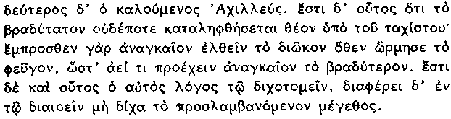

322 El segundo es el llamado de Aquiles y consiste en lo siguiente: el corredor más lento no será nunca adelantado por el más rápido; pues es necesario que antes llegue el perseguidor al punto de donde partió el perseguido, de modo que es preciso que el más lento vaya siempre algo delante. Este argumento es el mismo que el que se basa en la bisección, pero se diferencia de él en que no divide en mitades las magnitudes añadidas (Según Gaye).

Mientras que al corredor de 318-19 se le exigía recorrer una sucesión de puntos intermedios, Aquiles tiene que alcanzar el punto desde el que partió la tortuga y, a continuación, el punto que la tortuga ha alcanzado, cuando él ha llegado a su punto de partida, etc., ad infinitum. Si suponemos que perseguidor y perseguido corren a una velocidad uniforme, la serie de carreras de Aquiles constituye una progresión geométrica que converge hacia cero. Como Aristóteles comenta (239 b 24-5), Aquiles es simplemente una versión teatralizada del Estadio.

iii) La Flecha.

323 Aristóteles, Phys. Ζ 9, 239 b 30-33, 5-9 (DK 29 a 27)
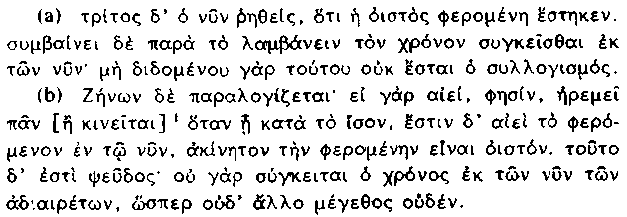

^{nota 1 al texto griego:}
¹ Zeller separó h)/ kinei=tai; cf. Koss ad loc.

323 (a) El tercero es el ya mencionado, i. e., que la flecha en movimiento esta en reposo; ello se debe a que supone que el tiempo consta de "ahoras", pues, si no se admite este supuesto, no se sigue la conclusión.
(b) Zenón argumenta con falacia, porque si, dice, todo está siempre en reposo, cuando está frente a lo que es igual y lo que está en movimiento está siempre en el ahora, la flecha en movimiento está inmóvil. Pero esto es falso: pues el tiempo no se compone de "ahoras" indivisibles, como tampoco ninguna otra magnitud.

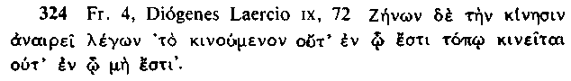

324 Zenón anula el movimiento cuando dice: "lo que se mueve, ni se mueve en el lugar en que está ni en el que no está".

El texto de la información de 323 es dudoso y sumamente con-densado; no manifiesta que el argumento de la Flecha constituía probablemente el primer miembro de la antinomia atribuida a Ze-nón en 324 y que, más tarde, toma prestada Diodoro Crono (Sexto, adv. math. x, 87). Presentamos una reconstrucción del razonamiento que compendia Aristóteles:

(1) Todo lo que ocupa un lugar igual a su propio tamaño está en reposo.

(2) En el presente lo que está en movimiento ocupa un lugar igual a su propio tamaño.

Por tanto

(3) en el presente, lo que está en movimiento está en reposo. Ahora bien

(4) lo que está en movimiento se mueve siempre en el presente. Luego

(5) lo que está en movimiento está siempre —durante todo su movimiento— en reposo.

Aristóteles protesta contra la inferencia (5) a partir de (3) y (4). Considera que Zenón le atribuye al "ahora" la misma significación que la suya, i. e. el presente concebido como un instante indivisible; y sugiere que sólo podemos considerar válida la inferencia si falsamente aceptamos con Zenón que un período de tiempo es la suma de sus instantes indivisibles. La sugerencia de Aristóteles es errada y es el culpable de la misma noción errada de que Zenón supone, en la Flecha, que el espacio y el tiempo no son infinitamente divisibles. Su argumento no requiere una asunción determinada respecto a la estructura del espacio y del tiempo; la validez de su inferencia sólo requiere que lo que es verdad de algo en todo momento de un período de tiempo lo sea durante todo el período.

La paradoja lanza, de hecho, un desafío incisivo a la idea atractiva de que el movimiento debe ocurrir —si es que ocurre en absoluto— en el presente. Manifiesta que es difícil reconciliar esta idea con la noción igualmente atractiva de que lo que se mueve en el presente no puede estar recorriendo distancia alguna. Tal vez están en juego dos concepciones incompatibles del "ahora" —una la de la duración presente, la otra la de un instante indivisible, como si fuera una línea que divide el pasado del futuro. Aun así, el argumento de Zenón no resulta menos grandioso, ya que es este argumento el que nos fuerza a la distinción. La elección entre ambas alternativas depende de las arraigadas predilecciones de cada cual respecto a la filosofía del tiempo y lo muestra J. D. Lear (Phro-nesis 26 (1981), 91-104).

iv) Las filas en movimiento.

325 Aristóteles, Phys. 239 b 33 (DK 29 a 28)
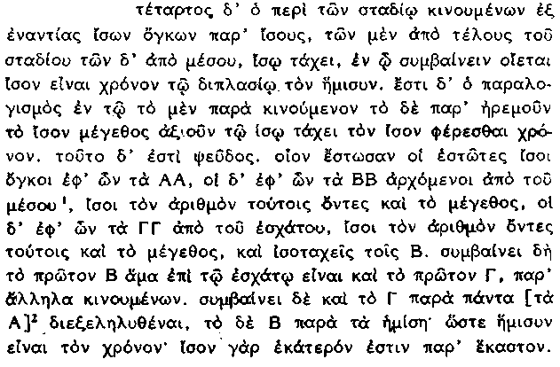
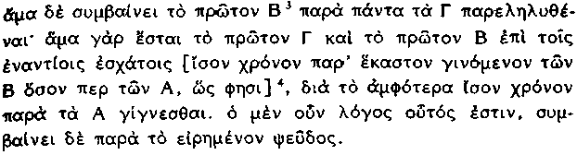

notas al texto griego:

¹ Detrás de μέσου colocan FJ²K tw=n A: omiten EHIJ¹, Ross; cf. Simpl. in Phys. 1017, 4.

² ta\ A: E²FJK, Simpl. in Phys. 1018, 1, Alex. apud Simpl. 1019, 28; ta\ Β: Ε'ΗΙ; separó Ross.

³ to\ prw~ton Β Cornford; to/ AB E; ta/ Β los demás.

⁴ Separó Ross.

325 El cuarto argumento es el relativo a dos filas de móviles, iguales en número y tamaño, que se mueven, en un estadio, con la misma velocidad y en dirección contraria y que parten los unos desde el final del estadio (en dirección hacia nosotros) y los otros desde el centro (alejándose de nosotros). Cree que, en este caso, la mitad del tiempo es igual al doble del mismo. El error de su razonamiento radica en creer que un cuerpo en movimiento emplea el mismo tiempo en pasar, a la misma velocidad, a un cuerpo móvil que a un cuerpo del mismo tamaño en reposo; y esto es falso. Supongamos, e. g., que A, A... son los cuerpos de igual tamaño en reposo; Β, Β... los cuerpos que, partiendo desde el centro, son iguales en número y tamaño a AA; y Γ, Γ... los cuerpos que, partiendo del final, son iguales en número y magnitud a aquéllos (sc. los As) e iguales en velocidad a los Bs. Sucede entonces que el primer Β y el primer Γ llegan al final al mismo tiempo, puesto que se mueven paralelos (sc. los Bs y los Gs). Sucede también que Γ (sc. la primera G) ha pasado ya todos los Bs, pero el Β (sc. el primer Β ha pasado sólo a la mitad (de los que pasa, sc. los As); de modo que el tiempo empleado es sólo la mitad, porque cada uno está al lado del otro durante el mismo tiempo. Se sigue, a la vez, que el primer Β ha pasado todos los Γs, porque el primer Γ y el primer Β estarán en metas opuestas al mismo tiempo, dado que ambos están un tiempo igual al lado de los As. Este es, pues, su razonamiento y resulta ser falso, por lo que ya hemos dicho *.

* Como indican los corchetes (y nuestras notas al texto griego), la cita 325 está erizada de dificultades e incertidumbres. Para una discusión completa cf. e. g. H. D. P. Lee, Zeno of Elea (Cambridge, 1936), 83-102. W. D. Ross, Aristoíle's Physics (Oxford, 1936), 660-6. La insatisfactoria exposición de Aristóteles es claramente un conjunto de notas encaminadas, en su origen, a una presentación oral mediante la referencia a diagramas como los de 326.

326 Diagrama de Alejandro, ap. Simplicium, Fis. 1016, 14

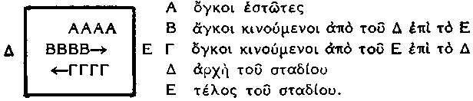

326 A = cuerpos en reposo. Β = cuerpos que se mueven desde Δ en dirección a E. Γ = cuerpos que se mueven desde E en dirección a Δ. Δ = punto de partida. E = meta.

El diagrama de 326 representa la posición inicial de los cuerpos (presumiblemente contiguos) en las tres filas que Aristóteles postula para su ilustración del argumento de Zenón; claramente supone, sin decírnoslo, que las As están en el centro del estadio y que la primera Γ comienza en el punto medio al igual que la primera B. Se concentra, luego, Aristóteles sobre la posición subsiguiente que deben alcanzar los cuerpos, dada la hipótesis inicial acerca de su tamaño, velocidad y dirección señalada en la primera frase de 325: i. e., la posición en la que las tres filas están exactamente alineadas entre sí ("la primera Β y la primera Γ están al final (de sus respectivas filas, según cabe suponer) al mismo tiempo"). Dirige su atención a dos verdades simples: cuando la primera Γ ha pasado todas las Bs, la primera Β (i) ha pasado sólo dos As, pero (ii) ha pasado todas Gs. El error de Zenón, según Aristóteles, consistió en seguir suponiendo que cada cuerpo móvil debe estar frente a cada cuerpo que pasa durante un tiempo igual. Ello le llevó a concluir que (i') la primera Β emplea en pasar las As sólo la mitad de tiempo que el empleado por la primera Γ en pasar todas las Bs. Pero de (i') y de (ii) se sigue que (ii') el tiempo que emplea en pasar la mitad de las As es también la mitad del que emplea en pasar todas las Gs. En consecuencia, las primeras Bs tardan en pasar la mitad de las As el mismo tiempo y la mitad del mismo que en pasar las Gs.

Se ha supuesto con frecuencia (como KR) que, a pesar de la omisión de Aristóteles en afirmarlo, Zenón debe haber postulado que sus cuerpos eran cuerpos mínimos, indivisibles, y que cada uno de ellos tardaba un tiempo mínimo, indivisible, en pasar un cuerpo en reposo. La paradoja, pues, constituye una fuerte objeción al postulado, puesto que cada Β debe pasar a cada Γ en medio tiempo indivisible. Sin embargo, la versión del argumento que ofrece el propio Aristóteles origina un rompecabezas más satisfactorio que el que permite. Dicho con claridad, la asunción que le atribuye a Zenón parece, en verdad, un error banal. Para forzarnos a la conclusión a la que llega en 325, Zenón sólo necesita conseguir que aceptemos la idea plausible de que, si un cuerpo móvil pasa n cuerpos de m tamaño, recorre una distancia de mn unidades; una simple operación aritmética nos demostrará, entonces, que el recorrido de mn unidades necesitará la mitad de tiempo que el recorrido de 2mn unidades a la misma velocidad. Tampoco es fácil abandonar esta idea de la medida del movimiento en favor de una teoría relativa. Porque, si la distancia que un cuerpo recorre es simplemente una función de sus posiciones respecto a otros cuerpos ¿hay fundamento absoluto alguno para atribuirle movimiento alguno? Una comparación con la Flecha lo sugiere. Ambas paradojas presentan dificultades a nuestro pensamiento corrientemente irreflexivo sobre el movimiento: con frecuencia suponemos que, aunque real y accesible a la experiencia, el movimiento debe tener lugar en el momento presente y estar sometido a una medida absoluta. Una alternativa obvia a cada caso consiste en hacer del movimiento de un cuerpo una cuestión de posición relativa: tanto a sus propias posiciones anteriores y posteriores en instantes indivisibles (como la flecha tal vez) como a las posiciones relativas a las de otros cuerpos (como, acaso, las filas móviles). En cualquier caso, es evidente que el movimiento no sigue siendo accesible a la experiencia directa y, como tal, carece en absoluto de la realidad que pensábamos que tenía.

LOS OBJETIVOS DE ZENÓN

327 Platón, Parménides 128 c (DK 29 a 12)
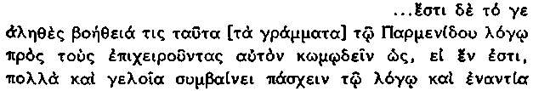
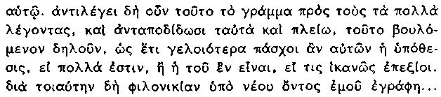

327 ...En realidad, el libro es una especie de defensa del argumento de Parménides contra los que intentan reírse de él, por su demostración de que, si hay un Uno, se siguen consecuencias absurdas y contradictorias. Este libro es una réplica mordaz a los que creen en la pluralidad; les paga en su propia moneda y, en mayor medida aún, cuando trata de demostrar que, si se examina la cuestión con profundidad, sus hipótesis de la pluralidad originan consecuencias más absurdas que las del Uno. Con este espíritu de disputa lo escribí, cuando aún era joven...

El Parménides dedica un considerable espacio (127 D-128 e) a discutir la intención de la obra de Zenón, sin duda, porque el mismo Zenón no declara sus propios objetivos. La mayoría de los lectores, aunque no todos, ha aceptado el juicio de valor de Platón en 327. Es posible que alguno de los argumentos de Zenón (e. g. las paradojas del movimiento) no se dirigiera contra la creencia específica en la pluralidad. Pero violentan el sentido común, y la idea esencial de Platón es que Zenón defendió a Parménides contra el sentido común ultrajado . Una vez más, no es el monismo el aserto principal de Parménides, pero como hemos visto (págs. 359-61) está comprometido con cierta forma de monismo. Es verdad que alguno de los argumentos de Zenón socava, de hecho, tanto opiniones parmenídeas como el sentido común que acepta la pluralidad (págs. 397 ss.). No deberíamos concluir de esta actitud que Zenón no era un parmenídeo, sino tal vez, que siguió más el método par-menídeo que su doctrina. Lo que equivale a decir que deberíamos interpretar que sus paradojas demuestran que no es una objeción concluyeme a una tesis filosófica la que conduce o parece conducir a conclusiones absurdas —o si lo es— el sentido común es tan vulnerable como la lógica Eleática. La moraleja general pretendida habrá sido la exhortación plenamente Parmenídea (cf. 294 supra): "No consideres precisamente las conclusiones: aplica tus facultades críticas a los argumentos que las originan". Es posible que la valoración de Zenón por parte de Aristóteles haya apoyado esta interpretación:

328 Diógenes Laercio viii, 57 (DK 29 a 10)
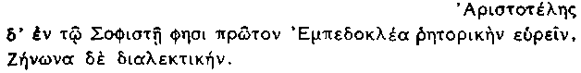

328 Aristóteles dice, en el Sofista, que Empédocles fue el primero en descubrir la retórica y Zenón la dialéctica.

Aristóteles entiende por dialéctica el tipo de interrogación filosófica que practicó Sócrates en Los primeros diálogos platónicos; el interrogante educe de su interlocutor el asentimiento a un endo-xon, una creencia que cada uno, la mayor parte o los expertos aceptan, en buena medida, y que él les fuerza a abandonar, bien por la reducción al absurdo, bien mediante la demostración de que se opone a otras creencias que el interlocutor sostiene. Si se sospechan los motivos o las tácticas del que pregunta, se puede tender a acusarle de mero controversista (antilogikós), que es en lo que está pensando Platón, cuando describe a Zenón, en el Fedro, así:

329 Platón, Fedro 261 D (DK 29 a 13)
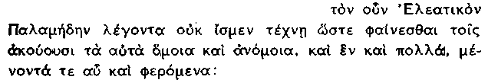

329 ¿No sabemos, en efecto, que este Palamedes Eleático argumenta con tal habilidad que las mismas cosas parecen a sus oyentes a la vez semejantes y desemejantes, una y muchas al mismo tiempo, en quietud y en movimiento a un tiempo?

LA INFLUENCIA DE ZENÓN

No está claro si la obra de Zenón precedió e influyó la actividad filosófica de Meliso y Anaxágoras o viceversa. Es evidente que ejerció un influjo mucho más decisivo sobre el atomismo de Leucipo y Demócrito y lo examinamos más adelante (págs. 568 ss.)· De entre los sofistas, la curiosa obra de Gorgias, Sobre lo que no es, está profundamente imbuida de los procedimientos argumentativos de Zenón y evoca un número de líneas de pensamientos específicamente suyos, mientras que Protágoras debe haberse inspirado en Zenón, sin duda, cuando aboga por la construcción de argumentos contradictorios sobre cualquier materia. El interés de Platón por Zenón alcanzó su apogeo en un período relativamente tardío de su actividad filosófica: quedó plasmado en sus elaboradas y estrictas antinomias que llenan las treinta últimas páginas del Parméni-des con argumentos seminales en torno al movimiento, el lugar y el tiempo (inter alia), argumentos que iban a estimular intensamente a Aristóteles, cuando se ocupó de estas cuestiones en la Física. La discusión de la continuidad del movimiento en la Física es también mucho más deudora de Zenón que los argumentos contra el movimiento promovidos por Diodoro Crono, el dialéctico del primer Helenismo (Sexto, adv. math. x, 85 ss.). Pero nunca han discutido los filósofos las paradojas con mayor intensidad que en nuestro siglo, desde que Russell cedió a su fascinación en su primera década. Zenón es el presocrático que ejerce hoy un mayor influjo en su actividad.

CAPÍTULO X - EMPÉDOCLES DE ACRAGAS

FECHA

332 Diógenes Laercio, viii 51 (DK 31 a 1)
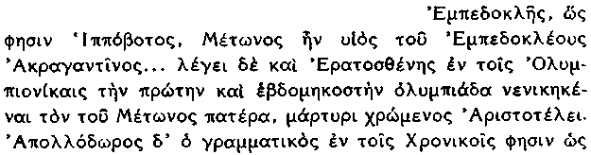
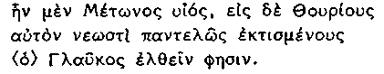
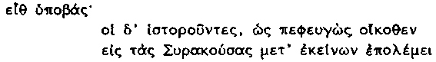

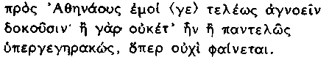

332 Empédocles, según afirma Hipoboto, era hijo de Metón, hijo a su vez de Empédocles de Acragas... Dice también Eratóstenes, en los Vencedores Olímpicos, que el padre de Metón alcanzo una victoria en la Olimpíada 71 y aduce como testimonio a Aristóteles. El gramático Apo-lodoro afirma en sus Crónicas que «era hijo de Metón» y Glauco dice que fue a Turio poco después de su fundación... y luego añade: "Me parece que se equivocan por completo quienes cuentan que, tras huir de su casa, se fue a Siracusa y combatió con los Siracusanos contra los Atenienses, porque o no vivía ya o tenía una edad muy avanzada, a la que no parece haber llegado. Aristóteles y también Heráclides dicen que murió a la edad de sesenta años.

333 Diógenes Laercio, viii 74 (DK 31 a 1)

333 Floreció en la Olimpíada 84.

334 Aristóteles, Met. A 3, 984 a 11 (DK 31 A 6)
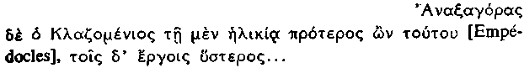

334 Anaxágoras de Clazomene, aunque tenía más años que Empédocles, fue posterior a él en su actividad filosófica.

335 Simplicio, Fís. 25, 19 (cita a Teofrasto)
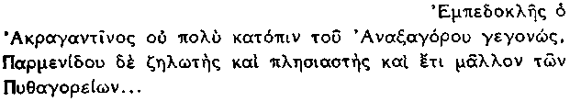

335 Empédocles de Acragas, nacido no mucho después de Anaxágoras, fue admirador, compañero de Parménides y más aún de los pitagóricos.

336 Diógenes Laercio viii, 58 (DK 31 a 1)
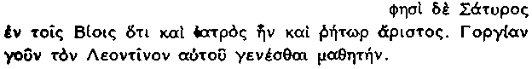

336 Sátiro, en sus Vidas, dice que también fue médico y excelente orador. En cualquier caso, afirma, Gorgias de Leontini fue discípulo suyo.

Es posible que, si Anaxágoras nació hacia el 500 a. C. (cf. pág. 495 infra) y Gorgias hacia el 485 (cf. DK 82 a 6, 7), Empédocles haya vivido c. 495-35. Estas fechas entonan perfectamente con lo que nos dice Teofrasto (335) de sus filiaciones filosóficas y con la anécdota de su visita a Turios (fundada en 445/4 a. C.). Es de suponer que esta noticia llevara a Apolodoro (a quien, sin duda, sigue Diógenes en 333) a fijar su floruit en 444-1 a. C., lo que parece una fecha demasiado tardía, diez años como mínimo.

SU VIDA

Empédocles, lo mismo que Pitágoras y Heráclito, fue uno de los personajes predilectos de las historias biográficas apócrifas y Diógenes nos conserva un número considerable de ellas procedentes de fuentes numerosas. Tratan, en su mayor parte, de sus actividades políticas y de su muerte y es probable que sólo el primer grupo contenga un germen de verdad aunque la historia de su precipitación en el cráter del Etna (Dióg. L. viii, 67-72, DK 31 a 1) es la que ha cautivado siempre la imaginación. Se ha dicho, utilizando la autoridad de Aristóteles, que fue un ferviente demócrata (Dióg. L. vm, 63, DK 31·.a 1): se nos informa de su rechazo al gobierno regio en su ciudad y de su ruptura con una organización llamada los Mil, desconocida por otra parte (Dióg. L. vih, 63 y 66, DK 31 a 1; cf. Plutarco, adv. Colotem 1126 b, DK 31 a 14). Parece que, en este caso al menos, disponemos de una información que supone algo más que un adorno falseado de sus propias palabras en el poema, ya que permite suponer que sostuvo ideas antidemocráticas más bien (como notó el historiador Timeo, ap. Dióg. L. vm, 66, DK 31 a 1). Podemos inferir, en cualquier caso, que, como demócrata, tuvo una parte rectora en la política de su ciudad, según cabía esperar de un hombre de familia distinguida, que tanto se interesó y fue tan experto en el género de la oratoria, según parece (336) (Aristóteles llegó a considerarle el inventor de la retórica, 328). Se ha supuesto a veces que su posterior reputación de médico (336 cf. e. g. Celso, Proem. 2, 11; Galeno, Meth. med. i 1) es una inferencia ilegítima de sus pretendidos poderes curativos expuestos en los poemas (399, 9-11; 345, 1-2, 9), pretensión que, sin duda, dio origen a anécdotas ficticias como la historia de que resucitó a una mujer que había dejado de respirar (Dióg. L. viii, 60-1, DK 31 a 1). Pero es probable que su evidente admiración por los médicos (cf. también 409, 1) sea, en parte auto-admiración.

SUS ESCRITOS

337 Diógenes Laercio viii, 77 (DK 31 a 1)
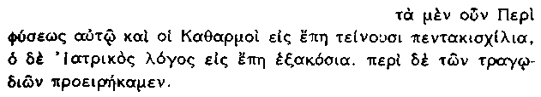
337 Sus escritos Sobre la Naturaleza y Purificaciones suman 5.000 versos aproximadamente y su Tratado de Medicina unos 600. De sus tragedias hemos hablado arriba (en VIII, 58).

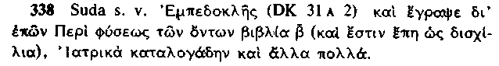

338 Escribió en verso Sobre la Naturaleza de las Cosas, en dos libros (2.000 versos aproximadamente), en prosa escribió cuestiones Médicas y otras muchas obras.

Los fragmentos subsistentes proceden de los poemas denominados Sobre la Naturaleza y Purificaciones (aunque no es probable que fuera Empédocles mismo quien se los dio). Los versos subsistentes de Sobre la Naturaleza representan (si creemos la información de 337 y 338) menos de una quinta parte del original completo, mientras que los conservados de las Purificaciones son aún más escasos. No obstante, los fragmentos conservados de Empédocles son más extensos que los de cualquier otro presocrático y nos procura, en consecuencia, una base firme para su interpretación. Muy pocos son los fragmentos que las fuentes atribuyen a un poema con preferencia a otro, salvo a un libro específico. Es posible, sin embargo, distribuir la mayor parte de los fragmentos entre los dos escritos con diferentes grados de fiabilidad —grande en el caso de los extractos más importantes (cf. M. R. Wright, Empedocles: the Extant Fragments (New Haven, Conn., 1981) cap. IV). Es mucho más difícil la reconstrucción de la secuencia original de los fragmentos dentro de los poemas o la división del plan de cada obra. En este capítulo, presentaremos los fragmentos fundamentalmente en el orden que estimamos que representa la distribución del propio Empedocles.

Su decisión de escribir en verso hexamétrico es más fácil de explicar que la de Parménides. En primer lugar fue un émulo de Par-ménides (en palabra del mismo Teofrasto, 335). Los fragmentos de Sobre la Naturaleza muestran que escribió sus cuestiones metafísicas y cosmológicas en profundo interés por el pensamiento de Parménides, tanto en lo que negó como en lo que afirmó; los versos de Empedocles manifiestan resonancias verbales del poema de Parménides y sus alusiones al mismo son consecuentemente frecuentes. No es sorprendente, por tanto, que adoptara el mismo procedimiento verbal que el pensador más antiguo y que, como él, reivindicara la autoridad didáctica tradicionalmente vinculada a la épica. En segundo lugar, la temática no parmenídea de las Purificaciones —la caída del hombre y las prácticas necesarias para su rehabilitación— es adecuada, por naturaleza, a un tratamiento épico al estilo de Hesíodo, del que Empedocles es profundamente deudor en este poema. En tercer lugar, la mayor parte de los lectores concuerdan con Plutarco, en contra de Aristóteles, en su admiración por las dotes poéticas de Empedocles, más ilustradas que catalogadas. Merece la pena notar que explotó el medio elegido para expresar y reforzar la compleja unidad de su visión del mundo mediante dos recursos principalmente: un nuevo empleo de la técnica homérica de versos y hemistiquios repetidos y un uso igualmente personal del símil y de la metáfora.

SOBRE LA NATURALEZA

341 Fr. 1, Diógenes Laercio viii, 60

341 Y tú, Pausanias, hijo del sabio Anquites, escúchame. Nada sabemos (apesar de las antiguas ficciones, e. g. Dióg. L. viii, 67-9, 71) acerca de Pausanias, a quien se dirige en Sobre la Naturaleza.

PRINCIPIOS GENERALES

i) Defensa de los sentidos.

342 Fr. 2, Sexto, adv. math. vii, 123
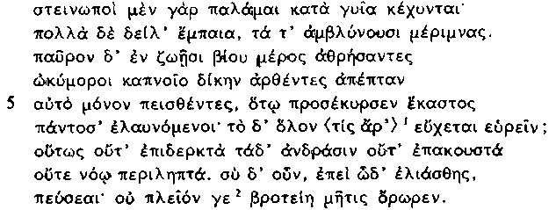

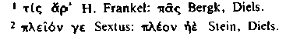

342 Angostos son los recursos esparcidos por el cuerpo y muchas son las miserias que golpean dentro y embotan el pensamiento. Los hombres contemplan en su vida sólo una breve parte de ella, después rápidos en su morir se van volando como el humo, persuadidos sólo de que cada cual es arrastrado en todas direcciones, según su suerte. Pues, ¿quién se vanagloria de haber encontrado el todo? Estas cosas no deben ser vistas ni oídas así por los hombres ni captadas por el pensamiento. Tú, pues, ya que te has apartado a este lugar, aprenderás: el ingenio humano no puede alcanzar más allá (Según Guthrie).

343 Fr. 3, verso 9, Sexto, adv. math vii, 125

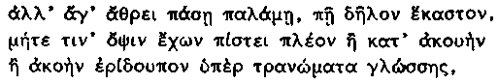
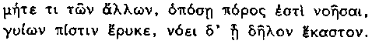

343 Mas ea, observa con todas tus fuerzas cómo se manifiesta cada cosa, sin confiar más en la vista que en el oído, ni en el oído rumoroso por encima de las declaraciones de la lengua, ni niegues fiabilidad a ninguno de los otros miembros (órganos, partes del cuerpo) por los que hay un camino para entender, sino aprehende cada cosa por donde es clara (Según Guthrie).

La posición inicial de estos versos en el poema (sugerida por la invocación a la Musa en el fr. 3, 1-8) y sus resonancias de Par-ménides (NB "el ingenio humano" en 342; compárese 343 con 294) hacen probable que Empédocles reconociera en la obra de Parméni-des un desafío epistemológico radical a la cosmología que le obligó a expresar su propia posición desde el principio. Su respuesta incide dentro de un profundo espíritu heraclíteo. Se lamenta de la comprensión limitadísima que la mayor parte de los hombres obtienen sobre las cosas por medio de sus sentidos (cf. supra pág. 406), pero promete que un uso inteligente de todos los testimonios sensoriales accesibles a los mortales, con la ayuda de su propia instrucción, nos clarificará todas y cada una de las cosas (cf. 194, 197, 198) (en contra de la pretensión de Parménides).

ii) El poder del conocimiento.

345 Fr. III, Diógenes Laer-cio viii, 59
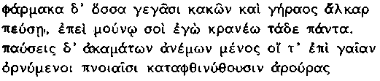
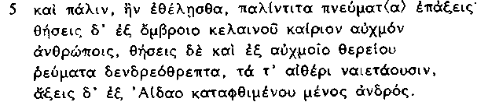

345 Aprenderás todos los remedios existentes contra los males y la protección contra la vejez, pues para ti sólo voy a llevar a cabo todo esto. Harás cesar la fuerza de los vientos incansables que barren la tierra y devastan los campos con sus ráfagas; y, a tu vez, si quieres, harás beneficiosos los vientos y, tras la negra lluvia darás la oportuna sequía a los hombres y después de la sequía del verano les darás las corrientes que residen en el aire para alimento de los árboles y sacarás del Hades el vigor de un hombre muerto.

Los poderes naturales del hombre pueden ser angostos, pero Em-pédocles promete capacitarles para realizar acciones que sólo pueden considerarse mágicas, aunque la real discusión de los cuatro elementos en el poema (versos 3-8) y la composición y funcionamiento del cuerpo humano (versos 1-2, 9) son propiamente filosóficos.

iii) Las cuatro raíces.

346 Fr. 6, Aecio, i, 3, 20
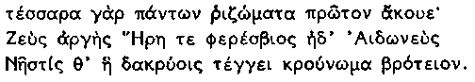

346 Escucha primero las cuatro raíces de todas las cosas: Zeus resplandeciente, Hera dadora de vida, Edoneo y Nestis, que con sus lágrimas empapa las fuentes de los mortales.

347 Aristóteles, Met. a 4, 985 a 31-3 (DK 31 a 37)

347 Además fue el primero en decir que los "elementos" materiales eran cuatro.

Introduce ahora formalmente las cuatro "raíces". El nombre les otorga el carácter de elementos básicos y mutuamente irreducti-bles a partir de los que se constituyen todos los demás seres (cf. la luz y la noche de Parménides, 302-3). Parece haber compartido con Empédocles la idea original de un cuarteto de elementos (según afirma la cita 347). Hay que suponer que su caracterización inicial de dioses pretendiera indicar lo que hay de pureza en las concepciones tradicionales de la divinidad y el reconocimiento de poderes y propiedades, indefidos hasta ese momento, que les hiciera merecedores de temor. No hay duda de que Nestis es el agua, pero, ya en la antigüedad, hubo falta de acuerdo sobre los otros tres (DK 31 a 33). Parece que Teofrasto identificó a Zeus con el fuego, a Hera con el aire y a Edoneo (i. e. Hades) con la tierra (Aecio i, 3, 20).

iv) El ciclo del cambio.

348 Fr. 17, 1-13, Simplicio, in Phys. 158, 1
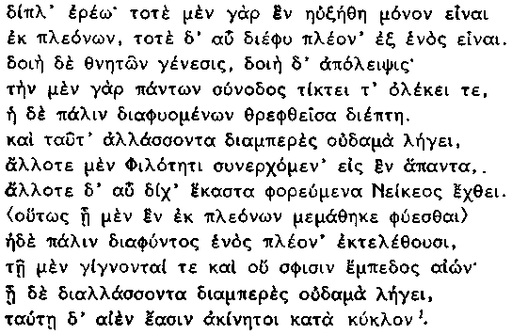

nota al texto griego:
¹ Los versos 7-8 y 10-13 son casi idénticos a los versos 5-6 y 9-12 del fr. 26, conservado también por Simplicio en in Phys. 33, 19. El verso 9 de 348, necesario para completar el sentido, es el verso 8 del fr. 26 y fue Diels quien lo insertó aquí.

348 Un doble relato te voy a contar: en un tiempo ellas f\. e. las raíces) llegaron a ser sólo uno a partir de una pluralidad y, en otro, pasaron de nuevo a ser plurales a partir de ser uno; dúplice es la génesis de los seres mortales y doble su destrucción. A la una la engendra y la destruye su reunión y la otra crece y se disipa a medida que nacen nuevos seres por separación. Jamás cesan en su constante intercambio, confluyendo unas veces en la unidad por efecto del Amor y separándose otras por la acción del odio de la Discordia. Así, en la medida en que lo uno ha aprendido a desarrollarse a partir de lo múltiple y la pluralidad surge de nuevo de la división de lo uno, de la misma manera nacen y no tienen una vida estable. Y en la medida en que jamás cesa su continuo intercambio, asi también existen inmóviles siempre en su ciclo.

La cita 348 nos ofrece la doctrina principal de la filosofía de Empédocles. Su comienzo contiene resonancias intencionales de Par-ménides y le contradice retadoramente: "un doble relato" (contrástese con 295, 1) "en un tiempo" (contrástese con 296, 5), "surgió" (contrástese con 296, 7), etc. Sin embargo culmina (versos 12-13) con una afirmación que parece querer preservar algo de la posición metafísica de Parménides.

El fragmento se divide entre secciones. Los versos 1-5 nos hablan de un proceso dual constituido por la génesis de lo uno a partir de lo múltiple y, a su vez (versos 1-2) de lo múltiple a partir de lo uno; desarrollado más ampliamente en los obscuros versos 3-5). Los versos 6-8 afirman que este proceso dual se repite sin cesar y lo atribuye a la actividad alternante del Amor y de la Discordia. Los versos 9-13 resumen las dos ideas y las contrastan en una conclusión sorprendente y bastante heraclítea. Los versos 9-11 infieren, del doble nacimiento de los seres, que éstos nacen y (o, pero) no tienen vida estable; los versos 12-13, sin embargo, afirman que están siempre inmóviles, en virtud de su incesante alternancia entre unidad y pluralidad.

Empédocles no razona su doctrina en parte alguna. En consecuencia, parece preferible la interpretación de que los pasajes ofrecen una hipótesis, cuyo objetivo consiste en reconciliar las nociones aparentemente contradictorias de que el nacimiento, la muerte y el cambio en general existen y que, no obstante, son inmutables y perdurables o eternos. La idea crucial de la reconciliación radica en que, mientras que el proceso dual descrito en los versos 1-5, se repite incesantemente, los seres relacionados con el proceso tienen una especie de inmutabilidad. La unidad se compondrá siempre a partir de la pluralidad y viceversa; y serán siempre la misma unidad y la misma pluralidad. (No hay duda de que ha escogido la unidad y la pluralidad como los polos conceptuales más simples entre los que puede tener lugar el cambio). Como, en Heráclito, "hay un cambio local", en palabras de Barnes, "pero también una estabilidad global" (The Presocratic Philosophers ii, 13).

Se ha denominado a veces su "ciclo cósmico" a la concepción empedoclea de la sempiterna recurrencia. Pero aquí es propuesta como una tesis metafísica totalmente general. Su aplicación más clara y más importante está, sin duda, en su teoría del nacimiento y la muerte del universo, pero la aplicó también al ciclo vital de los animales (como en el fr. 26) .

v) Agentes e ingredientes del ciclo.

349 Fr. 17, verso 14, Simplicio, in Phys. 158, 13 (continuación de 348)

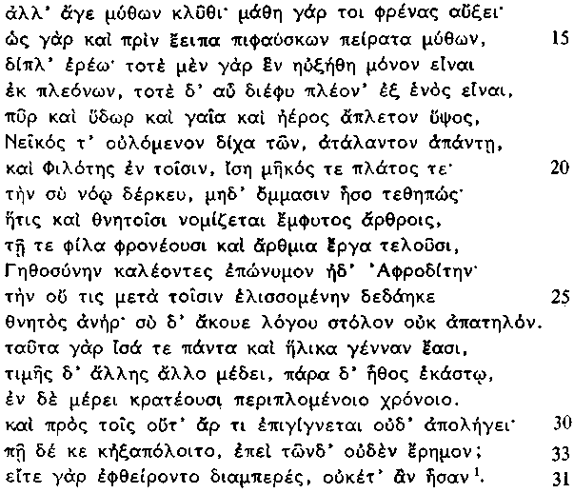
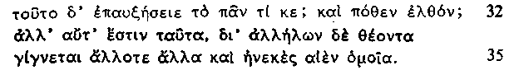

nota al texto griego:
¹ Antepuse 33 a 31.

349 Ea, escucha mis palabras, pues el aprender acrece la sabiduría. Como antes te dije, al manifestarte los limites de mis palabras, te voy a contar un doble relato: en un tiempo lo Uno se acreció de la pluralidad y, en otro, del Uno nació por división la multiplicidad: fuego, agua, tierra y la altura inconmensurable del aire y, separada de ellos, la funesta Discordia, equilibrada por todas partes y, entre ellos, el Amor, igual en extensión y anchura. Míralo con tu mente y no te sientes con ojos estupefactos, pues se le considera innato incluso en los miembros mortales: debido a él tienen ambiciosos pensamientos y realizan acciones de concordia, dándole el nombre de Gozo y de Afrodita. Ningún mortal lo conoce, cuando se mueve en circulo entre ellos, pero tú presta atención al orden no engañoso de mi discurso.
Todos ellos son iguales y coetáneos, aunque cada uno tiene una prerrogativa diferente y su propio carácter, y prevalecen alternativamente, cuando les llega su momento. Nada nace ni perece fuera de ellos ¿Cómo podría, de hecho, ser destruido totalmente, puesto que nada está vacio de ellos? Porque, sólo si estuvieran en un constante perecer, no serían. Y ¿qué es lo que podría acrecer todo esto? ¿De dónde Podría venir? Sólo ellos existen, pero penetrándose mutuamente, se convierten en cosas diferentes en momentos diferentes, aunque son continuamente y siempre los mismos.

En esta cita, Empédocles desciende ligeramente del alto nivel de abstracción de 348 para identificar las entidades implicadas en el ciclo del nacimiento con las cuatro raíces y para atribuirles, así como al Amor y a la Discordia, los rasgos específicos de ser las fuerzas motrices del ciclo.

Un himno al Amor ocupa la mayor parte del espacio dedicado a este último tema y está lleno de carga epistemológica. El Amor no puede ser visto; pero, con un lenguaje inusualmente preñado de reminiscencias parmenídeas, se le pide a Pausanias que infiera su presencia y su poder en general a partir de sus efectos en la esfera humana. Empédocles insinúa, en los versos 19-20, que la Discordia está reñida con las cuatro raíces y que el Amor, en cambio, está en harmonía con ellas. Es probable que la expresión de su igualdad no pretenda implicar que el Amor y la Discordia son cuerpos. Su idea característica emerge en los versos 27-9 del segundo parágrafo, donde enuncia su teoría del dominio alternante de los elementos (cf. 365-6) y del Amor y la Discordia (cf. 359). La teoría expresa el mecanismo mediante el que se mantiene la estabilidad global a través del cambio continuo. Su idea medular se retrotrae a Anaximandro (110 y 111) y Heráclito (211, 217-19). Empédocles especifica una precondición del mecanismo que no habían mencionado explícitamente sus predecesores y que Heráclito había denegado implícitamente, al otorgarle la preminencia al fuego: cada uno de los elementos implicados en la alternancia debe ser igual a todos los demás (cf. pág. 280-87 supra); y si el Amor y la Discordia deben regular el proceso, cada uno de ellos debe ser, en cierto sentido, el equivalente a todos los elementos juntos. Se preocupó mucho menos por expresar cómo debían ser entendidas estas cualidades en toda su precisión que por el requisito formal de que hubiera elementos iguales y fuerzas iguales en su control.

En los versos finales de 349 (30-5) indica Empédocles lo que considera que es la atracción principal de la doctrina de los cuatro elementos. Con su suposición de que se entremezclan ("se penetran mutuamente") para la formación de los compuestos mortales, podemos prescindir de la idea, que Parménides (296) había demostrado ser problemática, de que existe una absoluta llegada al ser o una anihilación. Los fragmentos de la próxima sección desarrollan, con detalles explícitos, la consecuencia de esta doctrina.

vi) Nacimiento y muerte.

350 Fr. 8, Plutarco, adv. Colo-tem 1111 f
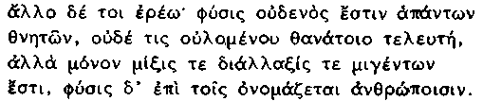

350 Otra cosa te diré: ningún ser mortal tiene nacimiento, ni existe el fin de la muerte detestable, sino sólo la mezcla y el intercambio de lo que está mezclado —a esto es a lo que llaman nacimiento los hombres.

351 Fr. 9, Plutarco, adv. Colotem 1113 a-b
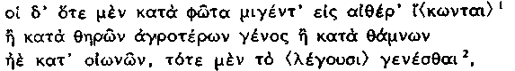
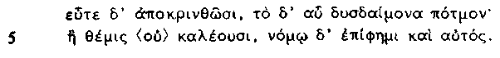

notas al texto griego:
¹ Diels con dudas: mige\n fw~j ai)qe/ri lac. 6-8 litt. codd.
² Reiske: to\n lac. 7-8 litt. codd.
351 Y, cuando ellas (sc. las raíces) se mezclan en la forma de un hombre y llegan al aire, o en la forma de la clase de las fieras, de las plantas o de los pájaros, entonces dicen que llegan a ser, pero cuando son separadas, lo ¡laman desgraciado destino; no los llaman como deben, mas yo mismo me atengo a la costumbre.

352 Fr. 11, Plutarco, adv. Colotem 1113 c
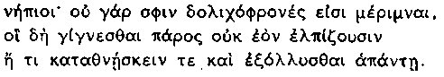

352 Insensatos, pues no tienen preocupaciones por pensamientos profundos, ya que creen que lo que no existió antes llega a ser o que algo perece y se destruye por completo.

353 Fr. 12 (Aristóteles) M. X. G. 2, 975 b 1
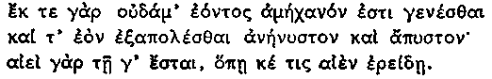

353 Pues es imposible que algo llegue a ser a partir de lo que no es, ni es realizable ni audible que lo que es llegue a su destrucción total, pues por donde quiera que alguien pueda fijarlo, por ahí, en efecto, será siempre.

La nueva idea particular ("otra cosa", 350) es un corolario del lenguaje, expresado como un ataque a los substantivos "nacimiento" y "muerte" (349 , 30-5, está acuñado en términos exclusivos de los verbos que les subyacen). 352-3 demuestran que Empédocles objeta al "nacimiento" y a la "muerte", porque la aceptación común implica la idea de creación a partir de y la destrucción en lo que no es. En otros fragmentos (cf. 351, 5) acierta en emplear las palabras sin comprometerse con estas implicaciones, como cuando, en 348, 11, dice que las raíces llegan al ser —en la medida en que lo uno se desarrolla a partir de lo múltiple y lo múltiple a partir de lo uno.

Poco después de citar a 350-2, cita Plutarco otro fragmento, que es, por tanto, lógico suponer que perteneció a este mismo contexto de Sobre la Naturaleza:

354 Fr. 15, Plutarco, adv, Colotem 1113D
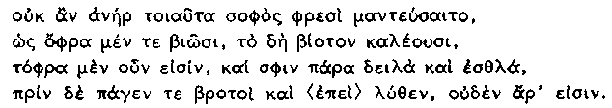

354 Un hombre sabio en tales materias no conjeturaría en su mente que mientras viven lo que llaman vida, existen y les sobrevienen bienes y males, y que no existen en absoluto antes de haber sido formados como mortales y después de haber sido disueltos.

Empédocles indica que es también errada la interpretación común de la "vida" y (según la correcta interpretación de los versos por parte de Plutarco) que nuestra verdadera existencia se extiende a antes del "nacimiento" y después de la "muerte". La cita 354, en consecuencia, insinúa la doctrina de la reencarnación expuesta en las Purificaciones, aunque la conexión entre ésta y la teoría de la mezcla de las raíces es, en el estado actual de los testimonios, mucho menos inteligible que el corolario expresado en 350-1.

vii) Mezcla de las raíces.

355 Fr. 21, Simplicio, in Phys. 159, 13
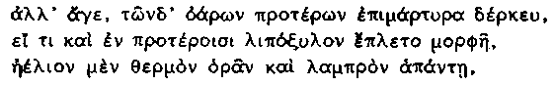
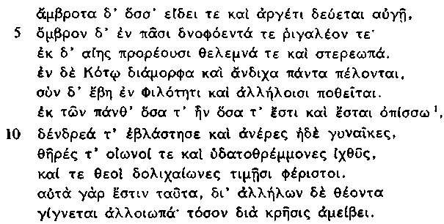

nota al texto griego:
¹ e)k tw~n... o)pisw es la conjetura de Wright a partir de Arist., Met. 100 a 29: e)k tou~twn g\r pa/nq'. . . e)/stai Simpl.

355 Mas ea, mira si faltó belleza, en alguna de sus partes, a los testimonios de mi primer discurso: el sol, cálido de ver y brillante por todas partes, los inmortales * que se bañan en el calor y los rayos brillantes, la lluvia negra y desapacible sobre todas las cosas; y de la tierra brotan seres enraizados y firmes. En el Rencor todo es de formas diferentes y separadas, pero en el Amor todo confluye y se desea mutuamente. De ellos procede todo lo que fue, es y será en el futuro; brotaron árboles, hombres, mujeres, fieras, grandes aves y peces que viven en el agua y también los dioses de larga vida, los más honrados. Sólo ellos existen, pero, penetrándose mutuamente, asumen formas diferentes: tanto los cambia la mezcla.

* Es probable que se refiera a brisas y expansiones de aire; insinúa, tal vez, una explicación racionalista de la ambrosia, "alimento de los dioses inmortales" en el sentido de vapores que suministran combustible al sol, que, en consecuencia, les impregna de su calor y de su luz. Cf. Demócrito fr. 25.

356 Fr. 23, Simplicio, in Phys. 159, 27 (continuación de 355)

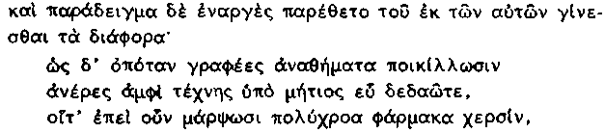

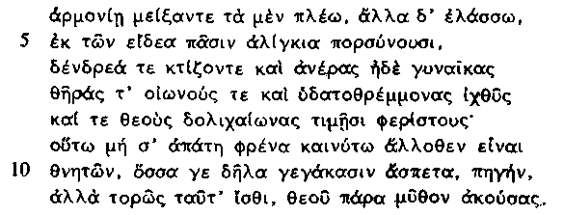

356 Añadió un claro ejemplo de cómo cosas diferentes proceden de lo mismo: "Como, cuando los pintores, hombres sumamente expertos en su arte, toman en sus manos, para modelar exvotos (i. e. tablillas votivas), pigmentos de muchos colores, y mezclando harmónicamente más cantidad de unos que de otros, producen de ellos formas que semejan todas las cosas, formando árboles, hombres, mujeres, fieras, grandes aves, peces que viven en el agua y a los dioses de larga vida, los más honrados; de la misma manera no dejes que el engaño subyugue tu mente y piensa que hay otras fuentes de todas las incontables cosas mortales que vemos con claridad y sábete muy bien que esta narración proviene de un dios".

El interés principal de las citas 355 y 356 radica en que manifiestan un uso de procedimientos argumentativos más empíricos que el razonamiento metafísico de 352-3. Para defender su identificación de las cuatro raíces con los ingredientes fundamentales de los que se componen las cosas, apela a nuestro saber sensorial de sus cualidades básicas, de algo penetrativa y hermosamente presente en nuestro mundo circundante (355, 1-6). Para defender la idea de que la inmensa variedad del mundo queda explicada mediante la teoría de la mezcla de tan pocos elementos, introduce, al estilo homérico, una analogía con la factura de un mundo imaginario que un pintor fabrica a partir de pigmentos, pocos en número, mas muy coloreados en sus potencialidades (356). Es probable que estos dos pasajes provengan de casi el final de la primera sección del poema, que concluía, sin duda, con una completa exposición de la teoría del ciclo del cambio, en especial, cuando la aplica a compuestos vivos en versos que casi todos repiten o adaptan otros procedentes de 348 y 349 (fr. 26).

LA ESFERA Y EL COSMOS

Es cuestión obscura y sujeta a gran discusión la disposición del material que Empédocles hizo en la siguiente sección de Sobre la naturaleza. Es probable que comenzara por un esbozo general del ciclo del cambio, tal como se desarrolla en el estadio cósmico (aproximadamente los frs. 27-36 DK), seguido de una detallada cosmogonía y zoogonía (aproximadamente frs. 37-70), sumamente fragmentarias en la actualidad.

i) La Esfera.

357 Fr. 29, Hipólito, Ref. vii, 29, 13
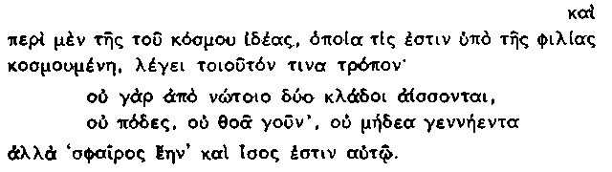

357 Y respecto a cuál es la forma del mundo cuando está siendo ordenado por el Amor, dice asi: "no brotan de sus espaldas un par de ramas, ni tiene pies ni rodillas ligeras, ni genitales fecundantes, sino que "era una esfera" y es igual a sí misma".

358 Frs. 27 y 31, Simplicio, in Phys. 1183, 28
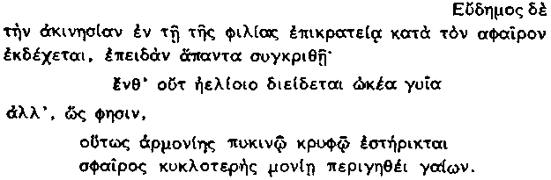

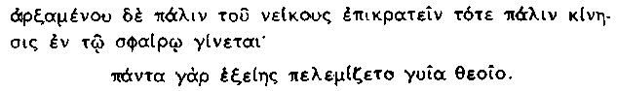

358 Eudemo entiende que la inmovilidad fsc. de la que Aristóteles habla en Phys. 252 a 9) se aplica a la Esfera en la supremacía del Amor, cuando todas las cosas están mezcladas —"allí ni se distinguen los rápidos miembros del sol", sino que, como dice "tan adherida está a la densa obscuridad de Harmonía, una esfera redonda, que se regocija en su gozosa soledad".
Pero, cuando la Discordia comienza a prevalecer, de nuevo, surge entonces, una vez más, el movimiento en la Esfera: «pues todos los miembros, uno a uno, del dios comenzaron a agitarse".

359 Fr. 30, Aristóteles, Met. Β 4, 1000 b 12
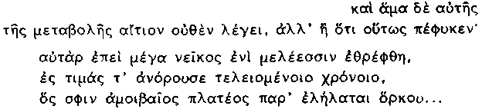

359 Y a la vez no menciona causa alguna del cambio mismo, salvo que las cosas son así por naturaleza: "pero cuando la gran Discordia se robusteció en sus miembros y, cumpliendo el tiempo que le está señalado por un ancho juramento, saltó a sus prerrogativas...".

Cuando el Amor une completamente en toda su extensión a las cuatro raíces, éstas dan origen a la Esfera, a la que (según nos cuenta Simplicio, de an. 70, 17) Empédocles "canta en himnos como a un dios" (cf. 358). No hay duda de que su descripción, que refleja ciertamente el ataque de Jenófanes al antropomorfismo de los dioses (cf. págs. 247 ss.), está plasmada sobre los versos parme-nídeos de 299, 42-4. Su Esfera difiere de la de Parménides en su mortalidad; implica, tal vez, que la concepción parmenídea de la perfección es correcta, pero que la presenta erradamente como una condición general de la existencia.

ii) El vórtice.

360 Fr. 35, Simplicio, de caelo 529, 1 (versos 1-15), in Phys. 32, 13 (versos 3-17)

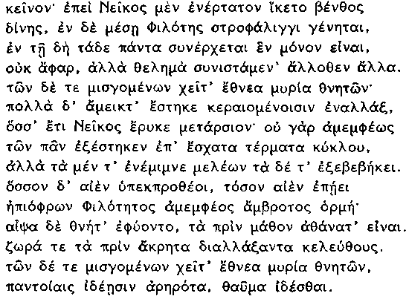

360 Pero ahora voy a retornar a la vía de los cantos que antes enumeré, extrayendo de mi discurso otro discurso. Una vez que la Discordia llegó al abismo inferior del torbellino y el Amor estuvo en medio del remolino, todas las cosas convinieron en la unidad bajo su acción, no enseguida, sino que se congregaron desde direcciones diferentes según su voluntad. Mientras se estaban mezclando, brotaron innumerables clases de seres mortales; pero muchas quedaron sin mezclarse, alternando con los que estaban siendo mezclados todos los que la Discordia, aún en lo alto, retenía, pues aún no se había retirado toda irreprochablemente a los límites extremos del círculo, sino que seguía aún en alguno de los miembros, mientras que de otros ya se había retirado. Y a medida que huía hacia adelante, la perseguía sin cesar una benévola corriente inmortal del intachable Amor. Al punto se hicieron mortales los seres que antes habían aprendido a ser inmortales y los que antes estuvieron sin mezclarse se mezclaron entonces, cuando cambiaron sus caminos. A medida que estos seres se mezclaban, fluían innumerables especies de seres mortales, dotados de toda clase de formas, una maravilla digna de contemplarse.

Así como 358-59 describen el momento en que el dominio del Amor en el ciclo se ha debilitado por 1.ra vez, la cita 360 nos habla del momento en que en el polo justamente opuesto del ciclo, la Discordia, después de haber alcanzado el zenit de su poder, comienza a retirarse, desde el centro del vórtice cósmico (donde había sido confinado), a sus límites extremos, ante el avance del Amor.

Cuando la Discordia ha separado las raíces, el Amor comienza a unirlas de nuevo. La obra fundamental del Amor en este período del ciclo es, evidentemente, la zoogonía, la formación de "innumerables especies de seres mortales" (i. e. compuestos). Es de suponer que la Discordia constituyera parte de la cosmogonía propiamente tal durante el período de su dominio con anterioridad al punto crítico descrito en 360. La acción vortical separadora de las cuatro raíces habría producido la formación de las cuatro masas del mundo (cf. 365) —en consecuencia, la estructura básica del universo, aunque no en su forma actual, habría sido fijada ya en el momento crítico del dominio de la Discordia, que no debería concebirse, por tanto, como un momento de movimiento fortuito, caótico (los remolinos están organizados, a pesar de todo). La doctrina metafísica de Empédocles sobre la alternancia del Amor y de la Discordia contiene, por tanto, propiedades explicatorias atractivas. Es capaz de explicar la separación fundamental para la cosmogonía (algo no explicado ni explicable en la cosmogonía de Parménides, en la que el Amor es la única causa cósmica, págs. 369 s. supra) y las mezclas del mundo vivo (algo que trataron muy inadecuadamente los Mile-sios, a pesar de estar íntimamente preocupados por la separación como agente operativo del mecanismo causal básico del cosmos).

Pero Aristóteles, en otras partes, escribe como si pensara que Empédocles se ocupaba de la hipótesis de una cosmogonía (no simplemente de una zoogonía) tanto en el período postcrítico como en el precrítico:

362 Aristóteles, de caelo 2, 301 a 14
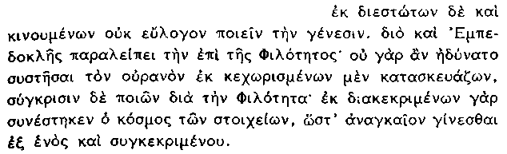

362 Pero no es conforme a razón el hacer derivar la generación a partir de seres separados y sujetos a movimiento. Por este motivo, omite Empédocles el período del predominio del Amor, pues no habría podido constituir el universo a partir de elementos separados y combinándolos por obra del Amor; pues el cosmos está constituido por elementos separados, de modo que es preciso que surja de lo uno y de lo que está mezclado.

Y, si (según la protesta de 362) Empédocles no describe una cosmogonía postcrítica, es porque no cree en una. Podemos determinar el origen del error de Aristóteles con la consideración de una crítica ulterior suya:

363 Aristóteles, de caelo β 13, 295 a 29
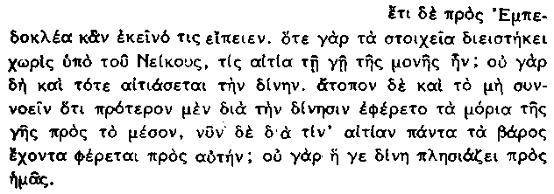

363 De nuevo se puede objetar contra Empédocles lo siguiente: Cuando la Discordia ha llevado a los elementos a un estado de separación ¿cuál fue la causa de la inmovilidad de la tierra? No se la asignará, sin duda, al vórtice. Es extraño también que no comprendiera que, si antes las partes de la tierra eran impulsadas hacia el centro por el vórtice, debía explicar por qué causa todo lo que tiene peso es arrastrado hacia la tierra ahora, pues no es el vórtice el que lo acerca a nosotros.

Aristóteles supone que una vez que la Discordia ha llevado a cabo la completa separación de los elementos en el período precrí-tico, al vórtice no le queda función alguna (porque no hay más separación). Con todo, Empédocles no explica qué es lo que mantiene a los elementos separados en el presente período postcrítico. Pero Simplicio cree claramente que Aristóteles sólo llega a esta conclusión por una errada interpretación y cita 360 para demostrar que el vórtice sigue siendo operativo en el período postcrítico del creciente dominio del Amor (cf. de caelo 528, 11-14; 530, 16-22). En 362 y lo mismo en 363, lo que Aristóteles no ha sabido valorar es el grado de continuidad causal y estructural que Empédocles pone entre las fases pre- y postcrítica.

Ningún otro escritor antiguo sobre Empédocles atestigua cosmogonías pre- y postcríticas, aunque han creído, a veces, que estaban implícitas en otro texto de Aristóteles:

364 Aristóteles, de gen. et con. Β 7, 334 a 5
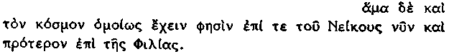

364 Al mismo tiempo afirma que el cosmos está ahora bajo la acción de la Discordia en un estado similar al que se encontraba antes bajo el dominio del Amor.

Es probable, sin embargo, que Empédocles quisiera dar a entender sólo que el orden básico estatuido por el vórtice continúa bajo el dominio creciente del Amor. (El contraste curioso entre ahora y después debe ser un desliz de Aristóteles; contradice de plano a 363, que supone que ahora es el período postcrítico dominado por la ascendencia creciente del Amor, como nos forzaría a concluir, en cualquier caso, su asociación con la zoogonía).

iii) La Cosmogonía: los primeros estadios.

365 Aecio II, 6, 3 (DK 31 a 49)

365 Empédocles sostiene que el primero en separarse fue el éter, luego el fuego y después la tierra, de la que brotó el agua, al ser excesivamente constreñida por la fuerza de la rotación.

366 Ps.-Plutarco, Strom. ap. Eusebium P. E. i, 8, 10 (DK 31 a 30)
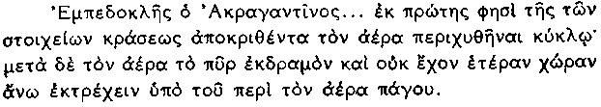

366 Empédocles de Acragas... sostiene que el aire que se separó de la mezcla original de los elementos se desparramó circularmente y que después del aire el fuego salió corriendo hacia fuera y, al no tener ningún otro lugar a donde ir, se lanzó hacia arriba bajo la periferia solidificada en torno al aire.

367 Fr. 27, Plutarco, de fac. in orbe lun. 12, 926 e
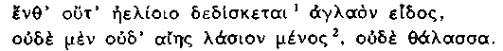

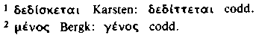

367 Allí no se divisa la forma brillante del sol, ni el frondoso vigor de la tierra, ni el mar.

Cada uno de los cuatro elementos, comenzando por el éter (la capa superior y clara del aire, identificada equivocadamente con la vaporosa capa inferior, aer, en 366), se separa por turno (cf. 349, 28-9); hay que suponer que sea bajo la acción del vórtice iniciado por la Discordia, con la que deberían relacionarse las referencias a la rotación en este caso. Aunque la estructura básica de nuestro mundo está estructurada así, no existe todavía el sol ni hay distinción alguna entre tierra seca y mar sobre la superficie de la tierra.

iv) La Cosmogonía: el mundo actual.

368 Fr. 38, Clemente, Strom. v, 48, 3
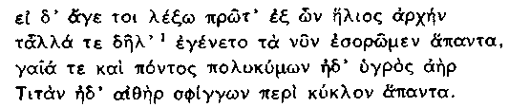

368 Ea, te hablaré en primer lugar de dónde (surge) en el comienzo el sol y todos los demás seres que ahora contemplamos diferentes —la tierra, el mar abundoso en olas, el aire húmedo y el Titán cielo (lit. éter) que estrecha su círculo en torno a todos los seres.

369 Aecio π, 6, 3 (DK 31 a 49; continuación de 365)
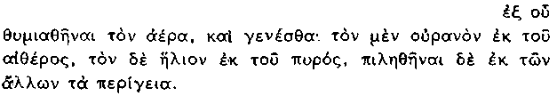

369 El aire surgió de la evaporación del agua. Los cielos surgieron del éter, el sol del fuego y los cuerpos terrestres de los demás.

370 Ps.-Plutarco, Strom. ap. Eusebium P. E. i, 8, 10 (DK 31 a 30; continuación de 366)

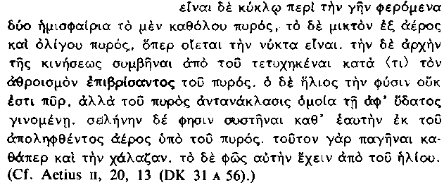

370 Hay allí, según dice, dos hemisferas que giran en torno a la tierra, la una compuesta totalmente de fuego y la otra mezcla de aire con algo de fuego; a esta última la supone noche. Su movimiento surge del hecho de que la acumulación del fuego en una zona determinada le otorga su predominio. El sol no es por naturaleza fuego, sino reflexión del mismo, similar a lo que nace del agua. Afirma que la luna se formó del aire aislado por el fuego y que este aire se solidificó como el granizo. La luna recibe su luz del sol.

371 Aristóteles, Meteor. b 3, 357 a 24 (DK 31 a 25) y β 1, 353 b 11 (a)
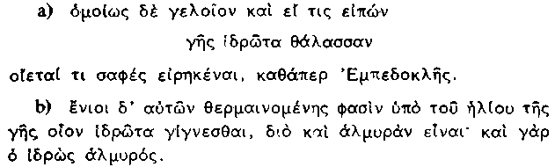

371 (a) Es igualmente ridículo que quien llama al "mar sudor de la tierra" crea que ha dicho algo con claridad, como Empédocles.
(b) Algunos afirman que cuando la tierra se calienta por la acción del sol, el mar se convierte en algo semejante al sudor y esta es la razón por la que el mar es salado, pues el sudor también lo es.

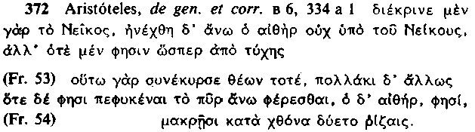

372 La Discordia, en efecto, separó los elementos, pero el éter no fue impulsado hacia arriba por la Discordia, sino que da la impresión de que lo atribuye al azar —"pues entonces se movió así por casualidad, aunque muchas veces lo hizo de otra manera"— mientras que, otras, afirma que el fuego asciende por naturaleza y el éter, en cambio, dice "se hundía bajo tierra con largas raíces".

La cita 368 anuncia la segunda fase de la cosmogonía. Su centro fue obviamente el sol. Acontece en primer lugar la formación de hemiesferas diurnas y nocturnas como consecuencia de que el aire nebuloso asciende a la región dominada hasta entonces totalmente por el fuego. Explica, por tanto, al sol como una reflexión del fuego (tal vez por analogía de la luz de la luna); es probable que la tierra lo lanzara desde la hemisfera ígnea a esta hemisfera (a pesar de Aecio II, 20, 13, (DK 31 a 56) "en una llamarada concentrada" (Burnet, EGP 238; cf. Plutarco, de Pyth. or. 12, 400 b, DK 31 β 44). Explica los otros cuerpos celestes de un modo más convencional. Sigue después la emergencia del mar y de la tierra, presumiblemente, en su forma actual.

Debemos colocar estos sucesos —en contraste con los de 365-6— en el período postcrítico del ciclo. Se nos informa, en efecto, de que los árboles crecen (i. e. algunas de las "innumerables especies de seres mortales"), antes incluso de que la noche y el día se diferenciaran (Aecio V, 26, 4; DK 31 a 70). Debemos asignar a esta misma fase temprana del período las asociaciones de diferentes elementos tales como la penetración de la tierra por el éter, lanzándose hacia abajo, acción que desconcierta a Aristóteles, que la considera una dirección antinatural. Ha omitido un rasgo de la influencia del Amor, una de las precondiciones, en efecto, del origen de la vida a partir de la tierra. Podemos, sin embargo, inferir que describe la cosmogonía en términos físicos y biológicos en su mayor parte, con referencias constantes al cambio y muy escasa, en cambio, al Amor e incluso a la Discordia.

v) La Zoogonía.

Parece razonable que, después de recordar a sus lectores que la zoogonía era la parcela especial del Amor, Empédocles explicara, en primer lugar, la generación de las partes de los animales (cf. Aristóteles, de caelo 300 b 25 ss., DK 31 β 57; la cita 374 precedía a la 381 en el orden del poema, según parece: cf. Simplicio, in Phys. 300, 20; 381, 29). Se han conservado fragmentos sobre la sangre, carne y los huesos. Su uso de razones numéricas refleja, tal vez, un influjo pitagórico.

373 Fr. 98, Simplicio, Fis. 32, 6
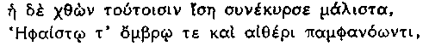
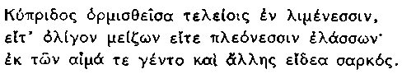

373 Y la tierra, anclada en los puertos perfectos de Cipris (i. e. Amor), se encontró, en igual medida, con Hefesto, la lluvia y el aire (lit. éter) y, en una proporción un poco mayor o menor, entre un mayor número de ellos. De éstos nacieron la sangre y las diversas clases de carne.

374 Fr. 96, Simplicio, Fís. 300, 21
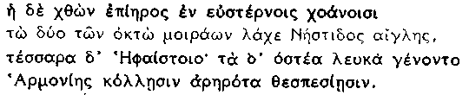

374 La tierra recibió amable, en sus anchos hornos, las dos octavas partes de Nestis resplandeciente y cuatro de Hefesto; y surgieron blancos huesos maravillosamente ensamblados por las ligaduras de Harmonía.

Los seres a los que pertenecen estas partes fueron descritos posteriormente en la notable teoría de la evolución de Empédocles:

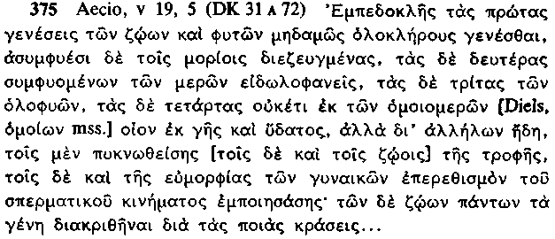

375 Empédocles sostuvo que las primeras generaciones de animales y plantas no fueron completas, sino que constaban de miembros disyectos sin unir; las segundas, nacidas de la unión de dichos miembros, fueron seres fantásticos; la tercera generación fue ¡a de las formas totalmente naturales; la cuarta no surgió ya de sustancias homeomeras como la tierra y el agua, sino por mezclamiento, como resultado unas veces de la condensación de sus alimentos y otras debido a que la hermosura de la hembra excitaba el apetito sexual; las diversas especies de animales se distinguieron por la calidad de sus mezclas...

En el primer estadio, según Simplicio (de caelo 587, 18-19), los miembros vagaban aislados en busca de la mezcla correspondiente:

376 Fr. 57, Aristóteles, de caelo Γ 2, 300 b 30 (v. 1) y Simplicio, de caelo 587, 1 (vv. 2, 3)

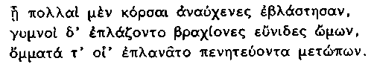

376 Brotaron sobre la tierra numerosas cabezas sin cuellos, erraban brazos sueltos faltos de hombros y vagaban ojos solos desprovistos de frentes.

La unión, inadecuada la mayor parte de las veces, se realizaba en el segundo estadio:

377 Fr. 59, Simplicio, de caelo 587, 20

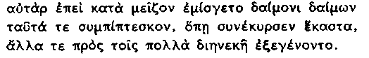

377 Pero a medida que un elemento divino se iba mezclando más y más con el otro, continuamente se iban uniendo al azar, donde cada uno se encontraba, y además fueron naciendo sin cesar otros más.

378 Fr. 60, Plutarco, adv. Colot. 28, 1123 β

378 ..de andar ondulante y manos innumerables...

379 Fr. 61, Eliano, Nat. anirn. xvi 29
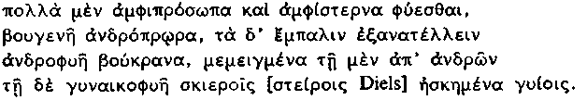

379 Nacían numerosos seres con dos cabezas y dos pechos, seres bovinos con rostros humanos y viceversa, creaturas, mezcla de elementos masculinos y femeninos y dotados de partes sombrías (o estériles, Diels).

Aunque son monstruos los que dominan este estadio, las creatu-ras que accidentalmente resultaron adecuadas para la supervivencia lo hicieron (si bien hay que suponer que no se reprodujeran), mientras que las demás perecieron:

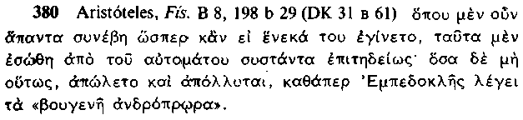

380 Por tanto, donde todas las cosas acontecieron como si en su génesis estuvieran orientadas a un fin determinado, estos seres sobrevivieron, a pesar de estar por azar constituidos de un modo apto; pero las creaturas en que no se dio esta circunstancia, perecieron y siguen pereciendo como dice Empédocles que les acontece a los seres bovinos con rostro humano.

Sigue un tercer estadio:

381 Fr. 62, Simplicio, Fis. 381, 31

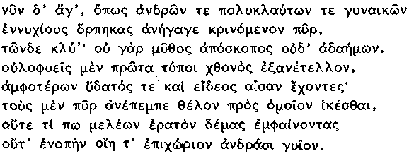

381 Ea, escucha como el fuego, al separarse, dio origen a los vastagos nocturnos de los hombres y de las mujeres lacrimosas, pues mi relato no es ni inoportuno ni indocumentado. Surgieron, en primer lugar, de la tierra formas completamente naturales partícipes a la vez del agua y del fuego; éste, deseoso de llegar a su afín, los iba empujando a ellos, que no mostraban forma alguna atrayente en sus miembros ni voz ni órgano alguno propio del hombre (Según Guthrie).

Es de suponer que a estas formas se les diera la denominación de "completamente naturales", porque (a diferencia de las creatu-ras de 376-9) eran seres completos (no simples fragmentos) y completos orgánicos (no colecciones adventicias de partes), aunque, en comparación con los animales del cuarto estadio de Aecio (375), tenían una figura larval. Son, sin duda, producto, en su mayor parte, de la acción del Amor, aunque su emerger de la tierra se deba al comportamiento del fuego no sometido todavía a los poderes de aquélla sobre la mezcla .

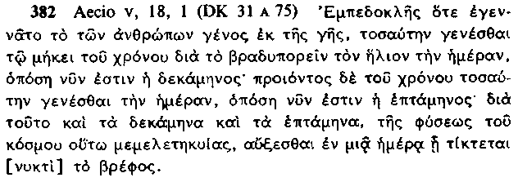

382 Empédocles afirma que cuando la raza de los hombres surgió de la tierra, el día tenía una duración equivalente a diez meses actuales, debido a la lentitud del movimiento del sol. Mas, cuando pasó el tiempo, el día duraba siete meses de hoy. Por esta razón las creaturas de diez y siete meses de gestación se desarrollan en un solo día —aquel en que la creatura nace— puesto que la naturaleza del cosmos se ha ocupado de que sea así.

Parece que la cita 382 se ocupa de las formas "completamente naturales", a no ser que Empédocles postulara una generación ulterior de gigantes nacidos de la tierra. Esta cita manifiesta que los tres primeros estadios de la evolución deben haber ocurrido en fases muy tempranas del período postcrítico.

LA BIOLOGÍA

La última parte de Sobre la Naturaleza estaba dedicada a discusiones detalladas (y, por tanto, influyentes con frecuencia) de muchas cuestiones de biología de nuestro mundo presente, incluso la reproducción de plantas y animales y la fisiología de la respiración y de la percepción. Sólo podemos incluir aquí fragmentos y testimonios de interés más general.

i) Principios de explicación.

383 Fr. 82, Aristóteles, Me-teor. 9, 387 b 4
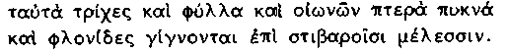

383 Una misma cosa son el pelo, las hojas, los espesos plumajes de las aves y las escamas que nacen sobre los pesados miembros.

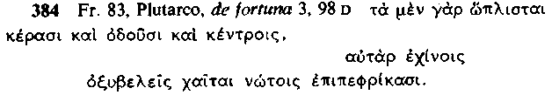

384 Pues algunos seres están provistos de cuernos, dientes y aguijones, "pero los erizos tienen cerdas punzantes en sus espaldas".

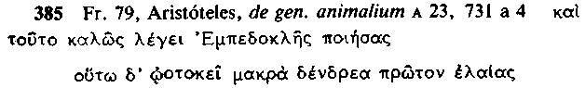

385 Y Empédocles lo dice hermosamente en su poema, cuando afirma: Así los grandes árboles producen huevos: primero glandes; porgue el huevo es un feto, y el animal se produce de una parte de él, mientras que el resto es alimento..

Aristóteles no sólo alabó sino que explotó de un modo sistemático los rasgos más llamativos de la biología de Empédocles, su percepción de funciones homologas en partes claramente disímiles de muy diferentes clases de seres vivos. La cita 382 es un ejemplo explícito; las citas 384-5 manifiestan cómo las usó Empédocles para fijar la atención por medio del impacto descriptivo, de modo que el lector viera el inesperado parentesco de toda la naturaleza.

Por lo demás, Aristóteles es un crítico acerbo del entramado explicativo de Empédocles:

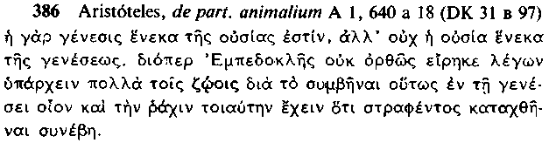

386 El nacimiento es por causa del ser y no el ser por causa del nacimiento. Por eso se equivocó Empédocles, cuando dijo que los animales tienen muchas cualidades naturales porque así les aconteció en su nacimiento, e. g. que su espina dorsal es así debido a que se rompió al doblarse

Aristóteles pone objeciones a la amplitud del uso del cambio por parte de Empédocles (su uso inexplicado: Phys. 196 a 19-24) para explicar los fenómenos biológicos regulares. Debemos alabarle, más bien, por haber sido el primer pensador que se dio cuenta de que la biología necesita del azar y de principios de organización para su explicación.

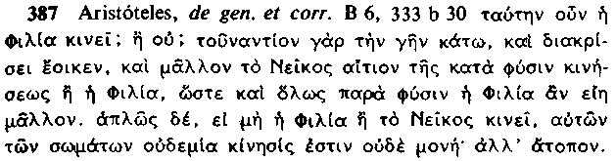

387 ¿Es, pues, el Amor la causa del movimiento natural? ¿O no? Pues —en contra de la idea de que es el Amor— el movimiento natural lleva la tierra hacia abajo y se parece a la separación y es más bien la Discordia su causa y no el Amor, de modo que, en general, el Amor sería más bien causa del movimiento contrario a la naturaleza. Y si ni el Amor ni la Discordia causan el movimiento, los cuerpos no poseen movimiento ni reposo alguno; pero esto es absurdo.

Es obscura, en efecto, la relación existente entre la actividad del Amor y de la Discordia y el movimiento "natural" de los elementos, como lo pone de manifiesto el siguiente fragmento:

388 Fr. 22, Simplicio, in Phys. 160, 26.
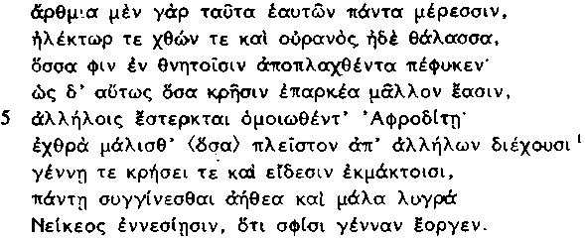

388 Pues todos éstos —el sol brillante, la tierra, el cielo y el mar—, junto con sus propias partes, son los que están diseminados en los seres mortales. De la misma manera, cuantos seres son más adecuados para la mezcla se aman mutuamente, una vez que Afrodita los ha hecho semejantes, mientras que son muy hostiles los que están más separados entre sí por el nacimiento, mezcla o formas modeladas, no acostumbradas a juntarse y renuentes a las sugerencias de la Discordia, porque les dio el nacimiento.

La afinidad natural del fuego con el fuego (e. g.) (versos 1-3) contrasta claramente (me/n... de/) con la asimilación de elementos diferentes entre sí que realiza el Amor (versos 4-5) y esta afinidad llega a su plena realización bajo el dominio de la Discordia (cf. 361). Su descripción, por otra parte, está hecha en términos tales que evoca irresistiblemente la actividad del Amor (cf. verso 1 juntamente con 349, 23; y NB 381, 6). Este hecho puede sugerir que toda atracción entre iguales o disímiles se debe al Amor, aunque la atracción de estos últimos será un ejercicio más completo y notorio de sus poderes. Es difícil no llegar a la conclusión de que las metáforas empedocleas del amor y de la discordia son su expresión más florida.

La analogía y la metáfora son, para bien o para mal, los procedimientos explicatorios más penetrantes de su armería. Podemos concluir esta sección con un símil memorable y extenso al estilo homérico .

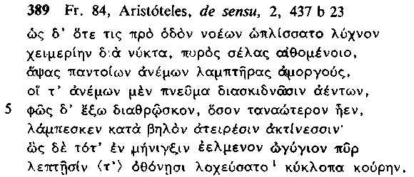
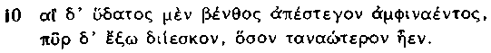

389 Así como, cuando alguien que planea un viaje en una noche invernal, prepara una lampara, ¡lama de ardiente fuego y para protegerla contra los vientos la ajusta a una pantalla de lino que dispersa las ráfagas de los vientos cuando soplan, pero la luz más tenue penetra y brilla a lo largo del umbral de la puerta con inextinguibles rayos, así también ella (sc. Afrodita) da a luz a la redonda pupila, fuego primigenio envuelto en membranas y delicados ropajes atravesados por mara villosos embudos, que contienen el agua profunda que fluye en su derredor, permite al fuego más sutil su paso hacia fuera.

ii) Percepción sensorial y pensamiento.

390 Platón, Menón 76 c (DK 31 a 92)

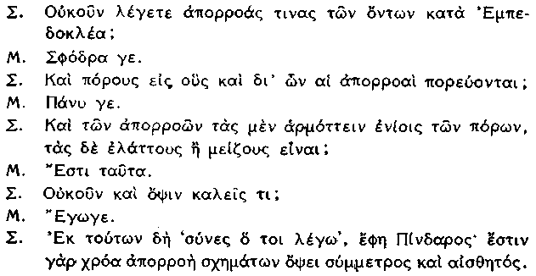
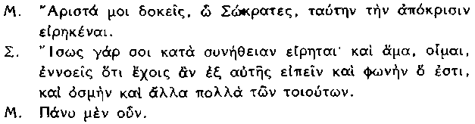

390 Sócrates. ¿Estás de acuerdo con Empédocles en que los seres exis emiten ciertos efluvios?
Menón. Sin duda.
Sóc. ¿ Y que tiene poros a cuyo través caminan los efluvios?
M. Sí.
Sóc. ¿Y que algunos efluvios se ajustan a algunos poros, mientras que son demasiado pequeños o demasiado grandes?
M. Así es.
Sóc. ¿ Y no es verdad que hay algo a lo que llamas vista?
M. Cierto.
Sóc. Según esto "comprende lo que te digo", como dice Píndaro: el col un efluvio de formas que se armoniza con la vista y es perceptible.
M. Me parece, Sócrates, que has dado una respuesta excelente.
Sóc. Tal vez sea la respuesta a la que estás acostumbrado; y a la vez, supongo, crees que, tomada como punto de referencia, podrías decir qué es la voz, el olfato y otras muchas cosas semejantes.
M. En verdad que sí.

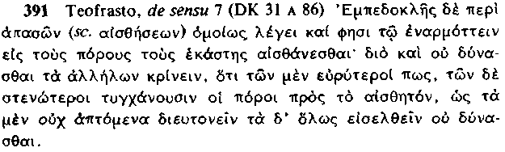

391 Empédocles sostiene la misma teoría respecto a todos los sentidos; afirma que la percepción surge, cuando alguna cosa encaja en los poros de alguno de los sentidos. Ningún sentido puede juzgar los objetos de otro, ya que los poros de algunos son demasiado anchos y los de otros demasiado estrechos para el objeto percibido, de manera que unos objetos pasan a su través sin tocar, mientras que otros no pueden, en modo alguno, entrar.

Teofrasto sigue con una descripción muy completa de las explicaciones de Empédocles respecto de cada uno de los sentidos, en especial los de la vista y el oído, y critica su teoría con una amplitud aún mayor. Otros textos ponen en claro que Empédocles utilizó la ingeniosa doctrina de los poros y de los efluvios para ofrecer las primeras explicaciones detalladas que dio un filósofo griego no sólo de la percepción, sino de otros muchos fenómenos también (cf. 545), incluso de la mezcla química (Aristóteles, de gen. et corr. 324 b 26-35, DK 31 a 87; ejemplos en frs. 91-2) y del magnetismo (Alejandro, Quaest. ii, 23; DK 31 a 89). Teofrasto le acusa, consecuentemente, de que no dispone de medios para distinguir entre mezcla, percepción y crecimiento (de sensu 12, DK 31 a 86). Es evidente que Empédocles supuso que sólo los seres semejantes (o asimilados por el Amor) podían tener poros y efluvios simétricos, puesto que postula fuego en el ojo para la percepción de los colores lumínicos, un timbre resonante en el oído para explicar la audición y aliento en la nariz para el olfato (de sensu 7 y 9: para el principio general cf. 388, 1-5).

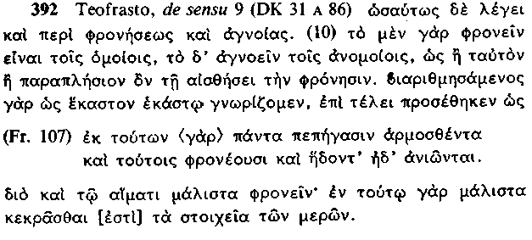

392 La misma teoría sustenta sobre la sabiduría y la ignorancia. La sabiduría, que se identifica o es muy afín a la percepción, surge a través de las cosas iguales y la ignorancia a través de las desiguales. Porque, después de haber enumerado cómo conocemos cada cosa por su equivalente, añadió al final: «Y todas las cosas fueron compuestas convenientemente de estos (elementos) y por su medio piensan, gozan y sufren*. Y ésta es, sobre todo, la razón por la que piensan con la sangre; ya que en ella más que en las demás partes están mezclados los elementos.

393 Fr. 109, Aristóteles, Met. Β 4, 1000 b 6
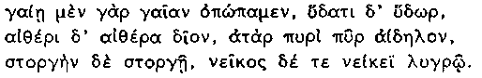

393 Pues con la tierra vemos la tierra, con el agua el agua, con el aire el aire brillante y con el fuego el fuego destructor; con el Amor vemos al Amor y a la Discordia con la funesta Discordia.

394 Fr. 105, Porfirio, ap. Stobaeum, Anth. i 49, 53
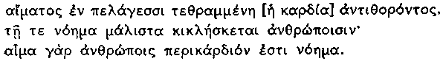

394 ...(El corazón) que vive en el piélago de la sangre latidora, donde está especialmente lo que los hombres llaman pensamiento; pues la sangre que circunda el corazón de los hombres es su pensamiento.

La cita 393 da la enumeración de la que se habla en 392; y la 394 (junto con la 373) debe ser el testimonio de Teofrasto para su expresión final. Se ha entendido, a veces, que los textos implican que los elementos perciben literalmente y que la sangre por ellos constituida literalmente piensa. Es preferible enfatizar el "nosotros" de 393 y el "ellos" de 392, prestando atención a los dativos "con la tierra", etc., y entender que Empédocles sostenía que nosotros podemos pensar en virtud de nuestra posesión de una sustancia en la que los elementos están mezclados en proporciones iguales (cf. Plutarco de exil. 607 d). No cabe duda de que considera a la mezcla tan importante, porque sólo entonces, según su opinión, podemos obtener un juicio imparcial sobre aquello a lo que el mundo se parece. Un fragmento posterior señala que un juicio semejante se deduce mejor de lo que está presente a nuestros sentidos (cf. 343):

395 Fr. 106, Aristóteles, de anima Γ 3, 427 a 21

395 La inteligencia de los hombres se acrecienta en la medida en que afrontan lo presente.

Es posible que Empédocles haya concluido Sobre la Naturaleza con una descripción de la "mente sagrada" de un dios que tiene alguna de las propiedades físicas de la Esfera, aunque su existencia es aparentemente contemporánea del cosmos.

396 Fr. 133, Clemente, Strom. v, 81, 2
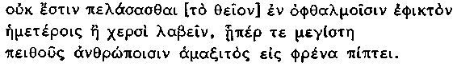

396 Es imposible acercarnos lo divino con la fuerza de nuestros ojos o asirlo con las manos, aunque es ésta la principal vía de persuasión que penetra la mente de los hombres.

397 Fr. 134, Amonio, de interpretatione 249, 6 Busse
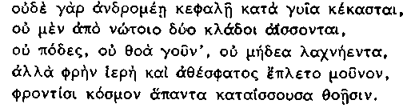

397 No está provista de (o no se jacta de tener) cabeza humana en su cuerpo, ni brotan de su tronco dos manos ni pies, ni rápidas rodillas, ni órganos de generación, sino que fue sólo una sagrada e inefable mente que flecha al mundo entero con sus rápidos pensamientos.

Así como el cuerpo de dios exhibe una perfección de la que carecen nuestros cuerpos, en la misma medida el poder de su mente trasciende la limitación de nuestras mentes.

epílogo

398 Fr. 110, Hipólito, Ref. vii, 29, 25
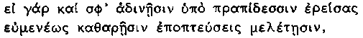
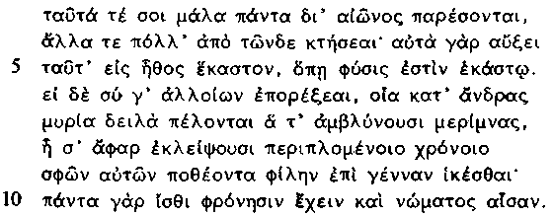

398 Si, apoyado en tu inteligencia poderosa, las contemplas benévolamente con puras ejercitaciones, estarán todas contigo durante toda tu vida y de ellas obtendrás muchas otras cosas, pues las harán crecer a cada una según su disposición, de acuerdo con su propia naturaleza. Pero si, en cambio, buscas cosas de tipo diferente, como son las innumerables cosas existentes entre los hombres, embotadoras de la mente, entonces, al correr del tiempo, te abandonarán sin duda, ansiosas por alcanzar su propio origen tan querido; pues sábete que poseen inteligencia y participan de reflexión.

El poema concluye con una incitación y una advertencia, en igual proporción, a Pausanias. Es de suponer que se le incite a contemplar la instrucción que se le ha dado y las enseñanzas de Empédocles son cosas que, por ser inteligentes, tendrán la sensatez de abandonar a Pausanias y encontrar una compañía más adecuada, si se entrega a ocupaciones hostiles a la filosofía.

LAS PURIFICACIONES

399 Fr. 112, Diógenes Laercio viii, 62 (versos 1-10) y Clemente, Strom. vi, 30 (versos 9-11)

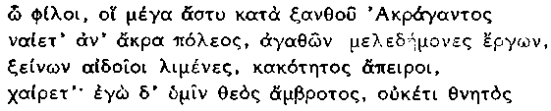
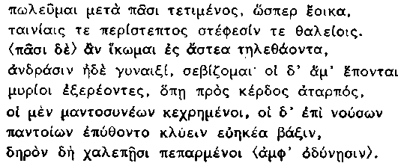

399 Oh amigos, que vivís en la gran ciudad de la dorada Acragas, en las alturas de la ciudadela, ciudadanos de buenas acciones, salve. Como un dios inmortal, no ya mortal, camino honrado como merezco por todos vosotros, ceñida mi cabeza de bandeletas y coronas floridas. Cuando entro en las prósperas ciudades, todos, hombres y mujeres a quienes me acerco, me tributan honores divinos; me siguen en número incontable, preguntándome por la vía del provecho; unos buscan los vaticinios y otros, afligidos desde mucho tiempo por atroces dolores, desean oír la palabra que cura toda clase de enfermedades.

El primer verso de las Purificaciones afirma que es un poema dirigido, contrariamente al Sobre la Naturaleza, a un extenso grupo de personas (probablemente una hetería pitagórica), o al público en general. Es evidente que Empédocles no escribe desde su patria. Diels y Wilamowitz se lo imaginan, sin duda, en el exilio (cf. Dióg. L. viii, 52 y 57; DK 31 a 1) como un recién converso de la sobria filosofía materialista de Sobre la Naturaleza a la intoxicación espiritual del Pitagorismo o religión mistérica. Pero se ha demostrado que las razones para esta especulación biográfica son inconsistentes, aunque hay un consenso general en que las Purificaciones son el último poema. Contiene numerosas referencias a temas y conceptos (e. g. el Amor, la Discordia, los cuatro elementos, el juramento) que asumen en el poema una función clave y que sólo se explica en su totalidad dentro del entramado teorético de Sobre la Naturaleza.

Su pretensión a una pertenencia divina (v. 3) evoca la autorreve-lación de Hermes a Príamo en el último libro de la Ilíada (xxiv, 460); cf. también las palabras proclamatorias de Deméter, Himno Dem. 120). Se asemeja también a la salutación con la que se recibía al muerto iniciado en los cultos mistéricos (al parecer por Perséfo-ne), tal como aparece en las "láminas áureas" de Turio (fechadas dentro del siglo iv o más tarde):

400 Inscriptiones Graecae² xiv, 641, 1 (verso 10), DK 1 β 18 (= Al Zuntz)

400 Feliz y bendito, serás un dios en vez de un mortal.

En el cuerpo central del poema enseñaba Empédocles que, al igual que otros espíritus divinos (daimones), él había sido condenado a la mortalidad, pero que la divinidad era de nuevo asequible después de un ciclo de encarnaciones. Añadía una explicación de los pecados por los que él y los iniciados perdían el estado de gracia, así como de las prácticas rituales necesarias para una religión pura.

EL CICLO DE LA ENCARNACIÓN

i) El decreto.

401 Fr. 115, Hipólito, Ref. vii, 29, 14 (11, 1-2, 4-14) y Plutarco, de exilio 17, 607 c (vv. 1, 3, 5, 6, 13)

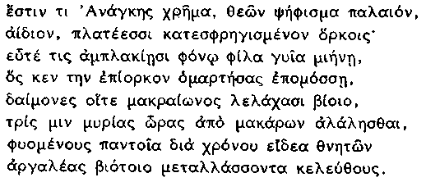
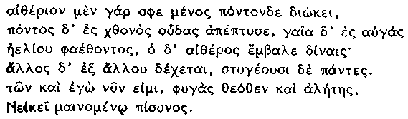

401 Hay un oráculo de la Necesidad, antiguo decreto de los dioses, eterno, sellado con amplios juramentos: siempre que alguno de los démo-nes cuyo lote es una vida de larga duración, ha manchado inicuamente sus queridos miembros con derramamiento de sangre, anda errante, desterrado de los bienaventurados por tres veces diez mil estaciones, naciendo durante dicho tiempo en toda clase de especies de seres mortales y cambiando un penoso sendero de vida por otro. La fuerza del aire [lit. éter] le persigue hasta el mar, que lo escupe de nuevo hacia tierra firme; ésta lo lanza dentro de los rayos del sol abrasador y él a su vez en los torbellinos del éter. Ka pasando de unos a otros y todos le odian. Yo soy ahora uno de ellos, desterrado de los dioses y errabundo, yo que puse mi confianza en la furiosa Discordia.

Describe la ley que ordena una serie de encarnaciones como consecuencia del pecado en términos casi idénticos a los que emplea cuando especifica la ley que gobierna la disrupción de la Esfera por obra de la Discordia; asocia explícitamente el pecado con la "confianza en la furiosa Discordia"; y el tránsito cíclico de los daimones a través de los elementos evoca la sucesiva dominación de diferentes elementos que, en Sobre la Naturaleza, siguen a la fragmentación de la Esfera. La cita 401 está modelada también a su vez sobre algunos versos de la Teogonía (775-806), que nos cuenta el destino de un dios enzarzado en pendencias y disputas y que termina por abjurar para interrumpir su estado: "el dios desterrado que describe Hesíodo es —Hombre" (Zuntz, Persephone, 267). Em-pédocles continuó elaborando, al parecer, su versión de la caída de los daimones en términos decididamente míticos, procedentes de Homero y de Hesíodo (en especial tal vez el descenso al inframun-do de la Odisea).

ii) La penalidad de la encarnación.

402 Fr. 118, Clemente, Strom. iii, 14, 2 (verso 1) y fr. 121, Hierocles, Ad carmina áurea 24 (11, 2 y 3)
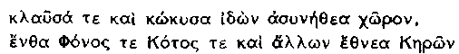

402 Lloré y gemí cuando vi el lugar desacostumbrado, donde el Asesinato, el Odio y otras clases de Keres ... ellos (sc. los daimones) vagan en la obscuridad por las praderas de Ate.

403 Fr. 124, Clemente, Strom. iii, 14, 2
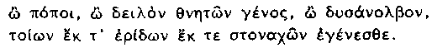

403 ¡Ah, desgraciada y pobre raza de los mortales, de qué discordias y lamentos nacisteis!

404 Fr. 119, Clemente, Strom. iv, 13, 1

404 De qué gran honor y de qué altura de felicidad...

405 Fr. 120, Porfirio, de antro nymph. 8

405 Llegamos bajo esta cueva cubierta...

406 Fr. 122, Plutarco, de tranqu. an. 15, 474 β
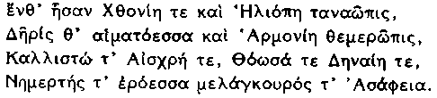

406 Allí estaba Ctonia y la longevidente Heliope, la sangrienta Disputa y la Harmonía de amable rostro, la Hermosura y la Fealdad, la Rapidez y la Lentitud, la amable Verdad y la ciega Obscuridad.

407 Fr. 126, Estobeo, Anth. i, 49, 60

407 ...vestido (sc. el daimon) con una túnica ajena de carne.

Estos fragmentos inconexos constituyen la mayor parte de los trozos subsistentes de un pasaje en que parece que Empédocles cuenta, en primer lugar, su descenso a un lugar de penalidades en donde estaban reunidos otros daimones caídos y su conducción, posteriormente, a una caverna en la que los daimones vestían carne ajena y estaban sometidos a las fuerzas opuestas que rigen la existencia mortal. ¿Está colocada esta escena, en su totalidad, en el inframun-do? ¿O utiliza Empédocles un lenguaje metafórico para aludir a la naturaleza de la vida mortal sobre la tierra? Los estudiosos han supuesto extrañamente que estas dos posibilidades se excluyen entre sí. Es probable que empédocles se sirviera de un mito escatológico (del que hemos visto testimonios en el Pitagorismo) tanto para en-fatizar su convicción de la condición ajena y miserable de la existencia mortal como para dar a entender, con la mayor viveza posible, la idea de que la vida se enraiza en algo más que en las meras dimensiones humanas de espacio y tiempo.

iii) La esperanza de liberación.

408 Fr. 127, Eliano, Nat. anim. xii 7
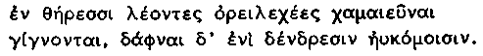

408 Nacen de entre las fieras, bajo forma de leones que acechan en sus montaraces guaridas y de los árboles de hermoso follaje en figura de laureles.

409 Frs. 146 y 147, Clemente, Sírom. iv 150 y ν 122, 3
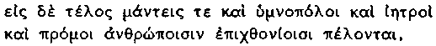
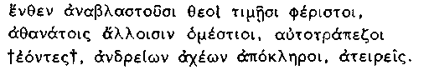

409 Y al final llegan a ser adivinos, cantores de himnos, médicos y príncipes entre los hombres de la tierra; de aquí surgen como dioses col modos de honores, partícipes de la tierra y de la mesa con los demás dioses inmortales, carentes de las pesadumbres y de las fatigas humanas.

Es probable que estos versos procedan de un pasaje en el que Empédocles explicaba la manera en que un daimon podía, en cada vida sucesiva, ascender a reinos más altos de la creación (plantas, bestias, hombres), padecer la mejor forma de encarnación posible en cada uno de ellos y reconquistar su estado original de dios. Se ha supuesto, con frecuencia y de modo plausible, que Empédocles creía que todas las advocaciones apolíneas especificadas en 409 se reunían en su propia persona. En la descripción de formas de la vida y de los dioses encontramos resonancias de la fraseología que emplea, en Sobre la Naturaleza, para especificar "las incontables clases de cosas mortales" (cf. e. g. 355-6); también su referencia al festín divino evoca una vez más el retorno a los banquetes de los dioses que Hesíodo promete al dios desterrado después de sus nueve años de exilio (Teog. 801-4). Es probable también que haya utilizado como fuente la escatología de la religión mistérica de los Pitagóricos, como va a demostrar la comparación con un famoso fragmento de Píndaro (cf. pág. 342 supra):

410 Píndaro Fr. 133, Snell, Platón, Menón 81 β
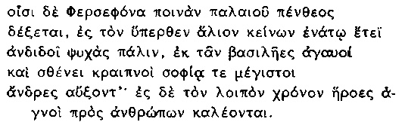

410 En el noveno año devuelve Perséfone al sol de los dioses las almas de aquellos de quienes recibe satisfacción por su antiguo duelo. De ellos surgen nobles reyes, hombres rápidos por su fuerza, y los más grandes en sabiduría; y por el resto del tiempo son llamados héroes y sagrados por los hombres.

EL SACRIFICIO

i) El estado primigenio.

411 Fr. 128, Porfirio, de abstinentia II, 21
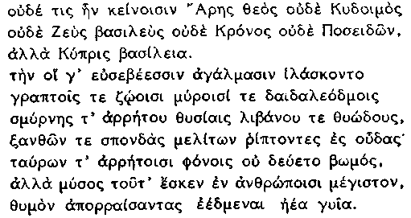

411 Ni tenían un dios Ares, ni grito de guerra, ni Zeus era su rey ni Krono ni Posidón, sino Cipris (i. e. Afrodita) era su reina. Los hombres la propiciaban con imágenes piadosas, con pinturas de seres vivos, con perfumes de variada fragancia, con sacrificios de mirra pura y de oloroso incienso, derramando sobre el suelo libaciones de dorada miel. No humedecían su altar abominables matanzas de toros, sino que se consideraba como la mas grande odiosidad entre los hombres el arrancar violentamente la vida de sus miembros y comerlos.

412 Fr. 130, Escolio, in Nic. Thes. 453

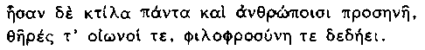

412 Todos los seres eran dóciles y acogedores para con los hombres, las fieras y las aves y resplandecía su disposición amistosa.

Teofrasto nos dice (ap. Porph., de abstinentia ii, 21) que la cita 411 entraba en el apartado de la explicación empedoclea de "sacrificios y teogonía". Estos versos nos muestran ciertamente que el poeta utiliza de nuevo el mito, aunque, en esta ocasión, se sirve del retrato de la Edad de Oro de los Trabajos y los Días (109ss.) de Hesíodo, más que de su Teogonía. Empédocles corrige la teología tradicional mediante la afirmación de que fue el Amor (no Krono) el supremo dios originario; una vez más nos acordamos de Sobre la Naturaleza, del período de la Esfera en este caso, cuando el Amor ejerce un dominio completo sobre las raíces.

ii) Derramamiento de sangre y canibalismo,

413 Fr. 135, Aristóteles, Retórica A 13, 1373 b 6
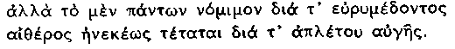

413 Mas la ley para todos se extiende indefinidamente a través del aire de vastos dominios y la luz inmensa (del sol).

414 Fr. 136, Sexto, adv. math. ix, 129
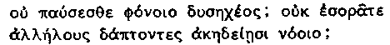

414 ¿No cesaréis con la horrible matanza? ¿Es que no veis que os estáis devorando mutuamente en vuestra insensata locura?

415 Fr. 137, Sexto, adv. math. ix, 129
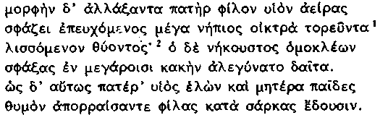

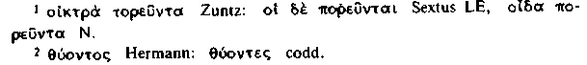

415 El padre, pobre necio, tras levantar en alto a su propio hijo, mudado deforma, lo degüella en actitud orante, mientras éste grita lastimosamente y suplica al sacrificador; pero él, sordo a sus gritos, lo degüella y prepara en sus mansiones un macabro festín. De igual guisa el hijo coge con violencia a su padre y los niños a sus madres y, después de quitarles violentamente la vida, se comen la carne de sus seres queridos.

416 Fr. 139, Porfirio, de abstinentia ii, 31
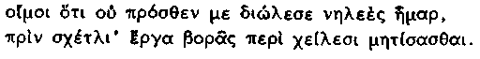

416 ¡Ay de mí, por qué no me mató el día sin compasión, antes de que maquinara la funesta acción de comer con mis labios!

417 Fr. 117, Diógenes Laercio viii, 77
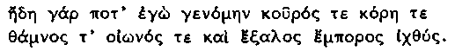

417 Porque yo fui ya, en otro tiempo, un joven y una joven, un arbusto y un pájaro y un pez viajero y saltador.

La cita 411 ya manifestó con claridad que los sacrificios sangrientos y el comer carne eran los pecados primigenios (cf. 401, 3-4). Aristóteles explica (ad. loc.) que la "ley de la naturaleza", proclamada en 413, proscribía, en términos definitivos, la matanza de seres vivos. Las citas 414-15 pretenden enfatizar el horror del derramamiento de sangre y del canibalismo mediante la insistencia en la consecuencia de la teoría de la reencarnación que Jenófanes había destacado ya con un espíritu jocoso (260 supra): si matas lo que tomas por un mudo animal, es posible que estés de hecho asesinando una encarnación de tu hijo o de tu padre. En las citas 416-17, se lamenta Empédocles, con el acento personal apremiante, tan característico de las Purificaciones, de su propia caída del estado de gracia y nos cuenta grotescamente la historia de su propia encarnación.

iii) El sacrificio puro.

418 Fr. 140, Plutarco, Quaest. conv. iii, 1, 646D

418 ...abstenerse por completo de las hojas de laurel.

419 Fr. 141, Aulo Gelio iv, 11, 9

419 Desgraciados, desgraciadísimos, apartad vuestras manos de las habas.

Es probable que Empédocles concluyera las Purificaciones (razón de su antiguo título) con instrucciones sobre el ritual propiamente tal. Son pocos los fragmentos que subsisten (cf., sin embargo, 411). No cabe duda de que la base lógica de 418 hay que buscarla en 408. La cita 419, un estribillo generalizado atribuido a varios autores, nos proporciona, al menos, una memorable expresión de la conocida aversión pitagórica hacia las habas, aunque conduce a Empédocles a una frustrante desviación de su calidad de poeta y de filósofo (cf. supra, pp. 333-34).

LA RELACIÓN ENTRE LOS DOS POEMAS

Empédocles no intenta justificar la doctrina de las Purificaciones en términos de las teorías de Sobre la Naturaleza. No obstante, indica, con toda claridad, que los poderes y las pautas del cambio que gobiernan el destino humano son los mismos que los que prevalecen en el cosmos en general. Resulta tentador, aunque arriesgado, conexionar la doctrina de los dos poemas más estrechamente que lo que el mismo Empédocles hizo.

Si considera al hombre un dios caído (o un espíritu divino), se debe, sin duda, a que encuentra una afinidad entre él y el dios de Sobre la Naturaleza, la Esfera, que trasciende la diferencia entre ellos. La afinidad radica, sin duda, en su compartida capacidad de pensar. En ello ve Empédocles la perfección, como lo sugiere su asociación de la "mente sacra" con la divinidad (3%) y su noción de que la sangre, materia con la que pensamos (394), es casi una mezcla igual de los cuatro elementos (373), los cuales están perfectamente mezclados, como es natural, en la Esfera. Tal vez el dios que hay en cada uno de nosotros sea, en la actualidad, un fragmento de la Esfera: sometido, por lo general, a la contienda entre los elementos, se unirá un día con todos sus otros fragmentos y con todos los demás seres para constituir un perfecto pensador. Esta conjetura apunta una explicación de porqué no habla Empé-docles del alma (psujé) en las Purificaciones, a pesar de que su creencia en la reencarnación es una versión obvia de la doctrina pitagórica de la metempsícosis. Su propio concepto de que el hombres es un dios exiliado mejora la doctrina pitagórica, al identificar la cuestión del ciclo del destino humano de tal manera que alude (si es que no es más que alusión) a su lugar dentro del esquema cósmico.

Se ha pensado con frecuencia que las Purificaciones entran en conflicto con Sobre la Naturaleza, a propósito precisamente de la cuestión de la naturaleza del alma. Se ha supuesto que Sobre la Naturaleza propone una versión exclusivamente materialista de las funciones psicológicas, mientras que se ha interpretado que las Purificaciones sostienen o implican que el alma (o el daimon) puede, y algún día lo hará, gozar de una existencia incorpórea, tal como le aconteció antes de su caída. Nosotros hemos procurado argumentos en contra de estas dos teorías. El daimon está siempre encarnado: se le condena a un cuerpo de carne humano, inadecuado e innatural; ansia el cuerpo perfecto de la Esfera. La psicología de Sobre la Naturaleza no es simplemente reductiva, aunque no esclarece qué es el "Yo" que piensa y percibe con los elementos.

Queda igualmente obscuro el saber en qué consiste la continua identidad de un daimon, cuando es arrojado de elemento a elemento y transformado de planta en bestia y de bestia en hombre. Es clara, en cambio, la sólida convicción empedoclea de que hay un "Yo" que sobrevive a tales cambios y su perspectiva sobre la vida, la muerte y cualquier otra cosa nunca puede quedar enteramente subsumida dentro de una perspectiva cósmica, bien sea la de la Esfera divina, bien la del filósofo que elabora una metafísica del cosmos. Empédocles expresa un agudo sentido de culpa personal en todo lo que dice acerca del derramamiento de sangre: muy importante en lo tocante a su propia caída del estado de gracia, que claramente no siente como un epidosio inevitable en la destrucción cósmica forjada por la fuerza impersonal de la Discordia. "Yo" es ineliminable.

CAPÍTULO XI - FILOLAO DE CROTONA Y EL PITAGORISMO DEL SIGLO V

INTRODUCCIÓN

Después de haber sometido a estudio el número relativamente copioso de fragmentos subsistentes de figuras intelectuales tan señeras como Parménides, Zenón y Empédocles, resulta frustrante tener que retornar, una vez más, a una documentación de carácter doxo-gráfico, en su mayor parte, para considerar la doctrina del pitagorismo del siglo v, cuyas características generales hemos descrito anteriormente (págs. 333-45). Subsisten, por fortuna, algunos fragmentos auténticos del principal filósofo pitagórico de la parte final del siglo v, Filolao. Comenzaremos nuestra consideración de la doctrina Pitagórica con el examen de sus planteamientos más importantes, para discutir, a continuación, su relación con la filosofía que Aristóteles atribuye a los "así llamados Pitagóricos" —y que constituyen el objetivo central de este capítulo.

FILOLAO DE CROTONA

i) Fecha y vida.

420 Platón, Fedón 61 d DK 44 β 15
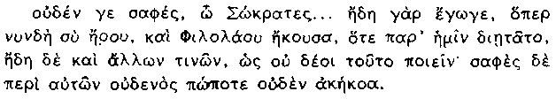

420 Permíteme que te pregunte, Cebes, ¿no habéis oído tú y Simias, asociados a Filolao, hablar sobre este tema (sc. la injusticia del suicidio)? No con claridad, Sócrates... he oído, es verdad, antes de ahora, de labios de Filolao, cuando vivió entre nosotros (sc. en Tebas) y de boca de otros también que no se debe cometer; pero nunca oí nada claro de boca de nadie sobre este tema.

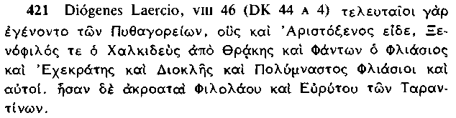

421 Pues los últimos pitagóricos, a quienes vio también Aristoxeno, fueron Jenófilo de la Calcidia irada y Fantón, Equécrates, Diocles y Polimnasto, todos de Fliunte. Eran discípulos de los íarentinos Filolao y Eurito *.

* Es posible que Aristoxeno tenga razón, cuando afirma de Filolao que era de Tárento; aunque el historiador médico Menón, discípulo de Aristóteles, dice que era de Crotona (446) y con él coincide Diógenes Laercio en 423. Tal vez naciera en Crotona y ejerciera su actividad filosófica y pasara la mayor parte de su vida adulta en Tárento (cf. 268).

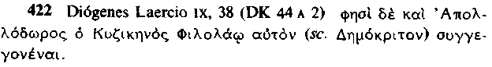

422 Apolodoro de Cícico dice también que Demócrito fue contemporáneo de Filolao **.
** Un filósofo (para distinguirlo del cronógrafo), de finales del siglo iv a. C., tal vez (cf. Ciérneme, Strom. ii, 130 (DK 68 β 4) y Burkert, Lore, 229 n. 51).

La cita 420 indica que Filolao vivió en Tebas y enseñó allí no mucho antes de la muerte de Sócrates, acaecida en 399 a. C. Equé-crates, al igual que Simias y Cebes, figura entre los dramatis perso-nae del Fedón, y también la cita 421 confirma ampliamente las indicaciones cronológicas de 420, además de sugerir que Filolao era una figura rectora de una comunidad con resonancias pitagóricas en Fliunte, cerca de Corinto. La cita 422 es un testimonio menos fidedigno, sumamente breve y procedente de una fuente obscura. De las citas 420-2 y 542 infra (que afirma que Demócrito nació hacia 460-57 a. C.) podemos inferir que Filolao fue aproximadamente contemporáneo de Sócrates (nacido en 470 a. C.)· No existe ningún otro testimonio fidedigno acerca de la vida de Filolao.

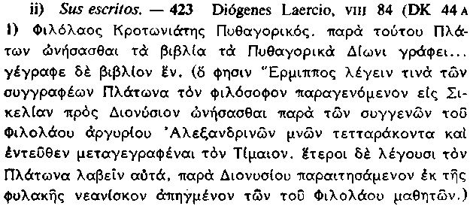

423 Filolao de Cretona, un pitagórico. Platón aconseja, en una carta, a Dión que le compre los libros pitagóricos... Escribió un libro. (Hermipo dice que, según un escritor, el filósofo Platón fue a Sicilia a la corte de Dionisio y que compró el libro a los parientes de Filolao por el precio de 40 minas alejandrinas y que de él copió el Timeo. Otros afirman que los obtuvo tras haber conseguido de Dionisio la liberación de la cárcel de un joven que había sido uno de los discípulos de Filolao).

Es evidente que la historia de Hermipo pretendía (como otras muchas anécdotas sobre Platón) denigrar su reputación, mediante la puesta en duda, en este caso, de su originalidad. Su fuente es, tal vez, un escritor del siglo iv a. C. (él mismo, como discípulo de Calimaco, pertenece al siglo siguiente). Es posible que la carta referente a "tratados pitagóricos" que se menciona en la variante de la historia haya existido realmente como una falsificación urdida para defender la autenticidad de documentos falseados posteriormente, acaso los tres libros atribuidos al propio Pitágoras (cf. Dióg. L. viii, 6, DK 14, 19, Jámblico, V. P. 199, DK 14, 17 y Burkert, Lore, 223-5). En cualquier caso, la cita 423 demuestra de qué manera el nombre de Filolao se asoció tempranamente con cierta forma escrita de enseñanza pitagórica; y la información de Menón en lo tocante a sus teorías biológicas confirma la existencia de un libro escrito por Filolao (cf. 445 infra).

Subsiste en autores tardíos un número de fragmentos que pretenden ser fragmentos de obras de Filolao. Mucho se ha discutido su autenticidad, pero Burkert ha convencido a la mayor parte de los tratadistas posteriores del carácter genuino de los principales textos metafísicos y cosmológicos (cap. ra). Burkert defendió también las tesis de que a) el libro de Filolao era la fuente principal de la versión aristotélica del Pitagorismo en 430 y en otros textos y que b) Filolao alumbró verdaderamente "la filosofía del Límite e Ilimitado y su harmonía a través del número" en su forma abstracta, en un esfuerzo "por formular de nuevo, con la ayuda de la φυσιολογία del siglo v, una visión del mundo que, de algún modo, le vino de Pitágoras" (Lore, 298). Estas tesis ulteriores no han recibido una aceptación general (cf. e. g. J. A. Philip, Pytha-goras and Early Pythagoreanism (Toronto, 1966), 32-3, 121-2; C. J. de Vogel, Philosophia i (Assen, 1970), 33-4, 84-5; J. Barnes, The Presocratic Philosophers ii, 88, 92-3). Nuestro veredicto será más concorde con Burkert.

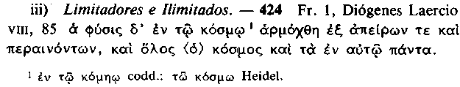

424 La naturaleza en el mundo advino harmónica a partir de ilimitados y limitantes, tanto el universo todo como lo que contiene.

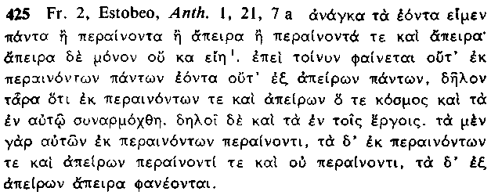

nota al texto griego:
¹ Parece que ha habido alguna omisión en esta parte del texto, dado que se espera una argumentación en pro de la pretensión que acaba de manifestar y, a continuación, una discusión de limitadores. Es muy probable que la cita 426 corresponda a esta parte.

425 Es necesario que los entes sean todos limitantes o ilimitados o limitantes e ilimitados a la vez. Mas, no podrían ser sólo ilimitados... *. Puesto que es claro, por tanto, que no reciben su existencia de los seres que son todos limitantes ni de los que son todos ilimitados, es evidente que tanto el universo como los entes que contiene advinieron harmónicos a partir de limitantes e ilimitados a la vez. Lo demuestran así también los entes actuales. Pues, los procedentes de limitantes limitan; los procedentes conjuntamente de limitantes e ilimitados limitan y no limitan a la vez; y los que proceden de ilimitados son, sin duda, ilimitados.

* Cf. la nota al texto griego.

426 Pues no habrá nada que pueda conocer, en principio, si todos los entes son ilimitados.

La cita 424, que, según Diógenes, era el comienzo del libro de Filolao, introduce los conceptos principales y la tesis principal de su sistema. El laborioso razonamiento de 425 es obscuro . Se divide, de un modo interesante, en a) una sección a priori seguida de b) lo que pretende ser una llamada a la experiencia. A partir de b) resulta claro que la conclusión que pretende es que debe haber limitantes e limitados y compuestos de ambos. Es posible, en consecuencia, entender que el argumento de a) pretende que, al no ser todos los entes ni limitantes ni todos ilimitados, deben existir algunos entes (i. e. el cosmos y su contenido) compuestos de ambos; y que defienden, indirectamente, la tesis de 424 (sólo indirectamente, puesto que el "i. e." de nuestra paráfrasis continúa, por completo, sin apoyo). Es un llamativo non sequitur en su estado actual y el texto está, sin duda, incompleto.

Ni aquí ni en ninguna otra parte explica Filolao las razones por las que limitante e ilimitado deben ser los conceptos básicos necesarios para el análisis filosófico. No acierta a manifestar incluso en qué consisten los limitantes e ilimitados y desvigoriza, por tanto, el argumento de b). Barnes (The Presocratic Philosophers ii, 85-7) cree que los limitantes son figuras (preminenteniente, figuras geométricas) y los ilimitados, materias (e. g. cobre, estaño, aceite, vinagre) y que Filolao vislumbra la distinción aristotélica entre forma y materia. Es más probable que suponga que la mayor parte de sus lectores tienen conocimiento de la doctrina pitagórica de los números (obsérvese la inesperada expresión "limita y no limita"). Limitantes serán, pues, números impares, ilimitados pares y sus productos ("entes procedentes de limitantes", etc.) las clases de figuras a las que se refiere en 437. Esta hipótesis recibe su apoyatura de la existencia de dos fragmentos explícitamente relacionados con los números, que Estobeo cita inmediatamente después de 425.

iv) El número.

427 Fr. 4, Estobeo, Anth. 1, 21, 7 b

427 Todos los entes conocidos tienen, en verdad, número; pues sin él nada se puede pensar o conocer.

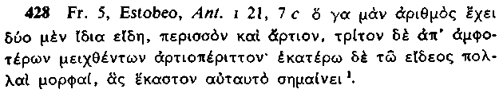

nota al texto griego:
¹ La cita 428 está muy próxima en su léxico y doctrina a Aristóteles, Met. A 5, 986a 17 (430 ad fin.; compárese Alejandro, in Met. 40, 12 (Aristóteles fr. 203) con 427.

428 El número tiene dos formas especiales, impar y par, y una tercera, derivada de la combinación de ambos, par-impar. Cada forma tiene muchas manifestaciones, que cada ser individual revela en su propia naturaleza.

La cita 427 manifiesta que si limitantes e ilimitados son los conceptos fundamentales de Filolao, los números desempeñan también un papel central en su pensamiento. Es probable que quiera decir que si los entes no son contables no podemos pensarlos ni conocerlos. Sus palabras recuerdan, tal vez, a Parménides (e. g. 291), pero no deberíamos interpretarlas como un intento deliberado por afirmar (y mucho menos argüir) en contra de los eleáticos que la condición necesaria para el conocimiento y el pensamiento que la razón establece es el pluralismo y no el monismo. Pretenden, más bien, apoyar una antigua idea pitagórica con nuevos fundamentos epistemológicos.

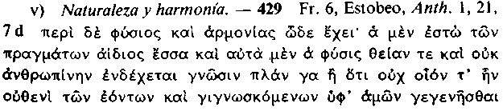
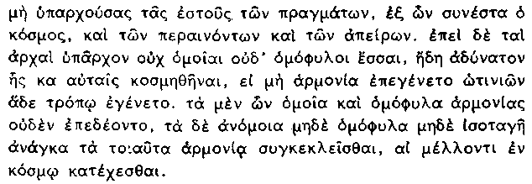

429 Respecto a la naturaleza y la harmonía esta es la posición. El ser de los objetos, por ser eterno, y ¡a naturaleza misma admiten el conocimiento divino, pero no el humano —salvo que no fuera posible que cualquier ser existente y que conoce mos haya llegado al ser sin la existencia de los seres de los que se compone el universo, los limitadores y los ilimitados. Y, puesto que los principios no fueron semejantes ni de la misma clase, sería imposible que se ordenaran en un universo sin que harmonía hubiera sobrevenido —fuere como fuere su llegada al ser—. Los seres semejantes y de la misma clase no necesitan de harmonía, pero preciso es que la harmonía haya juntado a los desemejantes, de clase diferente y de orden desigual, si es que deben mantenerse en un universo ordenado.

La cita 429 es el más interesante de todos los fragmentos de Filolao. Sus reflexiones escépticas respecto al conocimiento humano sigue la tradición representada por Jenófanes (186), Heráclito (205) y Alcmeón (439). Es, en cambio, completamente original su razonamiento sutil de que lo que podemos conocer sobre el ser real de las cosas (a las que —siguiendo a los eleáticos— Filolao supone sempiternas) es sólo lo siguiente (pero sí, por lo menos, esto): debe ser capaz de procurar las condiciones necesarias para la existencia de los seres temporales con los que tenemos relación. Es evidente que Filolao supone que, con este supuesto, estamos autorizados a inferir la existencia de limitadores e ilimitados en calidad de principios últimos de las cosas. Infiere después, mediante un posterior argumento a priorí, que si un ser (o más particularmente, el universo) es juntado a partir de limitantes e ilimitados, deben éstos haber estado sometidos a un proceso de harmonía o mutuo ajuste.

vi) Conclusión.

Filolao procura a la doctrina Pitagórica lo que buscábamos y no encontramos en nuestro capítulo sobre la enseñanza de Pitágoras: razonamiento filosófico. Aproxima más, por tanto, el pitagorismo a la corriente principal del pensamiento presocrático del siglo v, de cuyas preocupaciones ontológicas y epistemológicas participa, como hemos visto. Presenta, en efecto, el pitagorismo con un ropaje completamente presocrático, revestido de una panoplia de conceptos típicamente filosóficos, como naturaleza, cosmos, ser, principio, etc. Sólo podemos atisbar cuántos de estos conceptos formaban ya parte de su herencia claramente pitagórica. La harmonía y el número figuraban probablemente entre las ideas clave del propio Pitágoras. Pero bien puede ser que hayan sido Filolao y sus contemporáneos los introductores de las otras nociones principales de 424-9 en el pitagorismo o que, en cualquier caso, hayan sido los primeros en explotar su potencial sistemático. El examen de la principal versión de Aristóteles sobre la doctrina pitagórica (430) apoyará el juicio de que limitante (o límite) e ilimitado, sobre todo, no eran considerados por los Pitagóricos en general como los conceptos maestros de su sistema. Esta tarea es propia sólo de Filolao y, tal vez, de otra tradición pitagórica (anónima) sobre la que nos informa Aristóteles (438). Es ahora el momento oportuno de citar el testimonio aristotélico sobre los "así llamados pitagóricos". Presentaremos textos pertenecientes a otros aspectos de la obra de Filolao a medida que examinamos la cita.

LA PRINCIPAL EXPLICACIÓN ARISTOTÉLICA DEL PITAGORISMO

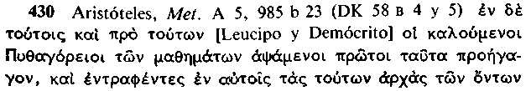
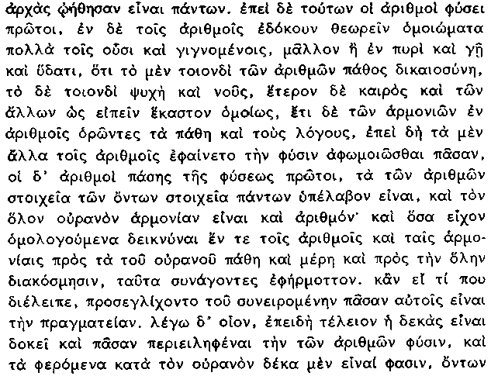
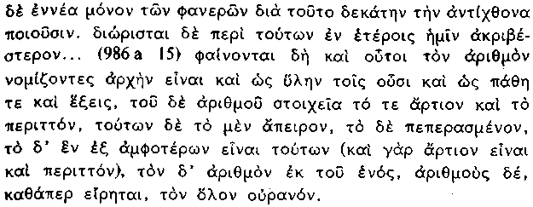

430 En tiempo de estos filósofos (sc. Leucipo y Demócrito)y, antes que ellos, los llamados pitagóricos se dedicaron a las matemáticas y fueron los primeros en hacerlas progresar; absortos en su estudio creyeron que sus principios eran los principios de todas las cosas. Puesto que los números son, por naturaleza, los primeros de estos principios, en los números creían también ver muchas semejanzas con los seres existentes y con los que están en formación —más que en el fuego, la tierra o el agua (siendo tal modificación de los números la justicia, tal otra el alma y el intelecto, otra distinta la oportunidad y de un modo casi semejante todas las demás cosas son expresables numéricamente); puesto que veían que los atributos y las relaciones de las escalas musicales eran expresables en números y que parecía que todas las demás cosas se asemejaban, en toda su naturaleza, a los números y que éstos parecían ser los primeros en toda la naturaleza, supusieron que los elementos de los números eran los elementos de todos los seres existentes y que los cielos todos eran harmonía y número. Y cuantas propiedades de los números y escalas pudieron demostrar que concordaban con los atributos, las partes y la disposición total de los cielos, las reunieron y las ajustaron a su esquema; y, si en alguna parte, había algún espacio intermedio, hacían prestamente adiciones, de modo que toda su teoría fuera coherente. E. g., como creen que la década es perfecta y que abarca la naturaleza entera de los números, afirman que también los cuerpos que se mueven a través de los cielos son diez, mas, al ser nueve solamente los visibles, se inventan por esta razón, el décimo, "la anti-tierra". Hemos discutido estas cuestiones con más exactitud en otro lugar*...

Es evidente, pues, que estos pensadores creen también que el número es el principio material de las cosas y el que forma sus modificaciones y estados permanentes, que los elementos del número son lo par y lo impar, que de éstos el primero es ilimitado y el segundo limitado y que la unidad procede de ambos (porque es, a la vez, par e impar), que el número procede de la unidad y que todos los cielos, como se ha dicho, son número.

* Alejandro, en su comentario a este pasaje (in Met. 41, 1, DK 58B 4), se refiere al de caelo (i. e. 447) y a los escritos perdidos de Aristóteles sobre un tratamiento más amplio de estas cuestiones.

En esta cita y en otras referencias no habla Aristóteles de Pitá-goras, sino de los pitagóricos, al ocuparse de las especulaciones que asocia con "los Itálicos" (Met. 987 a 31, de caelo 293 a 20, Meteor. 342 b 30). Su motivo debe ser el escepticismo sobre cuánta parte de esta doctrina correspondía al propio Pitágoras . Es probable que su calificación "así llamados" fuera el cauce expresivo de este escepticismo. Deja envuelta en una vaguedad deliberada la antigüedad de la doctrina que presenta. Si nuestra datación de la actividad filosófica de los "atomistas" hacia 440 a. C. en adelante es correcta (cf. págs. 561-63 infra), Aristóteles fija su pertenencia a la última mitad del siglo ν o incluso antes (cf. también Met. 1078 b 19, DK 58 β 4).

La estudiada vaguedad respecto a la cronología y la autoría de las doctrinas de 430 se opone ahora a la argumentación, esgrimida por Burkert, de que la explicación de Aristóteles procede fundamentalmente de Filolao, a quien sólo nombra una vez e incidental-mente después en todo el corpus (Ét. Eudem. 1225 a 30, DK 44 β 16). A pesar de los puntos obvios de semejanza, hay, de hecho, considerables diferencias de énfasis entre 430 y 424-9, lo que debilita aún más la credibilidad de la hipótesis de Burkert. La cita 430 erige al número y a sus principios par e impar en el centro de la especulación pitagórica, mientras que 424-9 eleva a fundamentales al limitante e ilimitado (que son, como es natural, conceptos más generales). En 430 la harmonía está constituida por razones musicales y en 429 por el mutuo ajuste de limitantes e ilimitados . La cita 430 se funda, sobre todo, en el uso completamente arbitrario de las semejanzas por parte de los pitagóricos (cf. Met. 1092 b 26 ss., DK 58 β 27), mientras que 425 y 429, en particular, presentan argumentos abstractos. La cita 430 hace, en efecto, limitado a lo impar e ilimitado a lo par; y las nociones de límite e ilimitado aplicadas a la doctrina pitagórica en las informaciones de Aristóteles aparecen con más prominencia en otras partes (e. g. 438 y 442-4); también Met. 987 a 9 ss., DK 58 β 8), donde asumen el tipo de funciones que las citas 424-9 nos llevan a suponer. Es muy probable, una vez más, que el ejemplo de la extraña teoría de la antitierra en 430 exprese una doctrina especialmente asociada al nombre de Filolao (cf. 447 infra). Pero la conclusión adecuada que debe extraerse del testimonio en su conjunto es la de que Aristóteles se basa en el libro de Filolao, cuando tiene necesidad de explicaciones explícitas y detalladas de (e. g.) cosmogonía o astronomía pitagórica; cuando necesita (como en 430) presentar un bosquejo del motivo general y del carácter de la enseñanza pitagórica, en cambio, no cabe duda de que se basa tanto en otras fuentes (tal vez orales, en su mayor parte) como de preferencia en Filolao.

La cita 430 (en cuanto se opone a 424-9 y 438 infra) no contiene, de hecho, nada que no se pueda explicar simplemente como una elaboración de la doctrina sobre el número y la harmonía, doctrina que, con razón, podemos atribuir al propio Pitágoras (págs. 338-41 supra). No presta su atención, como 438, a la visión dualista de la realidad. Carece, en gran medida, de los conceptos técnicos de 424-9, en los usos que, al menos en este caso, se les otorga y es preferible, en consecuencia, interpretarlos como importaciones originales del propio Filolao. Aristóteles pugna, al final de 430, por expresar la relación de números y cosas en términos de sus propios conceptos de materia y de afecciones y estados. Parece acercarse más al objetivo, cuando habla de semejanzas anteriormente (así como en el matrimonio los dos sexos están juntos, del mismo modo en el número 5 se añaden lo impar y lo par; las relaciones de los cuerpos celestes se asemejan a las de los sonidos en un acorde). Pero no se adecúa siempre (el número del tiempo propicio es el 7, porque los nacimientos tienen lugar en el séptimo mes después de la concepción, los dientes aparecen a los siete meses de nacer, etc.: Aristóteles fr. 203 ap. Alex. in Met. 38, 16). La intención de la doctrina en su conjunto consiste, sin duda, en enseñar que el cosmos —y todo lo que en él acontece— manifiesta un orden totalmente inteligible. La función principal de la identificación pitagórica de las cosas con los números consiste, por tanto, en otorgar una expresión simbólica a este orden. Los números concretos (escogidos de una variedad de áreas) se utilizan para expresar la esencia de cosas concretas; lo que posibilita la expresión del orden de todas las cosas mediante la asociación de cada uno de tales números en una serie ordenada (de hecho, la secuencia 1 a 10: se concibe al 10 como el número que incluye y perfecciona a todos los demás).

LA CRÍTICA PRINCIPAL DE ARISTÓTELES AL PITAGORISMO

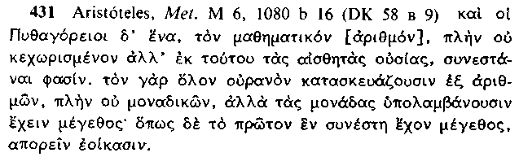

431 También los pitagóricos creen en una sola clase de número —el matemático—; sólo que dicen que no está separado, sino que de él se componen las sustancias sensibles. Pues construyen todo el universo a base de números —y creen que éstos no se componen de unidades abstractas; sino que suponen que las unidades tienen magnitud espacial. Pero parecen dubitativos sobre la manera en que se constituyó la primera unidad con magnitud (Según Ross).

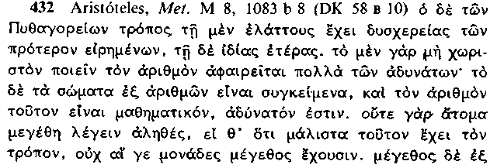
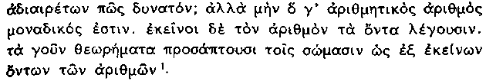

nota al texto griego:
¹ Aristóteles, antes de este pasaje, ha estado discutiendo y a ella hace referencia en la segunda frase aquí citada, la teoría, sostenida por Platón y algunos platonistas, de que los números existen como entidades separadas de los seres sensibles. Cf. al respecto Ross, Aristotle's Metaphysics (Oxford, 1924), liii-lvii.

432 La doctrina de los pitagóricos presenta, por una parte, menos dificultades que las mencionadas, pero, por otra, tiene las suyas propias. Pues el no concebir al número como capaz de existir separadamente remueve ciertamente muchas dificultades; pero que los cuerpos se compongan de números y que este numero sea el matemático es imposible. Pues no es correcto hablar de magnitudes espaciales indivisibles; y aun cuando pudiera haber magnitudes de este tipo, las unidades al menos no tienen magnitud. ¿Cómo es posible que una magnitud conste de indivisibles? Y el número aritmético al menos consta de unidades abstractas, mientras que estos pensadores identifican el número con los seres reales. Aplica, en cualquier caso, sus proposiciones a los cuerpos como si estuvieran compuestos de estos números (Según Ross).

Con una condescendencia menor que en 430, Aristóteles supone que los pitagóricos identifican literalmente, en este pasaje, los números y los seres y, por esta razón, les inculpa de un grave error. Parece improbable que los pitagóricos en general quisieran que se les entendiera en este sentido o que sostuvieran la opinión que Aristóteles supone que es una consecuencia de la identificación, i. e. que las magnitudes son unidades indivisibles (cf. e. g. D. J. Furley, Two Studies in the Greek Atomists i, cap. 3). En 431 lanza Aristóteles algunas críticas muy directas contra la cosmogonía de Filolao (cf. pág. 479 infra), pero en la cita 432 hace simplemente un uso dialéctico, no histórico, del Pitagorismo en las discusiones que se relacionan principalmente con el platonismo. En otros pasajes manifiesta, por las quejas expresadas, que la posición pitagórica era mucho menos definida que lo que sugieren las citas 431-2:

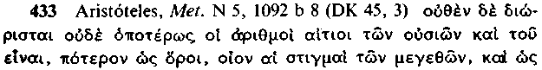
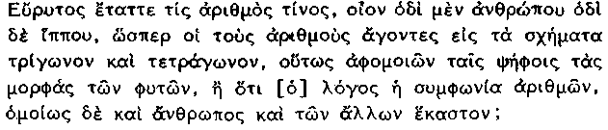

433 Nada se ha precisado sobre la manera en que los números son las causas de las sustancias y del ser —si I) como limites (a ¡a manera en que las líneas lo son de las magnitudes espaciales); así fijaba Eurito los números de cualquier cosa (e. g. de un hombre o de un caballo) i. e. imitando las figuras de los seres vivos con guijarros, como los que reducen los números a las formas del triángulo y del cuadrado o, 2) porque la harmonía es una relación de números, ¿lo es también el hombre y cualquier otro ser?

Eurito, activo hacia finales del siglo ν (cf. 421) intentó evidentemente conferir una mayor precisión a la doctrina pitagórica, ampliando la enseñanza de que las figuras geométricas están determinadas por números naturales (como podía demostrarse con la representación de números en figuras de piedrecillas: cf. 437) para explicar sustancias como un hombre o un caballo.

LAS MATEMÁTICAS Y LA FILOSOFÍA

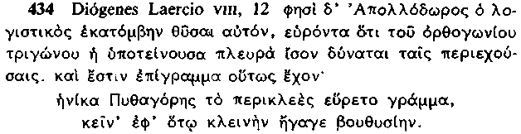

434 Apolodoro el calculista dice que (Pitágoras) sacrificó cien bueyes, cuando descubrió que el cuadrado de la hipotenusa de un triángulo rectángulo es igual a los cuadrados de los lados que contienen al ángulo recto. Y hay un epigrama que dice: "Cuando Pitágoras descubrió la famosa figura, por la que hizo su renombrado sacrificio de bueyes".

435 Antiguos son, dicen los seguidores de Eudemo, y propios de la actitud de los pitagóricos estos hallazgos: la parábola, la hipérbole y la elipse.

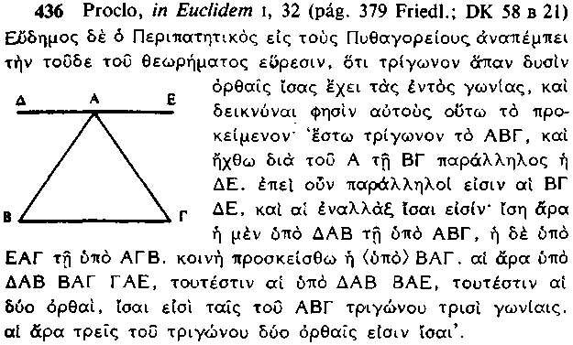

436 El peripatético Eudemo atribuye a los pitagóricos el descubrimiento del siguiente teorema: cada triángulo tiene sus ángulos interiores iguales a dos ángulos rectos y dice que demostraron la proposición de esta manera: "Sea ΑΒΓ un triángulo y trácese, pasando por A, ΔE paralela a ΒΓ. Acontece entonces que, puesto que BΔ y ΔE son paralelas, los ángulos alternos son iguales. Por tanto ΔAB es igual a ΑΒΓ y ΕΑΓ α ΑΓΒ. Añádase ΒΑΓ como ángulo común. Entonces los ángulos ΔΑΒ, ΒΑΓ, ΓΑΕ, i. e. los ángulos ΔAB, ΒΑΕ, i. e. dos ángulos rectos, son iguales a tres ángulos de ΑΒΓ. En consecuencia, los tres ángulos del triángulo son iguales a dos ángulos rectos".

No puede caber duda alguna de que desde el siglo ν en adelante los pitagóricos contribuyeron de un modo fundamental al desarrollo de las matemáticas en Grecia. En lo referente a la geometría, además de la técnica importante de la aplicación de áreas (435) y algunos teoremas aislados como el de 436, los escolios (Escolios Eucl. 273, 3; 13) les atribuyen el descubrimiento de los teoremas del libro IV de Euclides. Arquitas, activo en la primera mitad del siglo iv, fue, en particular un matemático importante, que desarrolló una meditada teoría aritmética de la música (cf. Ptolomeo, Harm. i, 13 DK 47 a 16, Boecio, de mus. iii, 11, DK 47 a 19), que es, naturalmente, la clase de matemáticas que cabía esperar de los pitagóricos, según Platón (253) y que parece un desarrollo lógico del concepto original de los pitagóricos sobre la harmonía. Es difícil calcular la extensión total y el carácter omniabarcante del trabajo pitagórico en matemáticas. Varias fuentes tardías, e. g., asocian al pitagorismo el descubrimiento de la irracionalidad de la diagonal de un cuadrado (e. g. Escol. Eucl. 417, 12 ss.; Jámblico, V. P. 246 ss., DK 18, 4), pero no hay razones suficientes para creerles (cf. Burkert, Lore, 455-65; también J. A. Philip, pythagoras and Early Pythagoreanism, Apéndice 2). También los testimonios que relacionan el descubrimiento del "teorema de Pitágoras" con Pitá-goras proceden todos de anécdotas tardías como 434. Resulta tentador conjeturar que, en este caso, los pitagóricos no pensaron, al menos en un principio, en una prueba geométrica, pero conocieron las propiedades correspondientes a las series específicas de números como 3, 4, 5. Es posible que ordenaran piedrecillas (cf. 433 y 437) para representar triángulos rectángulos, y encontraran así un método general para calcular sus lados racionales (cf. Burkert, Lore, 427-30). Los babilonios conocieron ya una técnica aritmética semejante (cf. O. Neugebauer, The Exact Sciences in Antiquity (2.ª ed., Providence, R. I., 1957), cap. II).

Podemos inferir de la primera frase de Aristóteles en 430 que los pitagóricos inventaron virtualmente las matemáticas griegas, opinión rechazada por los estudiosos modernos, aunque sigue gozando de gran predicamento. Fueron, de hecho, los jonios quienes sentaron los cimientos de la geometría y los agentes de la mayor parte de sus principales progresos hasta bien entrado el siglo iv, como se deduce claramente del famoso compendio de Proclo a la historia de la cuestión por parte de Eudemo (in Eucl. pág. 65, 3 ss.) . Es aún menos plausible la sugerencia de Aristóteles de que fueron sus investigaciones matemáticas las que llevaron a los pitagóricos a sus especulaciones sobre el número y la harmonía, lo que equivale a poner la carreta delante de los bueyes. Es la fascinación por los poderes simbólicos imaginarios de los números, individualmente y como sistema, y no un estudio matemático más profundo, la que encuentra expresión en las ideas de 430. La reflexión sobre la verdad simple de que 2 + 3 = 5 es la que lleva a los pitagóricos a identificar el matrimonio (e. g.) con el número 5, como suma de los primeros números femeninos y los primeros masculinos (Aristóteles, ap. Alej., in Met. 39, 8 (fr. 203).

El mismo Aristóteles procura, una vez más, un testimonio que apoya esta interpretación de la motivación de la metafísica pitagórica en un texto que atestigua también su afición por presentar los números en una disposición similar a la que aparece en las fichas del dominó o en los dados:

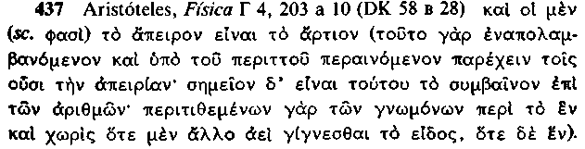

437 También los pitagóricos identifican lo ilimitado con lo par. Pues éste, dicen, cuando está rodeado y limitado por lo impar, proporciona el elemento ilimitado a los seres existentes. Una muestra de ello es lo que acontece con los números. Si se colocan los gnómones en torno al uno y sin el uno, la figura que resulta en una de las construcciones es siempre diferente y, en la otra, siempre la misma.

Tanto la doctrina de 437 como la ilustración que le sirve de apoyo son obscuras (epecialmente las palabras kai\ xwri/j, traducidas aquí por "y sin el uno"). Las dos figuras a las que se refiere Aristóteles parecen ser éstas:

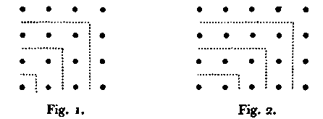

Cualquiera de estas figuras puede ampliarse, naturalmente, mediante la adición de más "gnómones" (cf. al respecto la pág. 472 supra), ad infinitum. Cada adición sucesiva en la figura 1, en la que "los gnómones son colocados en torno al uno", marca la siguiente en la serie de los números impares, mientras que la figura 2 representa, de un modo semejante, la serie de los números pares. Pero, mientras que la figura 1 continúa siendo siempre la misma, un cuadrado con cada adición, la figura 2, por el contrario, cambia, con cada adición, la relación de su longitud a su altura. Por esta razón tiene lugar la inclusión de cuadrado y de oblongo en 438 infra.

Esta ilustración acierta a plasmar una conexión de formas entre impar y limitado (por la vía de la uniformidad) y de par e ilimitado (por la vía de variabilidad infinita). Pero no explica por qué lo par da razón de la ilimitación de las cosas ni qué es lo que se quiere dar a entender con la expresión de que está incluido y limitado por lo impar. No es posible, probablemente, una explicación precisa de los procesos del pensamiento de los pitagóricos en este pasaje, a pesar de los esfuerzos nada convincentes de los comentaristas antiguos por ofrecer alguna (Simpl. in Phys. 455, 20-456, 15). Es evidente que los pitagóricos quisieron servirse tanto de lo impar y par como del límite y lo ilimitado como de sus primeros principios y conexionar las dos series de principios. Pero los testimonios ponen de manifiesto que nunca se decidieron por una determinada vía de conexión. Las citas 437 y 430, a diferencia de las citas 424-9 y 443-4, erigen lo impar y lo par, y no el límite y lo ilimitado, en principios fundamentales del número y, por tanto, de todo lo demás.

LA TABLA DE LOS OPUESTOS

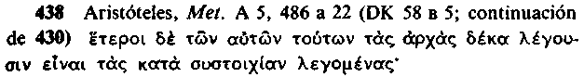

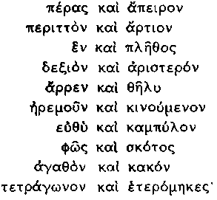

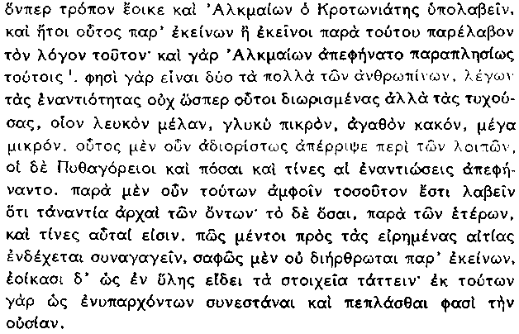

nota al texto griego:
¹ En algunos manuscritos la frase aparece así

cmeón era (? joven) cuando Pitágoras era anciano". Es obvio que esta lectura es corrupta y no hay duda de que Ross (ad loc.) tiene razón cuando sigue a A^{b} y Alejandro que omiten las frases adicionales por considerarlas notas marginales incorporadas erradamente al texto, aunque es de creer que contengan una información verdadera.

438 Otros miembros de la misma escuela dicen que los principios son diez y los disponen por columnas de pares correlatos:
limite e ilimitado
impar y par
uno y múltiple
derecho e izquierdo
masculino y femenino
estático y dinámico
derecho y curvo
luz y obscuridad
bueno y malo
cuadrado y oblongo.

Este es el modo en que parece que Alcmeón de Cretona concibió la cuestión y o bien él tomó esta idea de ellos o ellos la tomaron de él, pues se expresó de una manera semejante a la de ellos. Dice, en efecto, que la mayoría de los hechos humanos son duales, aunque no se refiere a oposiciones definidas como los Pitagóricos, sino a cualquiera, e. g., blanco y negro, dulce y amargo, bueno y malo, grande y pequeño. Expresó indefinidas sugerencias sobre las demás oposiciones; los Pitagóricos, en cambio, manifestaron cuántas y cuáles eran.

De ambas escuelas, pues, podemos aprender lo siguiente: que los contrarios son los principios de las cosas y de una de las dos escuelas cuántos y cuáles son dichos principios. Pero nada dijeron clara y articuladamente sobre el modo en que se pueden aplicar estos principios a las causas mencionadas. Parece, no obstante, que ordenan los elementos desde el punto de vista de la causa material; pues de ellos como partes inmanentes afirman que está compuesta y modelada la sustancia (Tr. Ross).

Es evidente que Aristóteles tomó la tabla de los opuestos de una fuente pitagórica diferente de las que utilizó en 430 y también del libro de Filolao. La tabla le trae a la memoria el uso de los opuestos del médico crotoniata, Alcmeón de Crotona (cf. 310 su-pra), quien escribió, tal vez, a comienzos del siglo ν (cf. la nota al texto griego) . En esta reminiscencia basa su sugerencia sobre la afinidad entre la idea de Alcmeón y la de los pitagóricos y, de esta manera, traiciona su vaguedad respecto a la antigüedad de la tabla. A diferencia de las especulaciones registradas en 430, la tabla de los opuestos no recuerda a ninguna de las ideas pitagóricas originales que hemos discutido en el capítulo VII. Parece como si fuera obra de alguien impresionado por el dualismo cosmológico de Parménides y por las figuras a las que se hace referencia en 437, que después ha intentado conexionar con otros conceptos eleáticos y matemáticos y subsumirlos en los principios pitagóricos de límite e ilimitado e impar y par. La tabla presenta una estructura interna muy escasa y resulta tentador inferir su intención de convertir al límite y lo ilimitado en opuestos básicos subyacentes, en cierto sentido, a todos los demás, incluidos lo impar y lo par .

COSMOGONÍA

441 Lo primero que debe ser harmonizado —lo uno— en el centro de la esfera se llama tierra.

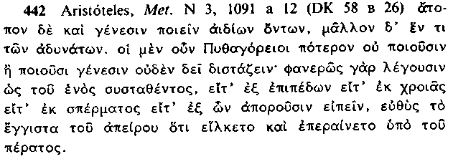

442 Extraño es atribuir también generación a los seres eternos, mejor dicho, es uno de los imposibles. No es necesario dudar sobre si los pitagóricos les atribuyen o no generación; pues abiertamente afirman que, una vez consolidada la unidad, bien a partir de planos, de la superficie, de un germen o de elementos que no pueden expresar, al punto la parte mas próxima de lo ilimitado comenzó a ser arrastrada hacia adentro y a ser limitada por el limite (Según Ross).

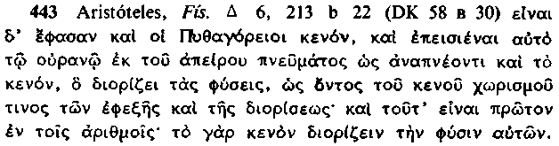

443 Los pitagóricos sostuvieron también que existe el vacio y que se introduce en los cielos desde el aliento ilimitado, que, por así decirlo, inhala también al vacío (sc. además de aliento). El vacío define la naturaleza de las cosas, como si fuera un cierto elemento separador y delimitador de los términos sucesivos en una serie. Esto acontece primeramente en los números, pues el vacío distingue su naturaleza.

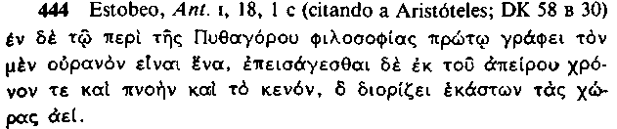

444 En el primer libro de su obra Sobre la Filosofía de Pitágoras dice que el universo es uno y que desde lo ilimitado son introducidos en él el tiempo, el aliento y el vacío, que distingue constantemente los emplazamientos de cada una de las cosas.

Da la impresión de que la literatura de Aristóteles en la cita 442 sigue, al menos, una versión escrita de la doctrina pitagórica, a juzgar por el tenor de su crítica. Su fuente principal en este pasaje (en contraste e. g. con 430) fue probablemente el libro de Filolao, aunque apenas subsiste fragmento auténtico alguno de su cosmogonía, salvo, tal vez, el correspondiente a la cita 441, que afortunadamente presenta la misma doctrina que la 442. No cabe duda de que Filolao se mostró renuente a manifestar que sabía más de lo que exigía su teoría general (cf. la prudente reticencia de 429 sobre los procedimientos por los que la harmonía llegaba a su acabamiento) y, por ello, dejó las puertas abiertas a las críticas de Aristóteles en 442 (también 431). En cuanto a las citas 443 y 444, su explicación de la "respiración" en la cosmogonía está expresada en términos que recuerdan los empleados en la teoría de la respiración por la biología de Filolao . Se discute si esta cosmogonía fue, en gran parte, creación propia de Filolao o una doctrina más antigua. Puede pensarse que su crudeza sugiere una pertenencia originaria en un entorno intelectual del siglo vi, dadas sus resonancias de conceptos cosmogónicos de Anaximandro y Anaxímenes (cf. también 172, supra; cf. también e. g. Philip, Pythagoras, 68-70, 93-5; C. H. Kahn, "Pythagorean philosophy before Plato", en The Presocratics, ed. A. P. D. Mourelatos (Carden City, N. Y., 1974), 183-4). Pero la crudeza es endémica en el pitagorismo y la aparición del concepto de vacío en 443-4 (una invención eleática probablemente), distinto del aire (cf. 470 supra), apunta a una fecha de pleno siglo v .

La cosmogonía de la que nos informa Aristóteles es de interés considerable. Incorpora la observación de que el tiempo y los cuerpos discretos son (de modo diferente, querríamos insistir) contables, hecho que es fundamental. Su teoría resulta fantástica, cuando considera que los conceptos numéricos y formales en general producen una explicación física; por tanto, el vacío debe mantener a los números separados en su apropiada secuencia.

LA ASTRONOMÍA

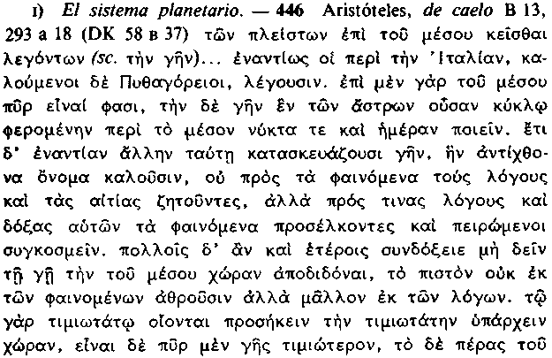

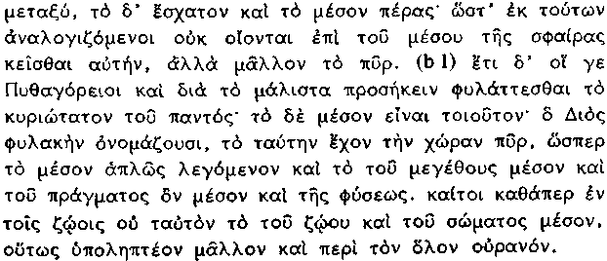

446 La mayoría de los pueblos dice que la tierra está situada en el centro del universo... pero los filósofos itálicos, llamados pitagóricos sostienen lo contrario. Dicen que en el centro está el fuego y que la tierra es una de las estrellas, que, con su movimiento circular en torno al centro, da origen a la noche y al día. Se imaginan, además, otra tierra en oposición a la nuestra, a la que llaman anti-tierra; no buscan teorías y causas que expliquen los hechos observados, sino que fuerzan sus observaciones y tratan de acomodarlas a ciertas teorías y opiniones propias. Pero hay también otros muchos que concordarían en que es un error otorgarle a la tierra la posición central, buscando la confirmación en razonamientos más que en los hechos de observación. Piensan que el lugar más noble le corresponde a la cosa más preciosa y que el fuego es más precioso que la tierra, el límite más que lo intermedio y que la circunferencia y el centro son limites. Basándose en estos razonamientos opinan que no es la tierra la que ocupa el centro de la esfera, sino más bien el fuego. Los pitagóricos aducen una razón más: sostienen que la parte más importante del mundo, que es el centro, debe ser custodiada en grado máximo y llaman al centro, o mejor, al fuego que ocupa ese lugar "fortaleza de Zeus", como si la palabra "centro" fuera completamente inequívoca, y el centro de la figura matemática se identificara siempre con el de la cosa o el centro natural. Pero es preferible concebir el centro del firmamento entero de un modo análogo al de los animales, en los que son diferentes el centro del animal y el del cuerpo (Según Stocks).

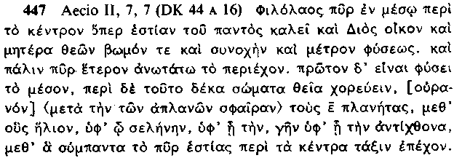

447 Filolao coloca al fuego en torno al centro del universo y la llama "hogar del mundo", la "casa de Zeus", "madre de los dioses", "altar, vinculo y medida de la naturaleza". Hay además otro fuego que envuelve al universo en su periferia. Pero dice que el centro es por naturaleza primario y que en torno a él danzan diez cuerpos divinos —en primer lugar la esfera de las estrellas fijas, después los cinco planetas, luego el sol y sucesivamente la luna, la tierra, la anti-tierra y, por último, el fuego del "hogar" que tiene su posición en torno al centro.

La cita 447 es un testimonio fidedigno de que Filolao fue el autor de la teoría pitagórica descrita en 446. ¿Le convierte en el precursor de la revolución copernicana su teoría del desplazamiento de la tierra del centro del universo? La respuesta depende de las cuestiones que su sistema pretendiera resolver y de la clase de razones que aportara en su defensa. El único fenómeno astronómico que menciona Aristóteles es la alternancia del día y de la noche, teoría que explica por la rotación de la tierra (la rotación axial habría servido probablemente lo mismo que la revolución en torno al fuego central). Un astrónomo podría haber comprendido, en ese caso, que no tenía necesidad de hacer que las estrellas fijas se movieran; pero Filolao las tiene en movimiento. En general, parece que intentó explicar fenómenos como los eclipses y el origen de la luz del sol mediante esta teoría, en un estilo característicamente presocrático , pero no otros fenómenos por los que la astronomía griega debía estar muy típicamente interesada como los cursos anuales de los cuerpos celestes. Aristóteles entendió que el sistema estaba motivado por la veneración del fuego y del número diez (cf. 430), así como por una convicción religiosa de que la tierra no tiene la suficiente importancia para ocupar la posición central en el cosmos .

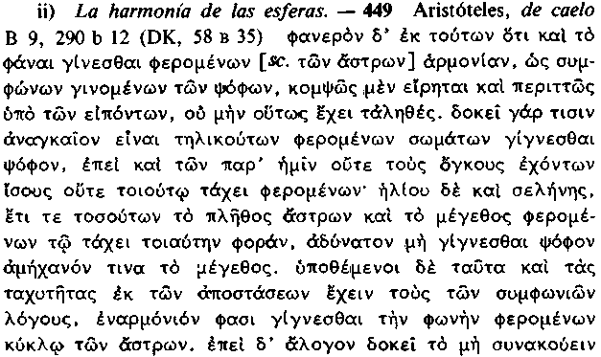
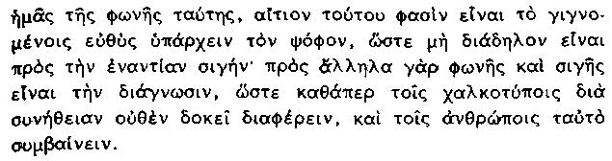

449 De lodo esto se deduce claramente que la teoría de que el movimiento de las estrellas produce una harmonía, porque los sonidos que producen son concordes, no es cierta, a pesar de la gracia y la originalidad con que ha sido expuesta. Algunos creen que el movimiento de los cuerpos de tamaño tan grande debe producir un sonido, ya que, en efecto, lo hace el movimiento de los cuerpos terrestres, inferiores en tamaño y en velocidad. Cuando el sol, la luna y todas las estrellas, tan numerosas y tan grandes, se mueven con un movimiento tan rápido, es imposible que no produzcan un sonido inmensamente grande. Partiendo de esta argumentación y de la observación de que sus velocidades, medidas por sus distancias, tienen las mismas relaciones que las de las concordancias musicales, afirman que el sonido emitido por el movimiento circular de las estrellas es harmó nica. Mas, como parece absurdo que nosotros no oigamos esta música, lo explican diciendo que el sonido está en nuestros oídos desde el momento mismo de nuestro nacimiento, de modo que no se distingue de su contrario, el silencio, puesto que el sonido y el silencio se distinguen por contraste mutuo. A los hombres les sucede, pues, lo mismo que a los herreros, que están tan acostumbrados al ruido que no se dan cuentan de él.

Esta cita testimonia el intento de desarrollar, con cierto detalle, la vieja teoría pitagórica de la harmonía de las esferas (cf. pág. 338 supra). Aristóteles quedó impresionado por la ingeniosidad de sus autores (a quienes resulta tentador suponer miembros del círculo de Filolao). No existe, sin embargo, prueba alguna de que se hicieran observaciones exactas, ni empleo alguno de observaciones que pudieran sustentar su idea.

EL ALMA

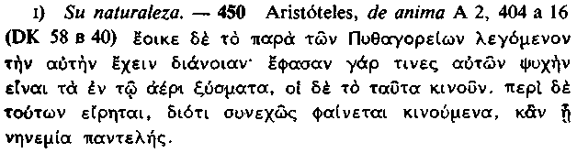

450 Parece que la teoría de los pitagóricos tiene el mismo propósito; pues algunos de ellos dijeron que el alma es las partículas que hay en el aire y otros que es ella la que las mueve. Hablan de partículas , porque es evidente que están siempre en constante movimiento, aun cuando haya calma completa.

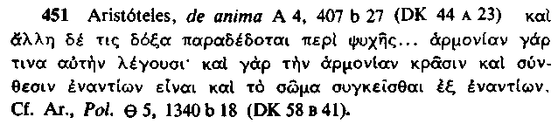

451 Otra teoría nos ha sido transmitida sobre el alma... Dicen, en efecto, que es una cierta clase de harmonía; porque la harmonía es una mezcla y composición de contrarios y el cuerpo está compuesto de contrarios.

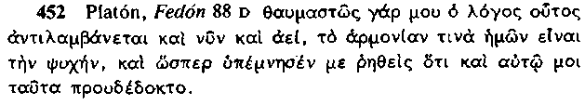

452 La teoría de que nuestra alma es una especie de harmonía me (sc. Equécrates) produce —siempre me la produjo— una profunda impresión y, cuando se formuló, me recordó que yo mismo había sostenido con anterioridad esta opinión.

La cita 450 expresa una primitiva creencia (comparable a la idea de que el sonido de un gong es la voz de un daimon (281), a la vez que es una interpretación racionalizadora de la misma. Es probable que la cita 451 represente una explicación inspirada por la teoría general del número pitagórico . Es obvio que la especificación de Aristóteles respecto a la clase de harmonía implicada depende del Fedón de Platón y es posible que no sea la idea original de los pitagóricos (uno esperaría que identificaran el alma con una razón numérica; cf. 430). La cita 452 sirve para recordarnos la dificultad de conciliar la doctrina con la teoría de la transmigración.

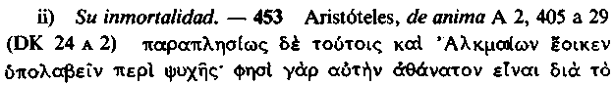
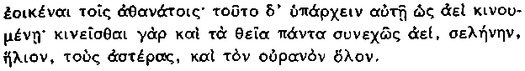

453 También Alcmeón parece haber sostenido sobre el alma una opinión muy similar a la de éstos (sc. Tales, Diógenes de Ápolonia y Heráclito); pues dice que es inmortal, debido a su semejanza con los inmortales, y que esta cualidad la tiene por estar siempre en movimiento; pues todo lo divino está siempre en constante movimiento —la luna, el sol, las estrellas y el firmamento entero.

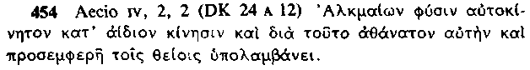

454 Alcmeón supone que el alma es una substancia semoviente en un movimiento eterno y que, por esta razón, es inmortal y semejante a los dioses.

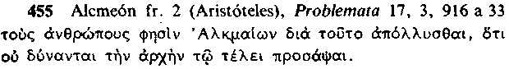

455 Alcmeón afirma que los hombres mueren, porque no son capaces de juntar el principio con el fin.

Es probable que Alcmeón no fuera personalmente un pitagórico (cf. pág. 477 supra), pero estos textos contienen los primeros argumentos reales (que desarrollan, de un modo interesante, una conexión entre alma y movimiento; cf. 450) que nosotros conocemos respecto a la inmortalidad del alma (cf. 285 supra). La cita 454 sugiere que Alcmeón transitó directamente de la premisa de que el alma está en constante movimiento a la conclusión de que es inmortal y adujo el testimonio de los cuerpos celestes simplemente (vía 453) como una analogía reforzadora. Lo que subyace a su premisa es, tal vez, el pensamiento de que sólo los seres vivos se mueven a sí mismos, por tener alma. Pero, si la esencia del alma consiste en moverse a sí misma, no puede nunca dejar de moverse y, por tanto, dejar de vivir: es, en consecuencia, inmortal (cf. Platón, Fedro 245 c-246 a, un pasaje aparentemente inspirado por Alcmeón).

La cita 455 es aún más difícil de interpretar. Es de suponer que Alcmeón aluda al hecho de que los medios, por los que los cuerpos celestes continúan en sempiterno movimiento, i. e., por repetición de revoluciones, no son asequibles al hombre, porque el proceso de envejecimiento es irreversible. Una persona no puede mudar de la vejez a la niñez ("no puede juntar el principio con el fin") mientras está presente en uno y en el mismo cuerpo. Por tanto, si es inmortal, como enseña el razonamiento de 453-4, debe sufrir la muerte física, seguida de una encarnación en un cuerpo nuevo.

la ética

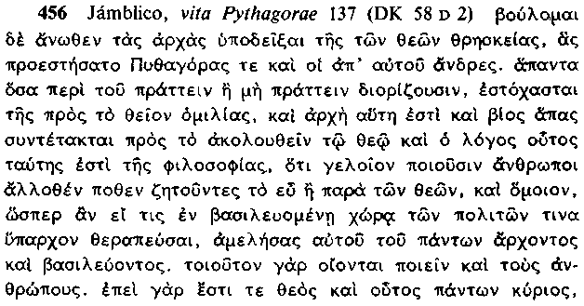
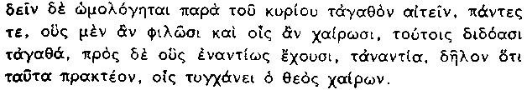

456 Quiero indicar los primeros principios que, sobre ¡a adoración de los dioses, expusieron Pitágoras y sus seguidores. Todas las normas que fijaron, en lo tocante al obrar y su abstención, tienden a expresar nuestra relación con lo divino. Tal es su principio. Y toda nuestra vida se ordena al seguimiento de dios. La teoría de su filosofía es la de que los hombres se comportan ridiculamente, si buscan lo bueno fuera de los dioses —seria como si, en una monarquía, se honrara a algún ciudadano subordinado, con desprecio hacia el que gobierna y reina sobre todos ellos. Creen que los hombres deben comportarse como lo harían en una monarquía, pues, dado que hay un dios, que este es señor de todo y que es cosa reconocida que se debe buscar el bien de quien tiene el poder y que todos hacen el bien a quienes aman y en quienes se complacen, y hacen el mal, en cambio, a quienes odian, es evidente que deberíamos hacer aquello en que el dios se complace.

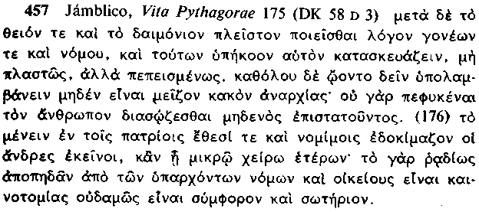

457 Después de a los dioses y a los espíritus divinos (i. e. daimones) prestaron su máxima atención a los padres y a la ley; dicen que uno debe obedecerlos, no con simulación, sino por convicción. En general, pensaban que debía darse por sentado que no había mal mayor que la anarquía, pues no es propio de la naturaleza humana el sobrevivir, si nadie manda. Estos pensadores aprobaban el atenimiento a las costumbres ancestrales y a las leyes, aun en el caso de que fueran algo peores que las de otras ciudades; pues no es, en absoluto, provechoso ni saludable el desligarse de las leyes existentes e introducir innovaciones domésticas.

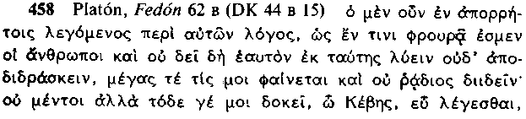

458 La teoría, impartida como una doctrina secreta, de que los hombres estamos en una prisión y de que nadie puede liberarse a sí mismo de ella y escaparse, me parece muy importante y de no fácil dilucidación; sin embargo, me parece co rrecto, Cebes, que se diga que los dioses se cuidan de nosotros y que nosotros los hombres somos una de sus posesiones.

Es probable que las citas 456-7 procedan de Aristoxeno (cf. Es-tobeo, Anth. iv, 25, 45 y iv, 1, 40, DK 58 d 4). Su versión detallada de la ética pitagórica está llena de resonancias platónicas y (si es histórica y no un intento precisamente de convertir a Platón en un plagiario) es probable que representa las ideas de la "última generación de pitagóricos" de la mitad del siglo ν a. C. (cf. 421). Estos hombres, no obstante, eran discípulos de Filolao y su comparación con 458 (la doctrina de Filolao: cf. 420) hace probable el hecho de que Aristoxeno preserve los énfasis principales de la ética pitagórica de finales del siglo v. Estos textos nos recuerdan, en cualquier caso, que una buena parte del atractivo permanente del pitagorismo radica en las certezas religiosas y morales que ofrecía.

conclusión

El pitagorismo del que nos informa Aristóteles en 430 (apoyándose probablemente, en gran medida, en fuentes orales) es muy semejante, en sus ideas centrales, en el énfasis y en su carencia general de sofisticación, a las doctrinas que le hemos atribuido al propio Pitágoras. La contribución característica de los pitagóricos del siglo ν (de Filolao sobre todo, pero no sólo de él ciertamente) resulta patente en otros textos. Daban explicaciones más abstractas y, a veces más detalladas, de las cuestiones metafísicas y cosmológicas, que procedían, en su origen, de las especulaciones pitagóricas más antiguas. Lo hicieron en un estilo, procedente, en parte, de los filósofos naturalistas precedentes (y de los eleáticos) del mismo siglo. Comporta una cierta magnificencia su intento por mostrar cómo el concepto rector de harmonía da libre acceso a cualquier área de la filosofía: cosmología, astronomía, psicología; incluso su obsesión por la ética y la política puede entenderse como un reflejo de esta preocupación central. En su proyecto de una ciencia mate-matizante apenas fueron más allá de una fantasía numerológica, a pesar de la audacia e ingeniosidad de alguno de sus pensamientos. Pero la idea nuclear del proyecto —si es legítimo considerarla como la misma idea que los Pitagóricos concibieron— ha producido ahora un fruto sorprendentemente copioso.

LA RESPUESTA JONIA

La metafísica de Parménides dominó la filosofía Jonia del siglo v, filosofía que constituye el estado último de la especulación presocrática. Aunque los principales pensadores jonios fueron personales, ingeniosos y, con frecuencia, creativos, todos son considerados, con razón, desde su respuesta a la crítica radical de Parménides contra la creencia del sentido común en nuestro mundo circundante. Esta actitud es inmediatamente obvia en el caso de Meliso, cuyos fragmentos presentan una versión revisada de los argumentos de Parménides. No es menos patente tampoco en lo tocante a los pluralismos de Anaxágoras y de los atomistas Leucipo y Demócrito e incluso el reelaborado monismo material de Diógenes, que constituye tal vez el sistema del siglo ν más próximo en su espíritu a los de los Milesios, sigue basado en la determinación de evitar la transgresión del principio eleático de que lo que es no puede proceder de lo que no es, principio aceptado por todos estos escritores, incluso por Empédocles. No es fácil especificar otros cánones eleáticos, sobre cuya aceptación todos estuvieran de acuerdo. Anaxágoras, Meliso y los atomistas (también Empédocles), e. g., sostuvieron que la pluralidad no podía surgir de una unidad original: si debe existir una pluralidad, ésta, al igual que la realidad, tiene que ser fundante. Pero, ¿habría estado de acuerdo Diógenes? La mayor parte de estos pensadores (Empédocles también) no sigue tomando al movimiento como algo que pueden dar por supuesto en sus cosmogonías (como hicieron los Milesios), sino que se esfuerzan por dar razones de su existencia. Parece, no obstante, que los atomistas se contentaron con decir que el movimiento existió desde siempre y que no procuraron una ulterior elaboración. Sería errado, por tanto, el intento de trazar un cuadro demasiado ordenado y regular del impacto eleático sobre el pensamiento Jonio. Sin embargo y, dado que uno de los aspectos más interesantes e importantes de la historia de la filosofía griega primitiva —aspecto que puede perderse de vista con facilidad— es su peculiar continuidad, dedicaremos una parte de cada uno de los principales capítulos que siguen a demostrar, con las propias palabras de los filósofos siempre que sea posible, cómo estos sistemas post-parmenídeos son un proyecto deliberado por explicar los hallazgos de la Verdad (por mediación de Meliso, en el caso de los atomistas).

Libros Tauro
http://www.LibrosTauro.com.ar

254 Josefo, contra Appionem i, 163 (DK 14, 18) 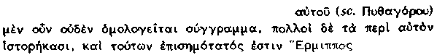 (Ningún libro escrito se le reconoce a Pitágoras; sin embargo, muchos han historiado sobre él y de ellos el más notable fue Hermipo). Esta visión escéptica sobre la autoría de Pitágoras fue aceptada, e. g., por Plutarco (Alex fort. 328 a) y Posidonio (Galeno, Plac. Hipp. et Plat. 459 m), pero rechazada por Diógenes Laercio (viii, 6): textos en DK 14, 18-19.
Una extensa colección de una pseudónima literatura pitagórica ha sido publicada por H. Thesleff, The Pythagorean Texts of the Hellenistic Period (Abo, 1965).
Según la información de Diógenes L. viii, 8 parece probable que Ión quisiera decir que Pitágoras hizo circular bajo el nombre de "Orfeo" poemas que él mismo había escrito realmente. Epi-genes (probablemente del siglo iv a. C.), convencido de que Pitágoras no había escrito nada, buscó en algunos de los allegados al gran hombre, sustitutos adecuados.
Para una más amplia discusión del tema de esta sección cf.: W. Burkert, "Craft versus sect: the problem of Orphics and Pythagoreans" en Jewish and Christian Selfdefmition, ed. B. E. Meyer and E. P. Sanders, III (London, 1982), 1-22.
La interpretación chamanista está promovida por E. R, Dodds, The Greeks and the Irrational (Berkeley, 1951), capít. V; podría, tal vez, desarrollarse más ampliamente con el manejo del trabajo teorético de I. M. Lewis, Ecstatic Religión (Harmondsworth, 1971).
Se., además de la ilustrada en 281.
Pero, en otras partes, se registran acusmata que tienen toda la apariencia de supersticiones primitivas, como "Escupe sobre los recortes de tu pelo y las limaduras de tus uñas" y "Al calzarte, comienza por el pie derecho y, al lavarte, por el izquierdo" (de Jámbl., Protr. 21, DK 58 c 6).
Es posible que la doctrina de Pitágoras haya sido deudora del Apolo deifico, en un sentido menos metafórico. Así, la cita 278 Aristoxeno fr. 15 Wehrli, Diógenes Laercio VIII, 8 (DK 14, 3) (Y Aristoxeno dice que Pitágoras tomó la mayor parte de sus doctrinas éticas de la sacerdotisa deifica Temistoclea). Tales doctrinas pudieron haber encontrado una acogida particularmente favorable en Crotona y Metaponte, ciudades adictas al culto de Apolo el "Purificador" (cf. Burkert, Lore, 113-4; cf. también 273).
Cf. más ampliamente 279 Sexto, adv. math. vii, 94-5 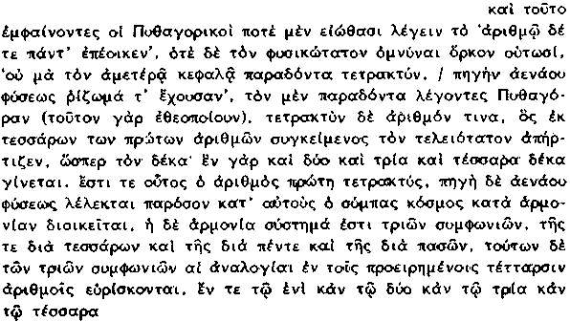 (Y, al indicar esto, los pitagóricos, a veces, tenían la costumbre de decir "todas las cosas son semejantes al número" y de jurar, a veces, su juramento más poderoso así: "No, por aquel que nos dio la tetractys, que contiene la fuente y la raíz de la siempre fluyente naturaleza". Con la expresión "aquél que dio" querían decir Pitágoras (pues le deificaban) y con el término "la tetractys", un número, que, por estar compuesto de los cuatro primeros números, causa el número más perfecto, como e. g., el diez (porque uno, dos, tres y cuatro son diez). Este número es la primera tetractys y es llamada "fuente de la siempre fluyente naturaleza", puesto que el universo entero es gobernado harmónicamente y la harmonía es un sistema de tres concordancias, la cuarta, la quinta y la octava y las proporciones de estas tres concordancias se encuentran en los cuatro números mencionados —en el uno, dos, tres y cuatro).
Con 289 puede compararse 290 Heráclito fr. 103, Porfirius in Iliadem XIV, 200 cuno\n a)rxh\ kai\ pe/raj e)pi ku/klou (Principio y fin son comunes en un circulo). Pero no es necesario que Empédocles quiera implícitamente decir en este contexto que su propio pensamiento es circular, a pesar de su expresión "la verdad bien redonda".
Una dificultad: Parménides califica, más adelante, a la primera vía de "es imposible que no sea" y a la segunda de "es necesario que no sea", lo que no es contradictorio. Una solución: estas ulteriores especificaciones, tal vez, no constituyen caracterizaciones de las dos vías, sino indicaciones de su incompatibilidad. El verso 3 diría: la primera vía es "ello es" y, se sigue necesariamente que, si algo es, no sucede que no es. Lo mismo, mutatis mutandis, sería para el verso 5.
Los editores completan, con frecuencia, el medio verso 8 de 291 con un fragmento, conocido sólo a través de fuentes completamente distintas: 292 Fr. 3, Clemente Strom. VI, 23; Plotino V, i, 8 to\ ga\r au)to\ noei=n e)/stin te kai\ ei)=nai (Pues lo mismo es ser pensado y ser). Si se traduce así (otros traducen: "Pensamiento y ser son lo mismo"), parece que podría encajar aquí; la cita 239, I muestra que Parménides explícita consideraciones sobre lo que puede ser pensado, no precisamente sobre lo que puede ser conocido, en contexto argumentativo contra la vía negativa. Pero, de ser así, extraña que ni Simplicio ni Proclo lo citen al final de 291 y es difícil de entender la contribución que añade al razonamiento de 291, 6-8. (Si noein significara "conocer" aquí, como e. g. cree C. H. Kahn (Rewiew of Metaphysics 22 (1968-9), 700-24), es posible entonces que la cita 292 fuera simplemente una manera distinta de expresar la 291, 7-8. Pero Parménides utiliza noein en paralelo con simples verbos de decir (293, I; 296, 8 (cf. anonumon, 296, 17) y, por tanto, debe traducirse por "pensar".
En los versos 5-6, parece que Parménides va más allá. La manifestación "nunca fue, ni será, porque es ahora, todo entero" no parece postular simplemente que lo que es no llegará a existir, sino que no existirá en absoluto en el futuro. Es probable que lo que Parménides pretenda adscribir a lo que es sea una existencia en un eterno presente no sometido a distinciones temporales de ninguna clase. Cómo esperaba fundar esta conclusión sobre los argumentos de 296 es cuestión muy obscura.
¿No debe existir un espacio real vacío más allá de los límites de la esfera, si tienen que desempeñar la función de límites? Esta objeción podría persuadirnos de que es posible que Parménides no haya sostenido que la realidad fuera una esfera, si no fuera porque lo que nos induce a pensar que lo creyó así, es su explotación, aparentemente acrítica, de la metáfora del límite (i. e. de lo que nosotros tomaríamos por metáfora).
Texto, traducción e interpretación son discutidos: cf. Mourelatos, Route, cap. VIII. El problema principal radica en que parece que los vv. 31-2 intentan salvar la credibilidad de las opiniones mortales, en flagrante contradicción con la afirmación del verso 30, de que no hay verdad en ellos. La solución consiste en interpretar el contenido de la enseñanza de los vv. 31-2 como una mentira, tal como aparece explícitamente en 300 (cf. Hesíodo, Teog. 26-7, modelo de 301).
Sobre algunos intentos cf. K. Reinhardt, Parménides (Bonn, 1916), 10-32, H. Fránkel en Furley and Alien (eds.), Studies in Presocratic Philosophy II, 22-5, J. S. Morrison, Journal of Hellenic Studies 75 (1955), 59-68, U. Hólscher, Parménides: Vom Wesen des Seiendes (Frankfurt am Main, 1969), 106-11.
KR sostuvo la opinión, generalizada en otro tiempo, de que el objetivo principal de Zenón no fue el sentido común, sino una peculiar escuela de pluralistas filosóficos, i. e. los pitagóricos. Pero no hay prueba sólida de que los pitagóricos de este período hayan sostenido opiniones filosóficas características sobre las pluralidades compuestas por las sustancias del universo (salvo que manifestaban harmonía) o que Zenón tuviera en su mente opinión alguna de este tipo.
No es probable que Zenón atacara el monismo, como creyó Simplicio que Eudemo había supuesto: 330 Eudemo, ap. Simplicium in Phys. (Dicen que Zenón solía decir que, si alguien llegara a explicarle qué es lo uno, él sería capaz de dar razón de las cosas existentes). 331 Simplicio, in Phys. 99, 7 (DK 29 a 21) 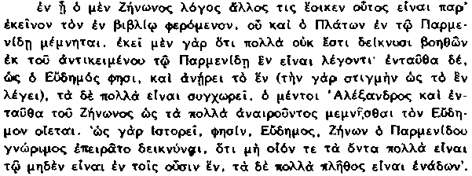 (El argumento de Zenon en este pasaje parece diferir del que sostiene en el libro al que se refiere Platón en el Parménides. Allí demuestra que no existe la pluralidad, argumentando en pro del monismo de Parménides, a partir del punto de vista contrario; pero aquí, como dice Eudemo, destruye lo uno (porque habla del punto como lo uno) y permite la existencia de la pluralidad. Alejandro, sin embargo, piensa que también aquí Eudemo cree que Zenón destruye la pluralidad. Dice: "Como cuenta Eudemo, Zenón, el amigo de Parménides, trató de demostrar que no es posible que los entes sean plurales, porque no existe lo "uno" en los entes y la pluralidad es una colección de unidades"). La interpretación alternativa de Alejandro respecto a Eudemo es probablemente correcta (cf. Simplicio, in Phys. 97, 13 (DK 29 a 21): Eudemo le atribuía a Zenón simplemente la idea de que no se puede dar una explicación coherente de las unidades de las que se supone que debe constar una pluralidad —porque, si las unidades son indivisibles (como los puntos), no tienen existencia real, pero, si son divisibles (como las cosas normalmente perceptibles), no son unidades sino pluralidades (cf. 316 (a) supra).
Hay muchas dudas sobre la existencia de los otros escritos mencionados en 337-8 (o en Dióg. L. vih, 57-8) y es posible que sea un error lo que dicen acerca de los dos poemas auténticos. En manifiesto conflicto con 338, cita Tzet-zes un fragmento (397) como perteneciente al tercer libro de Sobre la Naturaleza (Chil. vii, 514); la opinión de los estudiosos defiende, en la actualidad, la existencia de tres libros para el Sobre la Naturaleza, dos para las Purificaciones, opinión reforzada por una referencia al "Libro 2 de las Purificaciones" en un palimpsesto, recientemente publicado, de Herodiano (fr. 152 en Wright, Empedo-cles; cf. su discusión general en págs. 17-21). También se ha puesto en duda que (como 337 y 338 conjuntamente implican) las Purificaciones fuera el poema más extenso. Diels corrigió en consecuencia la cita 337 y leyó pa/nta trisxi/lia "3.000 en total", no pentakisxu/lia (Sitz. Ber. d. Berlin Akad. 63 (1898), 398); G. Zuntz (Persephone, 236-9) supone de un modo más plausible, que en 338 han desaparecido las palabras g' kai\ e)/stin e)/ph w(j trisxi/lia kai\ tou\j kaqarmou/j, bibli/a (i. e. Sobre la Naturaleza 3 libros, 3.000 versos; Purificaciones 1 libros, 2.000 versos).
339 Aristóteles, Poet. i, 1447 b 17 (DK 31 a 22) 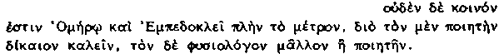 (Homero y Empédocles sólo tienen en común el metro; por eso es justo llamar al uno poeta y al otro un físico más que un poeta). 340 Plutarco, Quaest. conv. 683 e 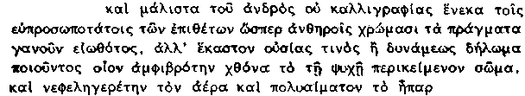 (...especialmente porque Empédocles no tiene la costumbre de pulir sus escritos con los epítetos más pomposos que es capaz de encontrar por el simple prurito de escribir bien, como si sintiera complacencia con colores ostentosos, sino que, por el contrario, hace que cada expresión manifieste una esencia o un poder de algo, como e. g. "tierra que envuelve al mortal" (refiriéndose al cuerpo que ciñe al alma), "amontonador de nubes" (del aire) y "rico en sangre" (del hígado) ). Para una discusión más detallada cf. Guthrie, HGP II, 134-6, y (más ampliamente). J. Bollack, Empédocle ι (París, 1965), 277-323.
Es posible que el verso 10 contenga una implícita critica a Heráclito: 344 fr. 101 a, Polibio xii, 27 o)fqalmoi\ [tw~n] w)/twn a)kribe/steroi ma/rturej (Los ojos son testigos más precisos que los oídos). Es probable, sin embargo, que Heráclito sólo quisiera decir que la visión directa de algo es preferible a la audición de noticias de segunda mano; pero cf. págs. 275 ss.).
Es, por tanto, en principio, inadecuado pretender interpretar que los versos 3-5 tienen una específica relación con la génesis y la disolución del universo o de las formaciones en su interior, como entienden muchos estudiosos. A for-tiori, es un error basarse en ellos, como lo hizo KR y más recientemente D. O'Brien (Empedocles' Cosmic Cycle, 1969) y M. R. Wright (Empedocles; the Extant Fragments), para defender la idea de que Empedocles postuló la génesis y destrucción de un mundo, cuando las cosas se hacen unas desde la pluralidad (a lo que suponen que se refiere en el verso 4), y la génesis y destrucción de otro mundo distinto, cuando las cosas surgen de nuevo por división de la unidad (verso 5). Los versos 3-5 deben entenderse a la luz de los versos 9-11. Sugieren que Empedocles afirma simplemente que la reunión de todas las cosas da origen a lo uno y destruye la pluralidad (verso 4) y, a su vez, cuando se separan surge la pluralidad y perece lo uno (son los versos 3-5, no los 1-2, los que introducen las nociones del nacimiento y de la destrucción explotadas en los versos 9-11. Es preferible interpretar th\n (verso 4) como un acusativo interno ambiguo, referido tanto a γένεσις como a a)po/leiyij (verso 3) y que afecta tanto a τίκτει como a: o)le/kei y h( (verso 5) debería leerse de manera semejante: "Un nacimiento (de lo uno) es originado y (se identifica con) una muerte (de la pluralidad) que es destruida por la reunión de todas las cosas; cuando las cosas se separan de nuevo, el otro nacimiento (de la pluralidad) es alumbrado y (se identifica con) la otra muerte (de lo uno, que) perece (lit. se va volando)". (Cf. Guthrie, HGP II, 153 ad loc.). Se ha sostenido a veces que Empedocles reserva la palabra "mortal" (verso 3) para los compuestos de los elementos que no alcanzan la total unidad (e. g. 349, 22; 388, 3), y que serían, por tanto, poco adecuados para describir lo uno (entendido como la Esfera, 3S7-8 infra) o lo plural (identificado con los elementos) como mortal. Pero, son 14 los elementos a los que se les atribuye explícitamente la mortalidad en 360; y es evidente que la Esfera es mortal.
Aristóteles defiende ampliamente esta interpretación de las funciones cósmicas del Amor y de la Discordia: 361 Aristóteles, Met. a 4, 985 a 25 (DK 31 a 37) 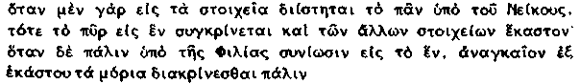 (Cuando el universo es descompuesto en sus elementos por la Discordia, el fuego se constituye en un todo y lo mismo los demás elementos, pero cuando vuelven a unirse bajo el influjo del Amor, es necesario que las partes se disgreguen desde cada uno de los elementos (Según Ross).
Los que sostienen la existencia de una doble cosmogonía en Empédocles defienden que los dos primeros estadios de la zoogonía pertenecen al período poscrítico y los dos segundos son los primeros estadios del período precrítico; suponen que las creaturas completamente naturales manifiestan el poder del Amor en un grado mayor que los hombres y mujeres de nuestro mundo presente. No hay, sin embargo, testimonio independiente de tal división de los estadios de 375. Los versos 7-8 sugieren, con firmeza, que el Amor no ha logrado en el tercer estadio un grado de realización como el que logrará en el cuarto.
Parte del símil empedocleo de la clepsidra, con una mayor elaboración incluso, aparece en la cita 471.
Comienza su tratamiento de la vista con un compendio de 389, que, con razón, no interpreta como una explicación (en desacuerdo con la teoría de los efluvios) de la vista a partir de una emisión de fuego procedente del ojo (así Aristóteles de sensu 437 b 9-14, 438 a 4-5), sino que explica cómo el ojo tiene una estructura y una composición capaz de recibir efluvios de colores.
Su forma disyuntiva es de inspiración claramente eleática; cf. Meliso (533) y Gorgias (ap. (Arist.) M. X. G. 979 a 11 s.). Es posible también que Filolao sea deudor parcialmente de Meliso (526-31) en lo referente a su preocupación por los conceptos de limitante e ilimitado.
Así M. C. Nussbaum, "Eleatic Conventionalism and Philolaus on the Con-ditions of Thought", HSCP 83 (1979), 64-6, 81-93, quien, sin razones convincentes, encuentra resonancias y preocupaciones eleáticas por doquier en 425-9.
No cabe duda de que todo este tipo de especulaciones se atribuían ya, en época de Aristóteles, a Pitágoras mismo, con el uso, tal vez, de la famosa frase au)to\j e)/fa "él mismo lo dijo" (Dióg. L. viii, 46; cf. Jámblico, Comm. math. sc., pág. 77, 22-4). Pero Aristóteles sabia perfectamente de qué manera el nombre de Pitágoras estaba envuelto en la nebulosa de la leyenda: cf. 273-4 supra.
Filolao, ciertamente, desarrolló la versión de que la harmonía se expresaba mediante razones musicales (cf. e. g. Nicómaco, Arithm. 26, 2 DK 44 a 24); se conserva un fragmento en el pasaje que Estobeo cita inmediatamente después de 429 (Ecl. I, 21, 7 d cont. DK 44 β 6). Pero no presenta una relación directa con el empleo del concepto en 424-5 y 429.
Pero se discute su sintaxis y su interpretación. E. G. Burkert, Lore, 412-14 entiende que Aristóteles quiere decir que los pitagóricos "fueron los primeros en notar la relevancia de los "principios de las matemáticas" para la cuestión general de los 'principios' ".
Cf. W. A. Heidel, "The Pythagoreans and Greek Mathematics", en D. J. Furley and R. E. Alien, Studies in Presocratic Philosophy i, 350 ss.; Burkert, Lore, cap. VI. Burkert demuestra que la sección dedicada a Pitágoras en el compendio no procede de Eudemo sino del neoplatónico Jámblico (págs. 409-12).
La elección de las palabras en 438 por parte de Aristóteles sugiere que Alcmeón no fue un pitagórico, aunque es probable que los amigos a quienes iba dirigido el libro fueran miembros de la secta: 439 Alcmeón fr. 1, Dióg. L. viii, 83 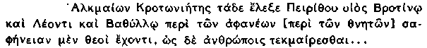 (Alcmeón de Crotona, hijo de Pirito, dijo estas palabras a Brotino, León y Batilo: "Los dioses ven con claridad las cosas invisibles, pero en la medida en que los hombres pueden conjeturar...").
Cf. 440 Aristóteles, Ét. Nic. Β 5, 1106 b 29 (DK 58 Β 7) 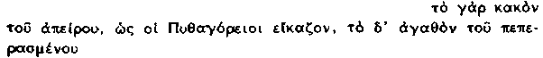 (Pues el mal pertenece a lo ilimitado, según conjeturaron los pitagóricos, y el bien a lo limitado).
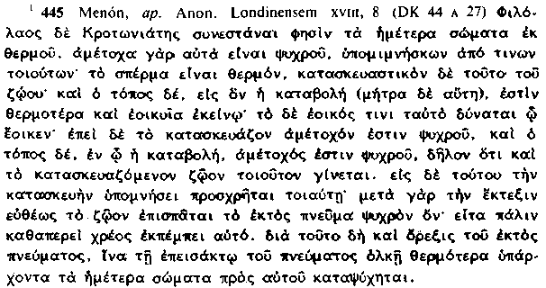 (Filolao de Crotona afirma que nuestros cuerpos están compuestos de lo caliente, pues no participan de ¡o frío: y lo deduce de consideraciones como las siguientes: el semen es caliente y es el productor del ser vivo; el lugar en que es depositado (i.e., el útero) es caliente también y lo que se parece a algo tiene el mismo poder que aquello a lo que se parece. Puesto que el elemento productor no participa de lo frío ni tampoco el lugar en que es depositado, resulta evidente que el ser vivo producido será de la misma naturaleza. Respecto a su producción razona como sigue: inmediatamente después de su nacimiento, el ser vivo inhala el aire exterior, que es frío y, a continuación, como si fuera por necesidad, lo exhala de nuevo. La apetencia del aire exterior sirve para que nuestros cuerpos, demasiado calientes por naturaleza, puedan, como resultado de la inhalación del aire, ser enfriados por él.)
Se ha supuesto a veces que a los pitagóricos del siglo ν debería atribuírseles una serie más específica de ideas cosmogónicas, que implicaran, en primer lugar, la generación de los números; la de las figuras geométricas a partir de los números, en segundo lugar y, por último, la de los cuerpos físicos a partir de las figuras geométricas (cf. e. g. Guthrie, H. G. P. i, 239-82). Construcciones tan detalladas concuerdan difícilmente con la cita 442 (cf. también 431); depositan una exagerada fiabilidad en textos (e. g. Aristóteles, Met. 1028 b 16, 1090 b 5, DK 58 b 23-4, casi con toda seguridad, no pitagóricos (en este sentido, e. g. Cherniss, ACPA, 132 ss., Burkert, Lore, 42-3) o en otros (e. g. Aristóteles, de an. 409 a 4, Sexto, adv. math. x, 281 (Jámbl.) Theolog. arith., pág. 84, 10 DK 44 a 13) que surgen en el platonismo pitagorizante de la primera Academia (cf. e. g. Burkert, Lore, 66-71).
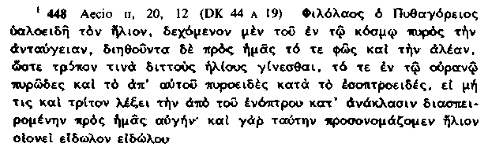 (Filolao el Pitagórico sostuvo que el sol es como un cristal, que recibe la reflexión del fuego cósmico y que nos filtra su luz y su calor, de modo que, en cierto sentido, hay dos soles, la región ígnea en el cielo y el fuego especular que produce y, aún podría añadirse un tercer sol, los rayos que desde el espejo se esparcen por refracción hacia nosotros; por esta razón llamamos también al sol imagen de una imagen.) Es evidente que esta explicación se inspira en la teoría empedoclea sobre el sol (370 supra; también Aecio ii, 20, 13, DK 31 a 56). Invocó la anti-tierra para explicar los eclipses (Aecio ii, 29, 4, DK 58 β 36; toma prestado de Anaxágoras el estilo de la explicación: Hipólito, Ref. I, 8, 6 y 9, DK 59 a 42 (= 502), Aecio π, 29, 7, DK 59 a 77).
Es probable, por tanto, que Filolao fuera un habitual seguidor de una tradición pitagórica anterior; se le atribuye a Hípaso la creencia de que el fuego es la sustancia básica (Aristóteles, Met. 984 a 7, Simpl. in Phys. 23, 33, DK 18, 7. Sin embargo, la idea específica de un fuego central está atestiguada como una característica de la cosmología de Parménides (aunque es obscura: cf. 307 supra) y es difícil de aceptar que la mayor parte de los detalles del sistema sea anterior al último tercio del siglo ν (cf. n. 1 supra).
El refrendo por parte de Equécrates en 452 (cf. 421) sugiere sus credenciales pitagóricas, pero sería temerario atribuírselo a un pitagórico en concreto.

